РОССИЙСКАЯ ФЕДЕРАЦИЯ
АДМИНИСТРАЦИЯ БУРЛИНСКОГО РАЙОНА
АЛТАЙСКОГО КРАЯ

ПОСТАНОВЛЕНИЕ

01 июня 2026 г. № 182
с. Бурла

Об утверждении актуализированных
схем теплоснабжения муниципальных
образований Бурлинского,
Михайловского, Ореховского,
Новосельского, Новопесчанского,
Устьянского, Рожковского,
Партизанского сельсоветов Бурлинского
района Алтайского края

В соответствии с п.6 ч 1 ст. 6 Федерального закона от 27.07.2010 года № 190-ФЗ «О теплоснабжении» и в целях обеспечения качественного и надежного теплоснабжения жителей Бурлинского района,
П О С Т А Н О В Л Я Ю :
- Утвердить актуализированные схемы теплоснабжения муниципальных образований Бурлинского, Михайловского, Ореховского, Новосельского, Новопесчанского, Устьянского, Рожковского, Партизанского сельсоветов Бурлинского района Алтайского края на 2026-2027 год согласно приложений 1,2,3,4,5,6,7,8.
- Контроль за исполнением настоящего постановления возложить на заместителя главы Администрации района О.В. Пыльцова.
- Данное постановление опубликовать в сетевом издании «Официальный сайт муниципального образования Бурлинский район Алтайского края».

Глава района С.А. Давыденко

Приложение 1
к постановлению администрации
района №

СХЕМА
ТЕПЛОСНАБЖЕНИЯ МУНИЦИПАЛЬНОГО ОБРАЗОВАНИЯ БУРЛИНСКИЙ СЕЛЬСОВЕТ БУРЛИНСКОГО РАЙОНА АЛТАЙСКОГО КРАЯ

Основанием для разработки схемы теплоснабжения Бурлинского сельсовета является:
- Федеральный закон от 27.07.2010 года № 190-ФЗ «О теплоснабжении»;
- Постановление Правительства РФ от 22 февраля 2012 г. N 154 "О требованиях к схемам теплоснабжения, порядку их разработки и утверждения"

Общие положения

Схема теплоснабжения Бурлинского сельсовета Бурлинского района Алтайского края — документ, содержащий материалы по обоснованию эффективного и безопасного функционирования системы теплоснабжения, ее развития с учетом правового регулирования в области энергосбережения и повышения энергетической эффективности.
Теплоснабжающая организация определяется схемой теплоснабжения.
Мероприятия по развитию системы теплоснабжения, предусмотренные настоящей схемой, включаются в инвестиционную программу теплоснабжающей организации и, как следствие, могут быть включены в соответствующий тариф организации коммунального комплекса.

Основные цели и задачи схемы теплоснабжения:

- определить возможность подключения к сетям теплоснабжения объекта капитального строительства и организации, обязанной при наличии технической возможности произвести такое подключение;
- повышение надежности работы систем теплоснабжения в соответствии с нормативными требованиями;
- минимизация затрат на теплоснабжение в расчете на каждого потребителя в долгосрочной перспективе;
- обеспечение жителей Бурлинского сельсовета тепловой энергией;
- строительство новых объектов производственного и другого назначения, используемых в сфере теплоснабжения Бурлинского сельсовета;
- улучшение качества жизни за последнее десятилетие обусловливает необходимость соответствующего развития коммунальной инфраструктуры существующих объектов.

Характеристика Бурлинского сельсовета Бурлинского района Алтайского края
Бурлинский сельсовет занимает территорию 32 333 га или 11,8 % территории района, граничит с Новосибирской областью, с муниципальными образованиями Партизанский сельсовет, Михайловский сельсовет, Новосельский сельсовет Бурлинского района Алтайского края. Муниципальное образование Бурлинский сельсовет включает в себя населенные пункты – села Бурла, Кинерал, Первомайское, Петровка и разъезд Мирный. Село Бурла является районным центром, граничит с Партизанским сельсоветом и входит в муниципальное образование Бурлинский район.
Площадь территории составляет 829 га, из них земли в черте населения – 421 га, земли за чертой поселений – 408га.
Бурла находится на северо-западе Алтайского края, расположена на расстоянии 500 км, от краевого центра, с которым имеется железнодорожное и автобусное сообщение.
По геоботаническому районированию территория поселения входит в пределы подзоны разнотравно-типчаково-ковыльных степей на черноземах южных и темно-каштановых почвах, поселение разнотравно-типчаково-ковыльных степей восточной части Кулундинской пониженной равнины с березовыми колками. Климатические условия неблагоприятны: неплодородные почвы и низкий уровень осадков сдерживают развитие сельского хозяйства и личного подсобного хозяйства. Река Бурла, протекающая по территории поселения, не является судоходной и не обеспечивает развитие рыбной промышленности. Отсутствие полезных ископаемых, месторождений, строительных материалов и лесных массивов на территории поселения не позволяет развивать связанное с ними производство.
В селе постоянно проживает 3633 человека; действуют средняя школа, два детских сада, Центр детского творчества, детская школа искусств, детско-юношеская спортивная школа, районный дом культуры, районный краеведческий музей, межрайонная модельная библиотека, филиал Центра социальной помощи семье и детям, Церковь Владимирской иконы Божьей матери; работают районная больница, поликлиника, три аптеки, железнодорожная станция, АЗС, магазины, кафе; функционируют отделение почтовой связи, дополнительный офис Алтайского отделения ОАО «Сбербанк России», Центр занятости населения, филиал КАУ «Многофункциональный центр Алтайского края», редакции газет «Бурлинская газета» и «Наша жизнь»; зарегистрировано два сельхозпредприятия – ООО «Агро-Строй» и ООО «Наст», два предприятия ЖКХ – МУП «Бурлинские тепловые сети» и ООО «При-Строй»; осуществляют свою деятельность ДРСУ, элеватор; трудится 96 предпринимателей.

село Бурла | 3633 | 3937
село Кинерал | 3 | 3937
разъезд Мирный | 2 | 3937
село Первомайское | 135 | 3937
село Петровка | 164 | 3937

Раздел 1. Показатели перспективного спроса на тепловую энергию (мощность) и теплоноситель в установленных границах территории
Бурлинского сельсовета.

  - Существующее состояние
В настоящее время теплоснабжение общественной застройки и жилого сектора Бурлинского сельсовета осуществляется от индивидуальных промышленных отопительных, и квартирных коммунальных котельных.
Частный сектор отапливается индивидуальными печами и небольшая часть коммунальными котельными.
Поставщиком тепловой энергии в поселении является МУП «Бурлинские коммунальные системы» (МУП «БКС») Бурлинского района Алтайского края Предприятие эксплуатирует котельные (суммарная мощность 12, 9 Гкал/час) и 6156, 4 метров тепловых сетей в двухтрубном исполнении.

№  котел. | Населенный пункт | Установленная мощность,  Гкал/час | Вид  топлива
№1 | Бурла | 3,3 | Уголь
№ 2 | Бурла | 1,8 | уголь
№3 | Бурла | 1,8 | уголь
№4 | Бурла | 3,0 | уголь
№5 | Бурла | 3,0 | уголь

Краткая характеристика котельных, расположенных на территории Бурлинского сельсовета:
Котельная № 1 осуществляет теплоснабжение в с. Бурла, работает на твердом топливе. Общая установленная мощность котельной составляет 3,3 Гкал/час., подключенная нагрузка составляет 1,949 Гкал/час. Система теплоснабжения двухтрубная закрытая, протяженность теплосети центрального отопления в двухтрубном исчислении составляет 2157,5 м, в том числе подземная 2157,5 м. Здание котельной №1 кирпичное 1974 года постройки: площадь здания 155,5м2; объем здания 1084 м3.; Фундамент - бетонный ленточный, кровля - рулонная совмещенная односкатная.

Наименование  котельной |  |  | Установленная мощность  по паспорту,  Гкал/час |  | Подключенная нагрузка,  Гкал/ч |  | Максимальный коэффициент  загрузки |  | Вид  топлива
Котельная №1 |  |  | 3,3 |  | 1,949 |  | 59,06 |  | уголь
Тип,  марка котла |  |  | Поверхность нагрева котла,  м2 |  | Год установки  котлов |  | Теплопроизводи-  тельность котла,  Гкал/час |  | Кол-во  котлов
КВр-1,25  КВр-1,25  КВр-0,8 |  |  | 75  75  65 |  | 2017  2017  2017 |  | 1,25  1,25  0,8 |  | 3
Насосы
Сетевые насосы
Марка насоса,  производительность,м3/час  напор, м.вод.ст. |  |  |  |  | Эл/двигатель, кВт; обороты/мин |  |  |  | Кол-во  насосов
Willo 65/140-5.5/2 Q=65м3/ч; Н=140м  Willo 65/140-5.5/2 Q=65м3/ч; Н=140м  Willo 40/160-4/2 Q=40м3/ч; Н=160м |  |  |  |  | N=5,5кВт; n=2000об/мин  N=5,5кВт; n=2000об/мин  N=4 кВт; n=2000об/мин |  |  |  | 3
Насосы
Насос подпиточный
Марка насоса,  производительность,м3/час  напор, м.вод.ст. |  |  |  |  | Эл/двигатель, кВт; обороты/мин |  |  |  | Кол-во  насосов
MHI-403 Q=5м3/ч; Н=22м |  |  |  |  | N=0,4кВт; n=2900об/мин |  |  |  | 2

Схема теплоснабжения потребителей от котельной №1
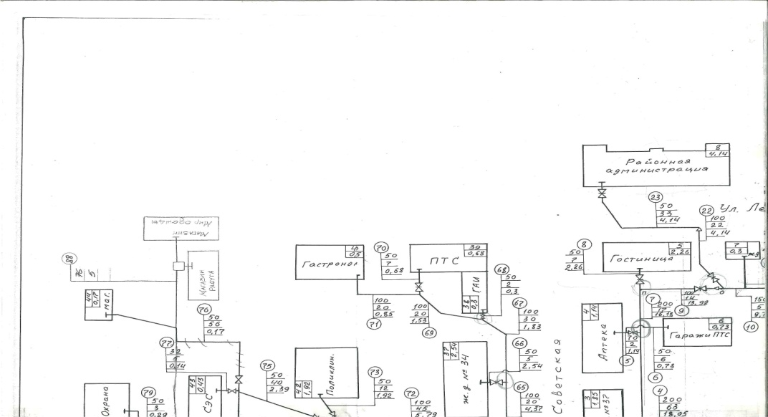
б

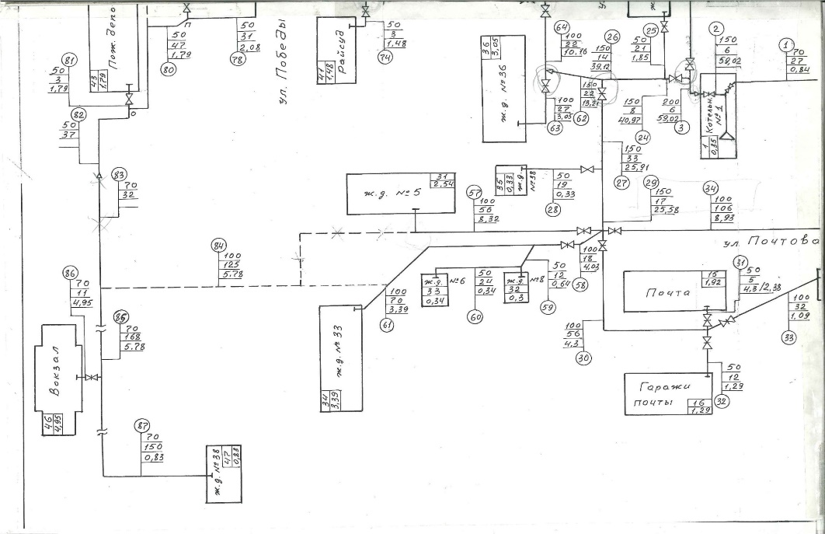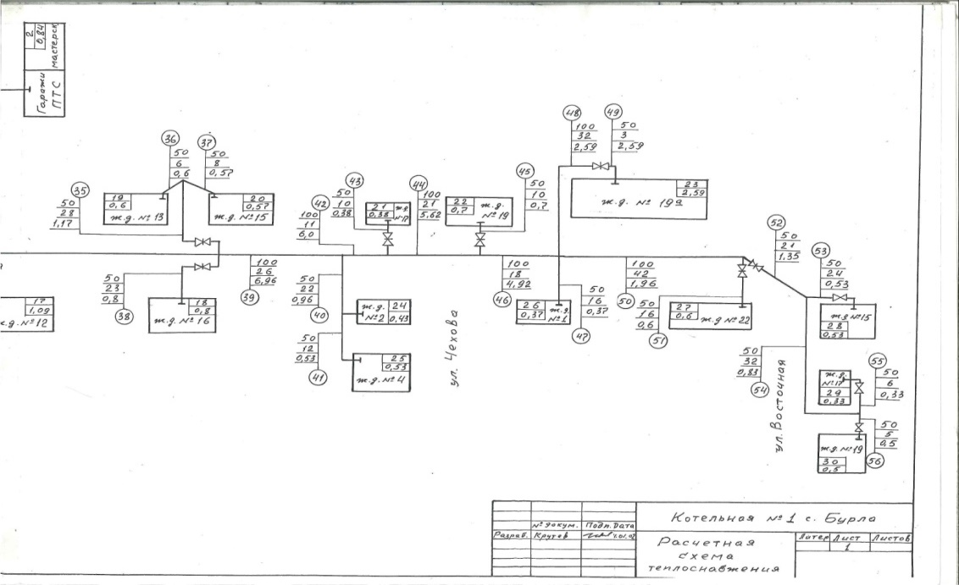

Котельная № 2 осуществляет теплоснабжение в с. Бурла, работает на твердом топливе. Общая установленная мощность котельной составляет 1,8 Гкал/час., подключенная нагрузка составляет 0,451 Гкал/час. Система теплоснабжения двухтрубная закрытая, протяженность теплосети центрального отопления в двухтрубном исчислении составляет 1242,4 м, в том числе подземная 1242,4 м. Здание котельной №2 кирпичное 1985 года постройки: площадь здания 103,4м²; объем здания 624 м3.; Фундамент - бетонный ленточный, кровля - рулонная совмещенная односкатная.

Наименование  котельной |  |  | Установленная мощность  по паспорту,  Гкал/час |  | Подключенная нагрузка,  Гкал/ч |  | Максимальный коэффициент  загрузки |  | Вид  топлива
Котельная №2 |  |  | 1,8 |  | 0,451 |  | 25,06 |  | уголь
Тип,  марка котла |  |  | Поверхность нагрева котла,  м2 |  | Год установки  котлов |  | Теплопроизводи-  тельность котла,  Гкал/час |  | Кол-во  котлов
Квр-0,8  Квр-1,0 |  |  | 70  70 |  | 2010  2019 |  | 0,8  1,0 |  | 2
Насосы
Сетевые насосы
Марка насоса,  производительность, м3/час  напор, м.вод.ст. |  |  |  |  | Эл/двигатель, кВт; обороты/мин |  |  |  | Кол-во  насосов
Willo 65/140-5.5/2 Q=65м3/ч; Н=140м  Willo 40/160-4/2 Q=40м3/ч; Н=160м |  |  |  |  | N=5,5кВт; n=2000об/мин  N=4 кВт; n=2000об/мин |  |  |  | 2
Насосы
Насос подпиточный
Марка насоса,  производительность,м3/час  напор, м.вод.ст. |  |  |  |  | Эл/двигатель, кВт; обороты/мин |  |  |  | Кол-во  насосов
К20/30 Q=20м3/ч; Н=30м |  |  |  |  | N=4кВт; n=3000об/мин |  |  |  | 1
Схема теплоснабжения потребителей от котельной №2

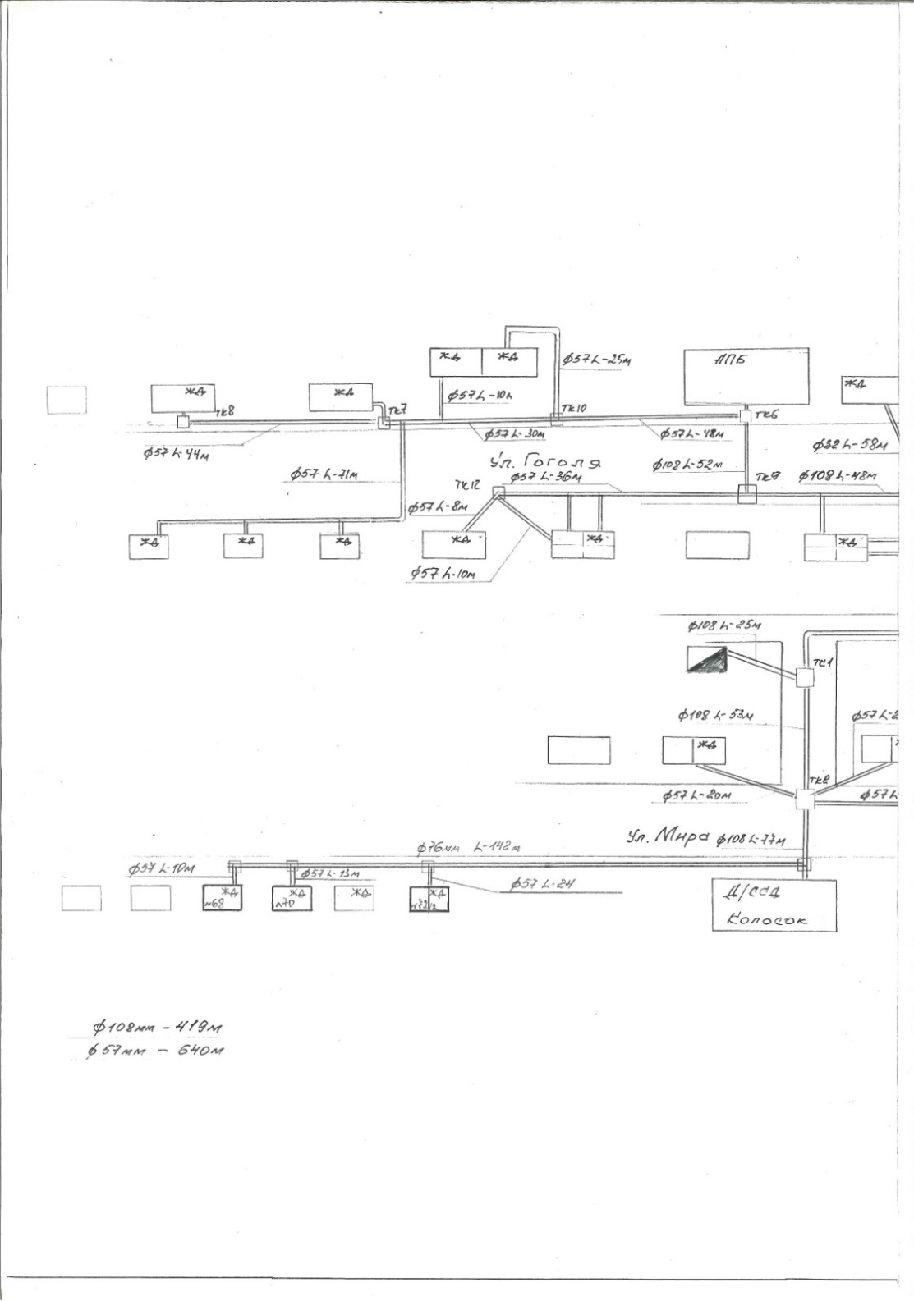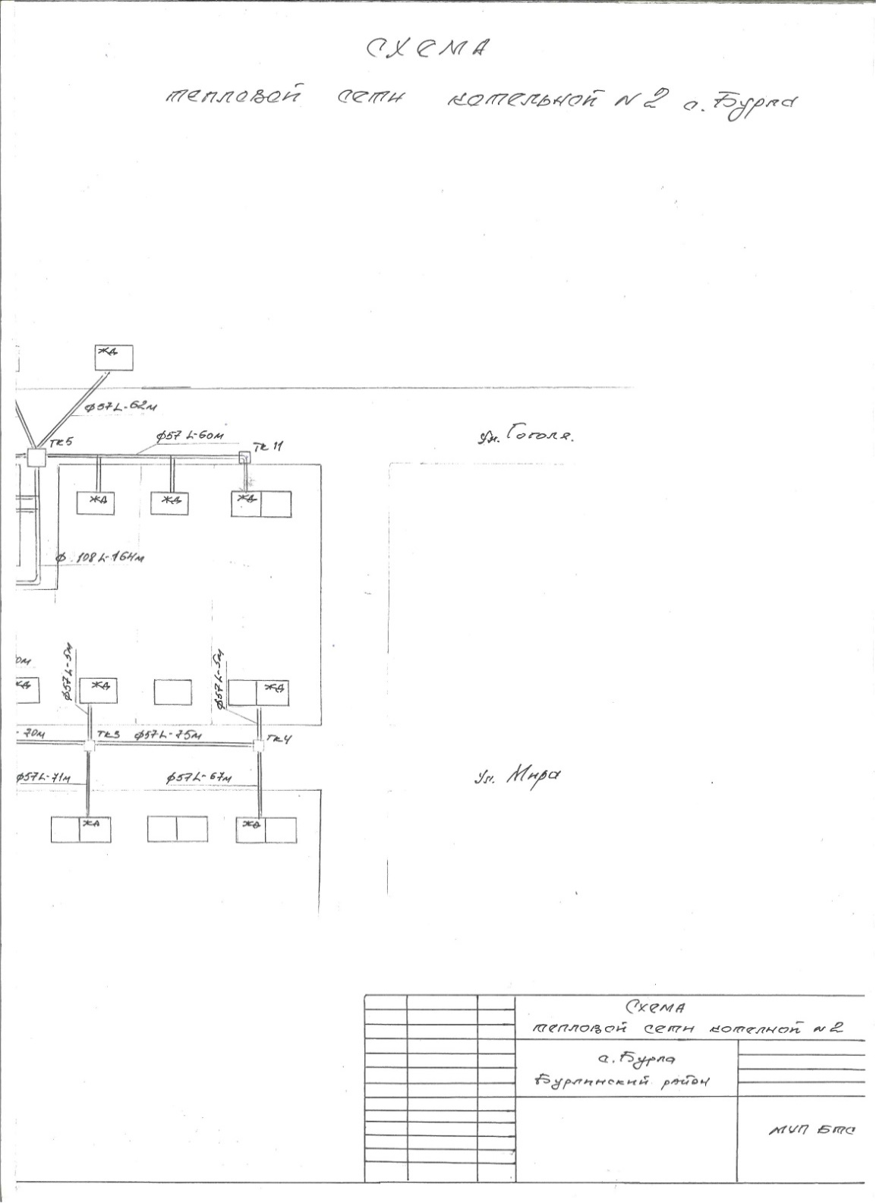

Котельная № 3 осуществляет теплоснабжение в с. Бурла, работает на твердом топливе. Общая установленная мощность котельной составляет 1,8 Гкал/час., подключенная нагрузка составляет 0,713 Гкал/час. Система теплоснабжения двухтрубная закрытая, протяженность теплосети центрального отопления в двухтрубном исчислении составляет 872,0 м, в том числе подземная 872,0 м. Здание котельной №3 кирпичное 1984 года постройки: площадь здания 132м2; объем здания 625 м3.; Фундамент - бетонный ленточный, кровля - рулонная совмещенная односкатная.

Наименование  котельной |  |  | Установленная мощность  по паспорту,  Гкал/час |  | Подключенная нагрузка,  Гкал/ч |  | Максимальный коэффициент  загрузки |  | Вид  топлива
Котельная №3 |  |  | 1,8 |  | 0,713 |  | 39,6 |  | уголь
Тип,  марка котла |  |  | Поверхность нагрева котла,  м2 |  | Год установки  котлов |  | Теплопроизводи-  тельность котла,  Гкал/час |  | Кол-во  котлов
Квр-1,0  Квр-0,8 |  |  | 70  70 |  | 2019  2013 |  | 1,0  0,8 |  | 2
Насосы
Сетевые насосы
Марка насоса,  производительность, м3/час  напор, м.вод.ст. |  |  |  |  | Эл/двигатель, кВт; обороты/мин |  |  |  | Кол-во  насосов
Willo 65/140-5.5/2 Q=65м3/ч; Н=140м  Willo 40/160-4/2 Q=40м3/ч; Н=160м |  |  |  |  | N=5,5кВт; n=2000об/мин  N=4 кВт; n=2000об/мин |  |  |  | 2
Насосы
Насос подпиточный
Марка насоса,  производительность, м3/час  напор, м. вод. ст. |  |  |  |  | Эл/двигатель, кВт; обороты/мин |  |  |  | Кол-во  насосов
К20/30 Q=20м3/ч; Н=30м |  |  |  |  | N=4кВт; n=3000об/мин |  |  |  | 1

Схема теплоснабжения потребителей от котельной №3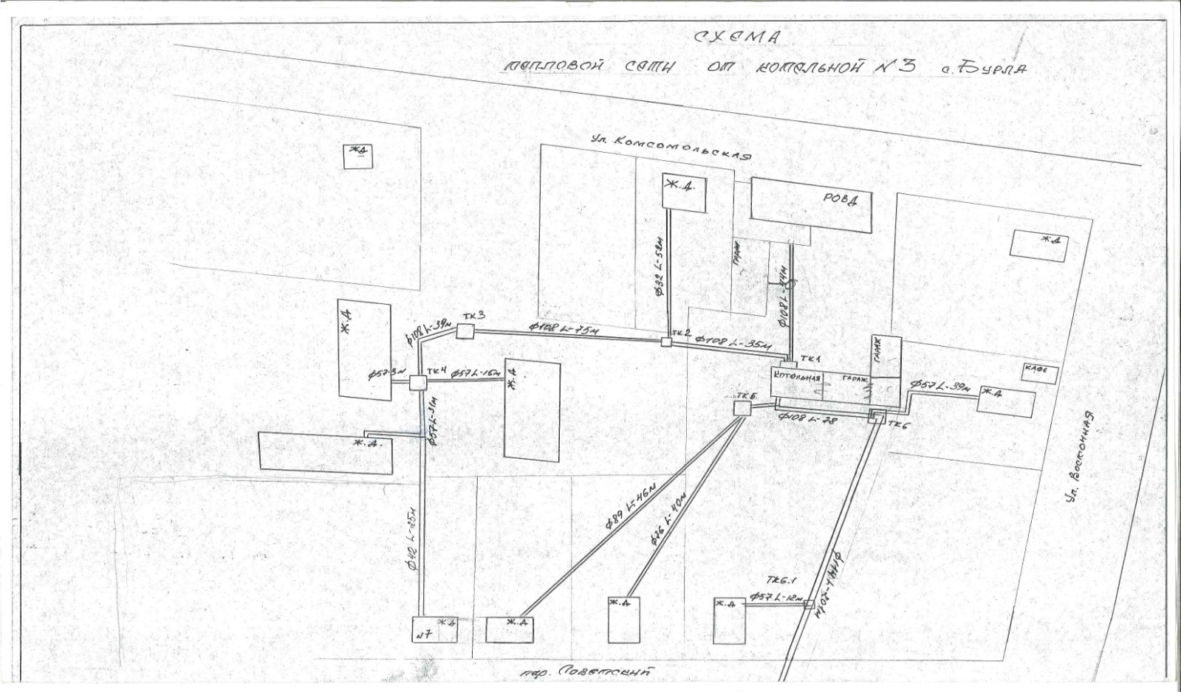
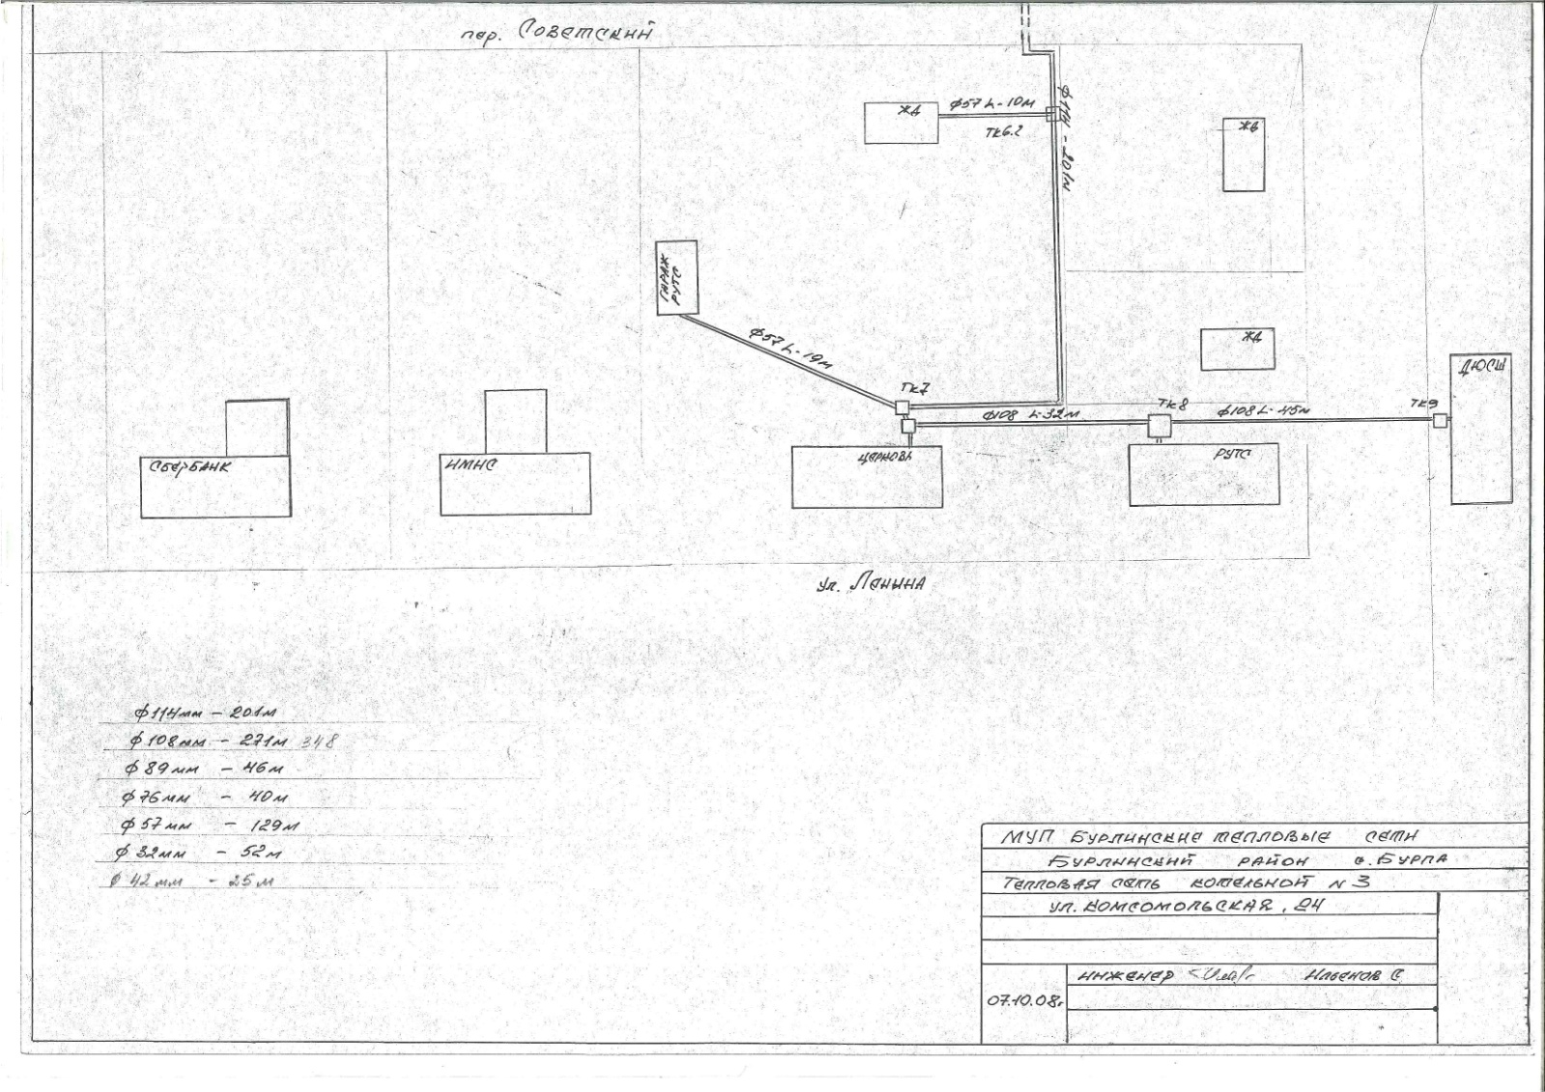

Котельная № 4 осуществляет теплоснабжение в с. Бурла, работает на твердом топливе. Общая установленная мощность котельной составляет 3,0 Гкал/час., подключенная нагрузка составляет 0,519 Гкал/час. Система теплоснабжения двухтрубная закрытая, протяженность теплосети центрального отопления в двухтрубном исчислении составляет 1227,5 м, в том числе подземная 1227,5 м. Здание котельной №4 кирпичное 2019 года постройки: площадь здания 132м2; объем здания 625 м3.; Фундамент - бетонный ленточный, кровля - рулонная совмещенная односкатная.

Наименование  котельной |  |  | Установленная мощность  по паспорту,  Гкал/час |  | Подключенная нагрузка,  Гкал/ч |  | Максимальный коэффициент  загрузки |  | Вид  топлива
Котельная №4 |  |  | 3,0 |  | 0,519 |  | 17,3 |  | уголь
Тип,  марка котла |  |  | Поверхность нагрева котла,  м2 |  | Год установки  котлов |  | Теплопроизводи-  тельность котла,  Гкал/час |  | Кол-во  котлов
КВр -1,0  КВр - 1,0  КВр - 1,0 |  |  | 95  95  92 |  | 2019  2019  2019 |  | 1,0  1,0  1,0 |  | 3
Насосы
Сетевые насосы
Марка насоса,  производительность,м3/час  напор, м.вод.ст. |  |  |  |  | Эл/двигатель, кВт; обороты/мин |  |  |  | Кол-во  насосов
Willo 40/160-4/2 Q=40м3/ч; Н=160м  Willo 40/160-4/2 Q=40м3/ч; Н=160м |  |  |  |  | N=4 кВт; n=2000об/мин  N=4 кВт; n=2000об/мин |  |  |  | 2
Насосы
Насос подпиточный
Марка насоса,  производительность,м3/час  напор, м.вод.ст. |  |  |  |  | Эл/двигатель, кВт; обороты/мин |  |  |  | Кол-во  насосов
MHI-403 Q=5м3/ч; Н=22м |  |  |  |  | N=0,4кВт; n=2900об/мин |  |  |  | 2

Схема теплоснабжения потребителей от котельной № 4

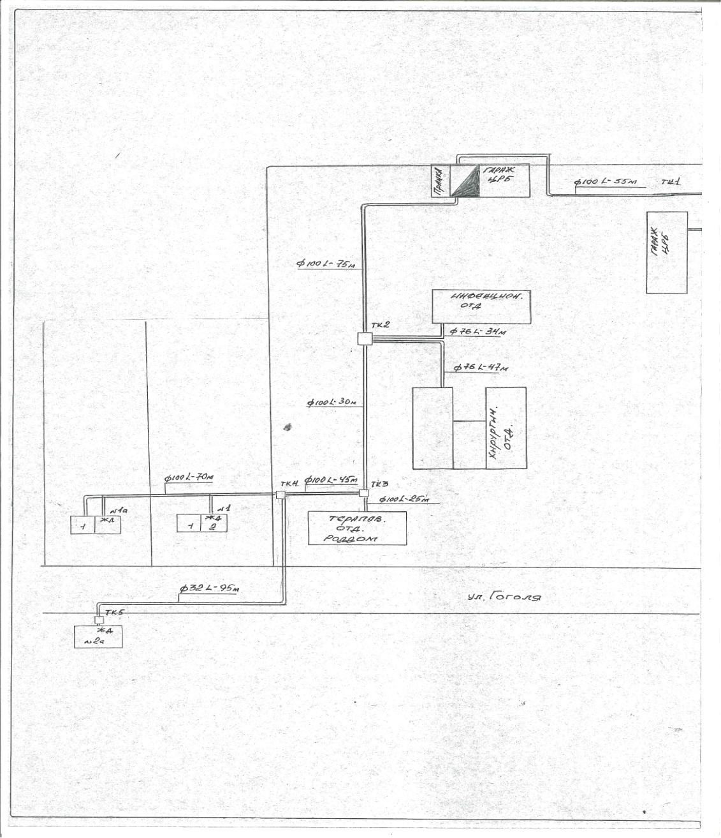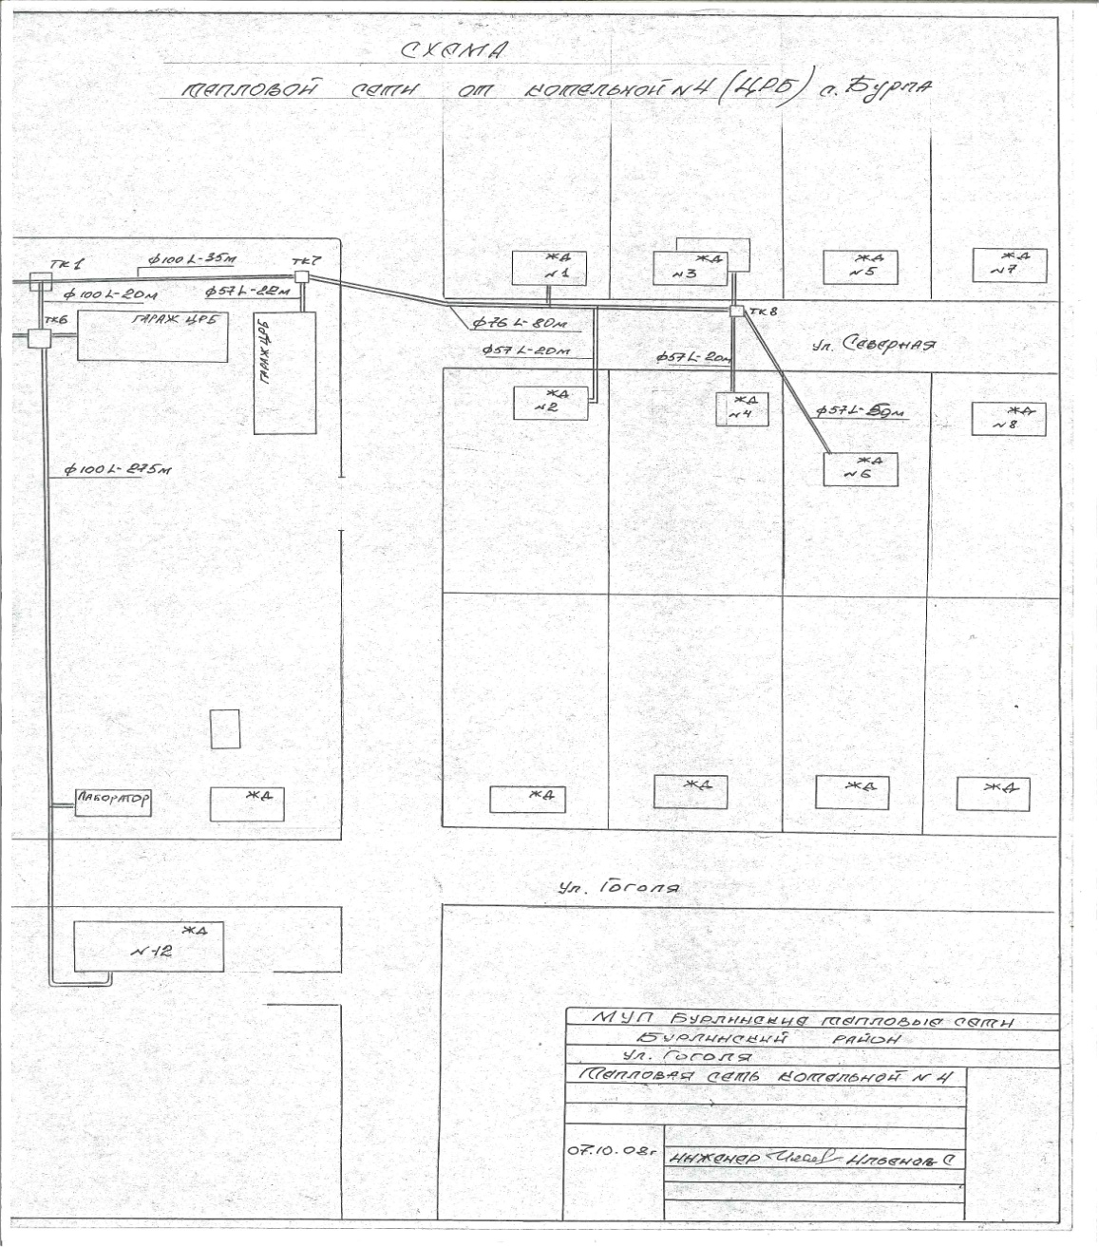

Котельная № 5 осуществляет теплоснабжение в с. Бурла, работает на твердом топливе. Общая установленная мощность котельной составляет 3,0 Гкал/час., подключенная нагрузка составляет 1,392 Гкал/час. Система теплоснабжения двухтрубная закрытая, протяженность теплосети центрального отопления в двухтрубном исчислении составляет 657 м, в том числе подземная 657 м. Здание котельной №5 модуль, установки 2022г. Площадь здания - 80,4 м2, объем здания – 614 м3.

Наименование  котельной |  |  | Установленная мощность  по паспорту,  Гкал/час |  | Подключенная нагрузка,  Гкал/ч |  | Максимальный коэффициент  загрузки |  | Вид  топлива
Котельная №5 |  |  | 3,0 |  | 1,392 |  | 46,4 |  | уголь
Тип,  марка котла |  |  | Поверхность нагрева котла,  м2 |  | Год установки  котлов |  | Теплопроизводи-  тельность котла,  Гкал/час |  | Кол-во  котлов
КВ р – 1,0  КВ р - 1,0  КВ р - 1,0 |  |  | 95  95  95 |  | 2022  2022  2022 |  | 1,0  1,0  1,0 |  | 3
Насосы
Сетевые насосы
Марка насоса,  производительность, м3/час  напор, м. вод. ст. |  |  |  |  | Эл/двигатель, кВт; обороты/мин |  |  |  | Кол-во  насосов
К 100-80-160 Q=100м3/ч; Н=32м |  |  |  |  | N=15 кВт; n=3000об/мин |  |  |  | 2
Насосы
Насос подпиточный
Марка насоса,  производительность, м3/час  напор, м. вод. ст. |  |  |  |  | Эл/двигатель, кВт; обороты/мин |  |  |  | Кол-во  насосов
К20/30 Q=20м3/ч; Н=30м |  |  |  |  | N=4кВт; n=3000об/мин |  |  |  | 1

Схема теплоснабжения потребителей от котельной №5

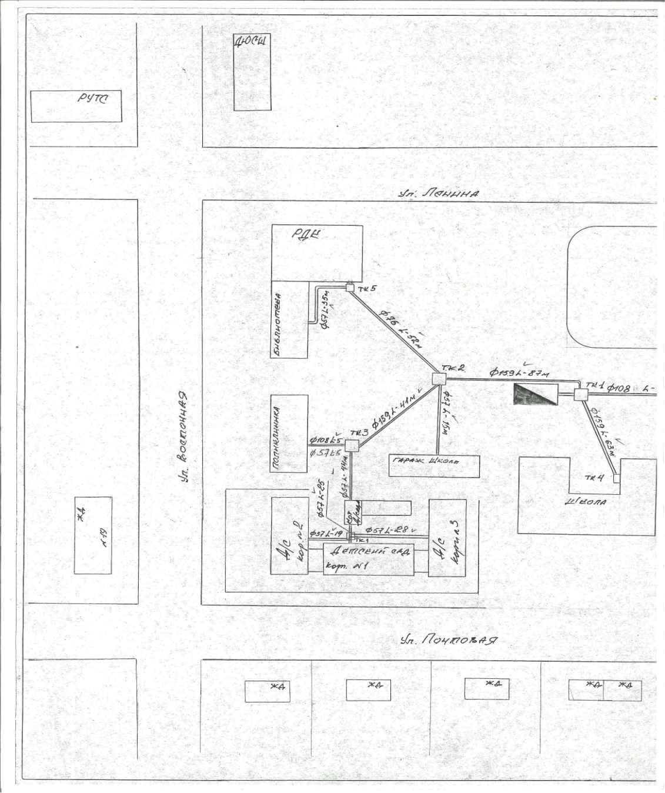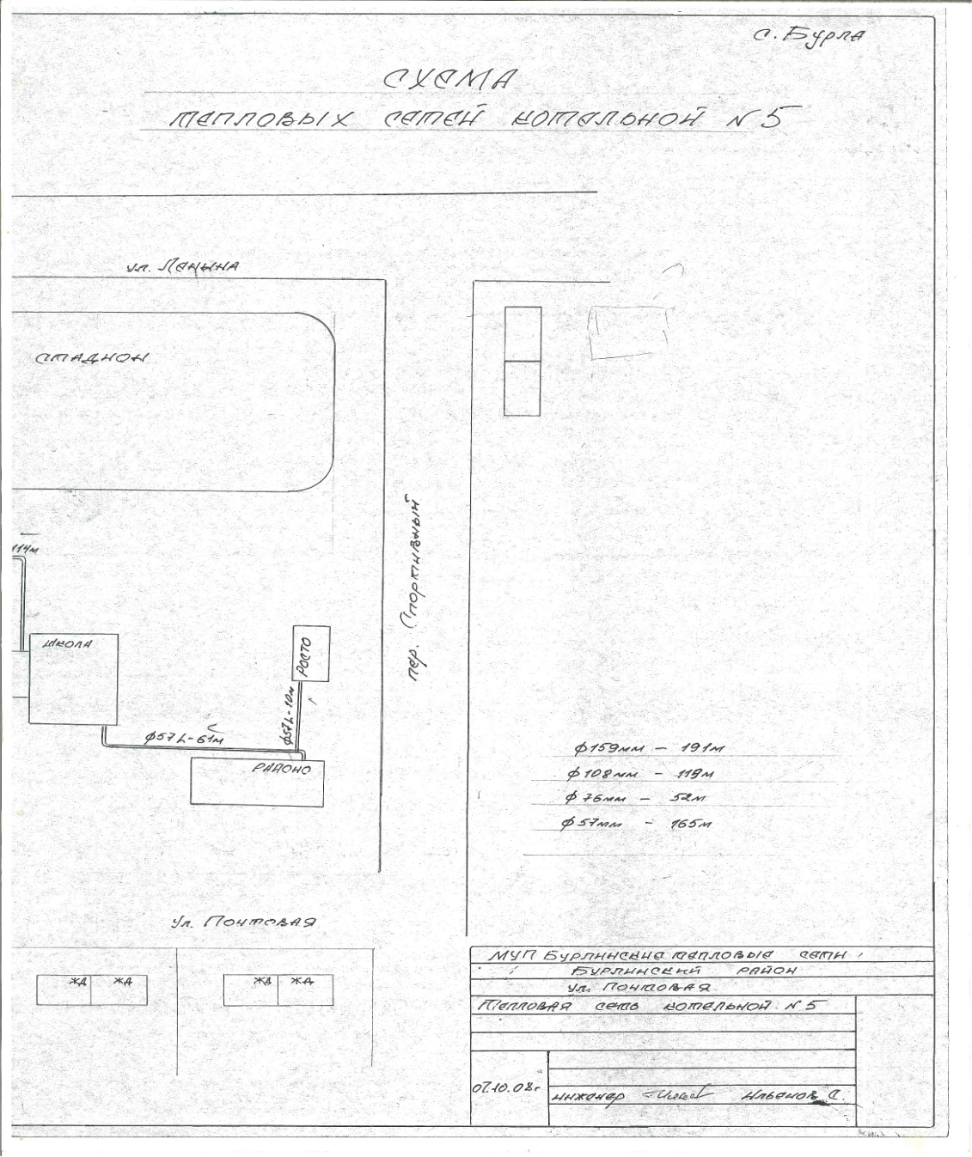
30
29
27
25
23

1.2. Площадь строительных фондов Бурлинского сельского поселения.

№ п/п | Показатели | Единица измерения
1 | жилая зона | га | 116
1 | жилая зона | % от общей площади земель в установленных границах | 100
 | в том числе |  | -
1.1 | зона многоэтажной жилой застройки | га | 2,25
1.1 | зона многоэтажной жилой застройки | % | 1,94
1.2 | зона жилой застройки средней этажности | га | -
1.2 | зона жилой застройки средней этажности | % | -
1.3 | зона индивидуальной жилой застройки постоянного проживания | га | 113,75
1.3 | зона индивидуальной жилой застройки постоянного проживания | % | 98,06
1.4 | зона индивидуальной жилой застройки сезонного проживания | га | -
1.4 | зона индивидуальной жилой застройки сезонного проживания | % | -
1.5 | зона временной жилой застройки | га | -
1.5 | зона временной жилой застройки | % | -
1.6 | зона мобильного жилья | га | -
1.6 | зона мобильного жилья | % | -
1.7 | иные жилые зоны | га | -
1.7 | иные жилые зоны | % | -

  - Потребители тепловой энергии (мощности), с разделением по предприятиям, источникам теплоснабжения, физические /юридические лица, по приборам/без приборов учета.

- Котельные с. Бурла
Теплоснабжающая организация | Источники теплоснабжения | Зона действия источников теплоснабжения
МУП «БТС» | Котельная №1 | Физические лица
МУП «БТС» | Котельная №1 | без приборов учета
  с. Бурла, улица  с. Бурла, улица | ПОЧТОВАЯ,18  ПОБЕДЫ, , 36
 | Котельная №1 | Физические лица
по приборам учета
с. Бурла, улица | ПОЧТОВАЯ , 22/2
с. Бурла, улица | ПОЧТОВАЯ , 22/1
с. Бурла, улица | ПОЧТОВАЯ, 19\1
с. Бурла, улица | ПОЧТОВАЯ , 19\2
с. Бурла, улица | ПОЧТОВАЯ , 16\2
с. Бурла, улица | ПОЧТОВАЯ, 13\2
с. Бурла, улица | ПОЧТОВАЯ, 13\1
с. Бурла, улица | ПОЧТОВАЯ,16/1
с. Бурла, улица | ПОЧТОВАЯ,8/1
с. Бурла, улица | ПОЧТОВАЯ, 15
с. Бурла, улица | ВОСТОЧНАЯ ,19
с. Бурла, улица | ПОЧТОВАЯ, 6
с. Бурла, улица | СОВЕТСКАЯ, 38
с. Бурла, улица | ЧЕХОВА, 1
с. Бурла, улица | ВОСТОЧНАЯ , 17
с. Бурла, улица | ВОСТОЧНАЯ,18
с. Бурла, улица | Победы,16
с. Бурла, улица | ПОЧТОВАЯ, 24
с. Бурла, улица | ЧЕХОВА, 2
с. Бурла, улица | ПОЧТОВАЯ, 17
с. Бурла, улица | ПОЧТОВАЯ, 5\1
с. Бурла, улица | ПОЧТОВАЯ, 5\2
с. Бурла, улица | ПОЧТОВАЯ, 5\3
с. Бурла, улица | ПОЧТОВАЯ, 5\4
с. Бурла, улица | ПОЧТОВАЯ, 5\5
с. Бурла, улица | ПОЧТОВАЯ,5\6
с. Бурла, улица | ПОЧТОВАЯ, 5\7
с. Бурла, улица | ПОЧТОВАЯ, 5\8
с. Бурла, улица | ПОЧТОВАЯ, 5\9
с. Бурла, улица | ПОЧТОВАЯ, 5\10
с. Бурла, улица | ПОЧТОВАЯ, 5\11
с. Бурла, улица | ПОЧТОВАЯ, 5\12
с. Бурла, улица | ПОЧТОВАЯ 19А 1
с. Бурла, улица | ПОЧТОВАЯ 19А – 2
с. Бурла, улица | ПОЧТОВАЯ 19А – 3
с. Бурла, улица | ПОЧТОВАЯ 19А – 4
с. Бурла, улица | ПОЧТОВАЯ 19А – 5
с. Бурла, улица | ПОЧТОВАЯ 19А – 6
с. Бурла, улица | ПОЧТОВАЯ 19А – 7
с. Бурла, улица | ПОЧТОВАЯ 19А – 8
с. Бурла, улица | ПОЧТОВАЯ 19А – 9
с. Бурла, улица | ПОЧТОВАЯ 19А/ 10
с. Бурла, улица | ПОЧТОВАЯ 19А/11
с. Бурла, улица | ПОЧТОВАЯ 19А/ 12
с. Бурла, улица | СОВЕТСКАЯ 34 – 1
с. Бурла, улица | СОВЕТСКАЯ 34 – 2
с. Бурла, улица | СОВЕТСКАЯ 34 – 3
с. Бурла, улица | СОВЕТСКАЯ 34 – 4
с. Бурла, улица | СОВЕТСКАЯ 34 – 5
с. Бурла, улица | СОВЕТСКАЯ 34 – 6
с. Бурла, улица | СОВЕТСКАЯ 34 – 7
с. Бурла, улица | СОВЕТСКАЯ 34 – 8
с. Бурла, улица | СОВЕТСКАЯ 34 – 9
с. Бурла, улица | СОВЕТСКАЯ 34/10
с. Бурла, улица | СОВЕТСКАЯ 34 /11
с. Бурла, улица | СОВЕТСКАЯ 34/ 12
с. Бурла, улица | СОВЕТСКАЯ 37 – 1
с. Бурла, улица | СОВЕТСКАЯ 37 – 2
с. Бурла, улица | СОВЕТСКАЯ 37 – 3
с. Бурла, улица | СОВЕТСКАЯ 37 – 4
с. Бурла, улица | СОВЕТСКАЯ – 37/ 5
с. Бурла, улица | СОВЕТСКАЯ 37 – 6
с. Бурла, улица | СОВЕТСКАЯ 37 – 7
с. Бурла, улица | СОВЕТСКАЯ 37 – 8
с. Бурла, улица | СОВЕТСКАЯ 36 – 1
с. Бурла, улица | СОВЕТСКАЯ 36 – 2
с. Бурла, улица | СОВЕТСКАЯ 36 – 3
с. Бурла, улица | СОВЕТСКАЯ 36 – 5
с. Бурла, улица | СОВЕТСКАЯ 36 – 6
с. Бурла, улица | СОВЕТСКАЯ 36 – 7
с. Бурла, улица | СОВЕТСКАЯ 36 – 8
с. Бурла, улица | СОВЕТСКАЯ 36 – 9
с. Бурла, улица | СОВЕТСКАЯ 36 –10
с. Бурла, улица | СОВЕТСКАЯ 36 –11
с. Бурла, улица | СОВЕТСКАЯ 36 - 12
с. Бурла, улица | СОВЕТСКАЯ 36 –13
с. Бурла, улица | СОВЕТСКАЯ 36 –14
с. Бурла, улица | СОВЕТСКАЯ 36/ 15
с. Бурла, улица | СОВЕТСКАЯ 36/ 16
с. Бурла, улица | ПОБЕДЫ 33 – 1
с. Бурла, улица | ПОБЕДЫ 33 – 2
с. Бурла, улица | ПОБЕДЫ 33 – 3
с. Бурла, улица | ПОБЕДЫ 33 – 4
с. Бурла, улица | ПОБЕДЫ 33 – 5
с. Бурла, улица | ПОБЕДЫ 33 – 6
с. Бурла, улица | ПОБЕДЫ 33 – 7
с. Бурла, улица | ПОБЕДЫ 33 – 8
с. Бурла, улица | ПОБЕДЫ 33 – 9
с. Бурла, улица | ПОБЕДЫ 33 – 10
с. Бурла, улица | ПОБЕДЫ 33 – 11
с. Бурла, улица | ПОБЕДЫ 33 – 12
с. Бурла, улица | ПОБЕДЫ 33 – 13
с. Бурла, улица | ПОБЕДЫ 33 – 14
с. Бурла, улица | ПОБЕДЫ 33 – 15
с. Бурла, улица | ПОБЕДЫ 33 – 16
с. Бурла, улица | ПОБЕДЫ 33 – 17
с. Бурла, улица | ПОБЕДЫ 33 – 18
с. Бурла, улица | ПОЧТОВАЯ, 12/1
с. Бурла, улица | ПОБЕДЫ,38/2
с. Бурла, улица | ПОЧТОВАЯ,8/2
с. Бурла, улица | ЛЕНИНА , 8
с. Бурла, улица | ЧЕХОВА 3
с. Бурла, улица | ПОБЕДЫ, 38/1
с. Бурла, улица

 |  | Юридические лица
по приборам учета
- Управление судебного департамента
- АО «Почта Росии»
3. Управление ОСФР по Алтайскому краю
4. ГУ МЧС России по Алтайскому краю
5. КГБУЗ «Бурлинская ЦРБ»
6. Администрация Бурлинского сельсовета
7. Администрация Бурлинского района (Архив)
8. Администрация Бурлинского района (Ленина, 5)
9. ООО «Нева»
10. АО Тандер ул. Победы, 31.
11. ПАО «Сбербанк России»
12. ООО ПК фирма «Мария-Ра»
13. ИП Матаева Л.А. (Победы, 30а)
14.ИП Ежелый С.Н. (Советская, 28/2)
15. Красулин Д.В. (Ленина, 4)
16. ИП Соколова Т.П. (Победы, 12б)
17. ИП Сухаревская М.(Почтовая, 1)
без приборов учета
1.Управление юстиции Алтайского края
2. Межрайонная ИФНС России по Алтайскому. краю
3. ФГБУ «ФКП Росреестра» по Алтайскому. краю
4. ФКУ УИИ УФСИН России по Алтайскому краю
5. Администрация Бурлинского района (Ленина,9)
6. Прокуратура Алтайского края
7.МБУК «МФКЦ» ( Бурлинский районный краеведческий музей)
8. Управление ОСФР по Алтайскому краю (Ленина, 9)
9. МО МВД России « Славгородский»
10.АО «Почта России» (Почтовая,10)
11.Администрация Бурлинского района (Ленина,5)
12. Бойко А.В. (переулок Советский,5)
13.Приходько С.С. (Ленина, 2А)
14.ИП Чайка В.А.(Ленина,2 А)
15. ИП. Приходько Е.Л. (Ленина, 2 а)
16. ИП Дайрабаев М.М. (ул. Советская,32)
17. ИП Козлов Е.Г. (ул. Советская, 32а)
18. ИП Бурнышев Ю.М. (ул. Советская,27)
19. АО «Алтайкрайэнерго» (ул. Советская,36)
20. Михайлечко В.В. (ул. Ленина, 2а)
21. Муселов Г.Г. (ул. Советская,37 а)
22. Костырко В.Л. (переулок Советский,4)
23. Ларченко И.Е. (переулок Советский,4)
24. ИП Сухаревская М (ул. Почтовая,1)
25. ИП Гордашников Д.А. (ул. Советская,28 В)
 | Котельная№2 | Физические лица
Без приборов учета
с. Бурла, улица | ГОГОЛЯ 54 – 3
с. Бурла, улица | ГОГОЛЯ 60 - 3
с. Бурла, улица | ГОГОЛЯ 60 – 1
с. Бурла, улица
с. Бурла, улица

По приборам учета
С. Бурла, улица Мира, 57/4
с. Бурла, улица | ГОГОЛЯ 62 – 1
с. Бурла, улица | МИРА 57 – 2
с. Бурла, улица | МИРА 57 – 1
с. Бурла, улица | МИРА 59 – 1
с. Бурла, улица | МИРА 59 – 2
с. Бурла, улица | ГОГОЛЯ 35 б
с. Бурла, улица | МИРА 65 – 1
с. Бурла, улица | МИРА 65 – 2
с. Бурла, улица | МИРА 74 – 1
с. Бурла, улица | МИРА,72/2
с. Бурла, улица | ГОГОЛЯ 35 В – 2
с. Бурла, улица | ГОГОЛЯ 39 Г/2
с. Бурла, улица | ГОГОЛЯ , 37/1
с. Бурла, улица | ГОГОЛЯ , 52/2
с. Бурла, улица | ГОГОЛЯ ,60/2
с. Бурла, улица | МИРА,78/1
с. Бурла, улица | МИРА,78/2
с. Бурла, улица | ГОГОЛЯ 35 В кв.1
с. Бурла, улица | МИРА, 72/1
с. Бурла, улица | ГОГОЛЯ 39 Г /1
с. Бурла, улица | ГОГОЛЯ 56 – 2
с. Бурла, улица | МИРА 61
с. Бурла, улица | ГОГОЛЯ 60 Б
с. Бурла, улица | ГОГОЛЯ 48
с. Бурла, улица | МИРА,68
с. Бурла, улица | ГОГОЛЯ,60 А
с. Бурла, улица | ГОГОЛЯ, 39
с. Бурла, улица | МИРА,51
с. Бурла, улица | МИРА,70
с. Бурла, улица | ГОГОЛЯ, 54/2
с. Бурла, улица | ГОГОЛЯ 56 – 3
с. Бурла, улица | ГОГОЛЯ 50
с. Бурла, улица | ГОГОЛЯ, 58/2

 |  | Юридические лица
Без приборов учета
МБ ДОУ Детский сад «Одуванчик»
 | Котельная№3 | Физические лица
Без приборов учета
нет

По приборам учета
с. Бурла, улица | СОВЕТСКАЯ 19 – 1
с. Бурла, улица | СОВЕТСКАЯ 19 – 2
с. Бурла, улица | СОВЕТСКАЯ 19 – 3
с. Бурла, улица | СОВЕТСКАЯ 19 – 4
с. Бурла, улица | СОВЕТСКАЯ 19 – 5
с. Бурла, улица | СОВЕТСКАЯ 19 – 6
с. Бурла, улица | СОВЕТСКАЯ 19 – 7
с. Бурла, улица | СОВЕТСКАЯ 19 – 8
с. Бурла, улица | СОВЕТСКАЯ 19 – 9
с. Бурла, улица | СОВЕТСКАЯ 19 /10
с. Бурла, улица | СОВЕТСКАЯ 19 /11
с. Бурла, улица | СОВЕТСКАЯ 19 /12
с. Бурла, улица | СОВЕТСКАЯ 21 – 1
с. Бурла, улица | СОВЕТСКАЯ 21 – 2
с. Бурла, улица | СОВЕТСКАЯ 21 – 3
с. Бурла, улица | СОВЕТСКАЯ 21 – 4
с. Бурла, улица | СОВЕТСКАЯ 21 – 5
с. Бурла, улица | СОВЕТСКАЯ 21 – 6
с. Бурла, улица | СОВЕТСКАЯ 21 – 7
с. Бурла, улица | СОВЕТСКАЯ 21 – 8
с. Бурла, улица | СОВЕТСКАЯ 21 – 9
с. Бурла, улица | СОВЕТСКАЯ 21/ 10
с. Бурла, улица | СОВЕТСКАЯ 21 /11
с. Бурла, улица | СОВЕТСКАЯ 21/ 12
с. Бурла, улица | СОВЕТСКАЯ 23 – 1
с. Бурла, улица | СОВЕТСКАЯ 23 – 2
с. Бурла, улица | СОВЕТСКАЯ 23 – 3
с. Бурла, улица | СОВЕТСКАЯ 23 – 4
с. Бурла, улица | СОВЕТСКАЯ 23 – 5
с. Бурла, улица | СОВЕТСКАЯ 23 – 6
с. Бурла, улица | СОВЕТСКАЯ 23 – 7
с. Бурла, улица | СОВЕТСКАЯ 23 – 8
с. Бурла, улица | СОВЕТСКАЯ 23 – 9
с. Бурла, улица | СОВЕТСКАЯ 23 /10
с. Бурла, улица | СОВЕТСКАЯ 23 –11
с. Бурла, улица | СОВЕТСКАЯ 23 –12
с. Бурла, улица | ВОСТОЧНАЯ 10/2
с. Бурла, улица | ЛЕНИНА,11
с. Бурла, переулок | СОВЕТСКИЙ,11
с. Бурла, улица | ВОСТОЧНАЯ, 4
с. Бурла, улица | ВОСТОЧНАЯ, 5
с. Бурла, переулок | СОВЕТСКИЙ, 9
с. Бурла, улица | КОМСОМОЛЬСКАЯ, 22
с. Бурла, переулок | СОВЕТСКИЙ, 8
с. Бурла, переулок | СОВЕТСКИЙ, 6
с. Бурла, переулок | СОВЕТСКИЙ,15
с. Бурла, улица | КОМСОМОЛЬСК.18
с. Бурла, переулок | СОВЕТСКИЙ,7
с. Бурла, улица КОМСОМОЛЬСКАЯ, 26
с. Бурла, переулок СОВЕТСКИЙ, 13
 |  | Юридические лица
Без приборов учета

МБУ ДО «Бурлинский ЦДО» (ул. Ленина,15)

По приборам учета
ПАО «Ростелеком»
Церковь БМ Владимирской иконы (ул.Ленина,11)
ИП Амелина М. Н. (ул. Советская,29)
ООО «При-Строй» (ул. Советская, 28б)
МО МВД России «Славгородский» (ул. Комсомольская, 24)

 | Котельная№4 | Физические лица
Без приборов учета

с. Бурла, улица СЕВЕРНАЯ, 5

По приборам учета
с. Бурла, улица | ГОГОЛЯ 12 – 1
с. Бурла, улица | ГОГОЛЯ 12 – 2
с. Бурла, улица | ГОГОЛЯ 12 – 3
с. Бурла, улица | ГОГОЛЯ 12 – 4
с. Бурла, улица | ГОГОЛЯ 12 – 5
с. Бурла, улица | ГОГОЛЯ 12 – 6
с. Бурла, улица | ГОГОЛЯ 12 – 7
с. Бурла, улица | ГОГОЛЯ 12 – 8
с. Бурла, улица | ГОГОЛЯ 12 – 9
с. Бурла, улица | ГОГОЛЯ 12 – 10
с. Бурла, улица | ГОГОЛЯ 12 – 11
с. Бурла, улица | ГОГОЛЯ 12 – 12
с. Бурла, улица | ГОГОЛЯ 12 – 13
с. Бурла, улица | ГОГОЛЯ 12 – 14
с. Бурла, улица | ГОГОЛЯ 12 – 15
с. Бурла, улица | ГОГОЛЯ 12 – 16
с. Бурла, улица | ГОГОЛЯ 1а – 1
с. Бурла, улица | ГОГОЛЯ 3-2
с. Бурла,  улица | ГОГОЛЯ, 6
с. Бурла, улица | СЕВЕРНАЯ,2
с. Бурла, улица | Гоголя, 10
с. Бурла, улица | СЕВЕРНАЯ,3
с. Бурла, улица | СЕВЕРНАЯ,6
с. Бурла, улица | ГОГОЛЯ, 2А
с. Бурла, улица | ГОГОЛЯ, 3/1
с. Бурла, улица | Гоголя, 5

Юридические лица
Без приборов учета
КГБУ Управление ветеринарии по Бурлинскому району (ул. Мира,15б)

По приборам учета
КГБУЗ «Бурлинская ЦРБ»

 | Котельная№5 | Физические лица
Без приборов учета – нет
ПО прибору учета
с. Бурла, улица | ЛЕНИНА, 25/3
с. Бурла, улица | ЛЕНИНА, 25/4
с. Бурла, улица | ЛЕНИНА, 25/5
с. Бурла, улица Ленина, 25/7
с. Бурла, улица Ленина, 25/8
с. Бурла, улица Ленина, 27/1
с. Бурла, улица Ленина, 27/2
с. Бурла, улица Ленина, 27/5
с. Бурла, улица Ленина, 27/6
с. Бурла, улица Ленина, 27/8
с. Бурла, улица Ленина, 29/1
с. Бурла, улица Ленина, 29/2
с. Бурла, улица Ленина,29/4
с. Бурла, улица Ленина, 29/5
с. Бурла, улица Ленина, 29/6
с. Бурла, улица Ленина, 29/8
с. Бурла, улица Ленина, 31

с. Бурла, улица Ленина,23/2
с. Бурла, улица Ленина,23/3
с. Бурла, улица . Ленина,23/4
с. Бурла, улица Ленина,23/5
с. Бурла, улица Ленина,23/8
с. Бурла, улица Ленина,23/9
с. Бурла, улица, Ленина,23/11
с. Бурла, улица, Ленина,23/12
с. Бурла, улица | ВОСТОЧНАЯ 11 – 1
с. Бурла, улица | ВОСТОЧНАЯ 11 – 2
с. Бурла, улица | ВОСТОЧНАЯ 11 – 4
с. Бурла, улица | ВОСТОЧНАЯ 11 – 3
с. Бурла, улица | ВОСТОЧНАЯ 11 – 5
с. Бурла, улица | ВОСТОЧНАЯ 11 – 10
с. Бурла, улица | ВОСТОЧНАЯ 11 – 11
С. Бурла, улица | Ленина,21/2

Юридические лица

Без приборов учета

1. МБОУ «Бурлинская СОШ»
2. Комитет по образованию Бурлинского района
3. МБОУДОД Бурлинская школа искусств
4. МБУ ДО «Бурлинский ЦДО»
5. МБУК «МФКЦ» РДК (ул. Ленина, 5)
6. МБУК «МФКЦ» Библиотека (Восточная)
7. МБДОУ Детский сад «Одуванчик» (Почтовая,21)
8. Комитет по образованию Бурлинского района (гараж)

По приборам учета

1. КГБУЗ «Бурлинская ЦРБ»
2. КГБУСО «Комплексный центр социального обслуживания»
3. Администрация Бурлинского района
4. Чумадевская С.Т. (Котенев П.А.)
5. ООО «Авто
СпецКурсы»

Раздел 2. Перспективные балансы тепловой мощности источников тепловой энергии и тепловой нагрузки потребителей
2.1. Существующие значения установленной тепловой мощности основного оборудования источников тепловой энергии (в разрезе котельных).
№  котел. | Населенный пункт | Установленная мощность,  Гкал/час
№1 | с. Бурла | 3,3
№ 2 | с. Бурла | 1,8
№ 3 | с. Бурла | 1,8
№ 4 | с. Бурла | 3,0
№ 5 | с. Бурла | 3,0
Основная часть многоквартирного жилого фонда, крупные общественные здания, подключены к централизованной системе теплоснабжения, которая состоит из котельных и тепловых сетей. Эксплуатацию котельных и тепловых сетей на территории Бурлинского сельского поселения осуществляет МУП «Бурлинские коммунальные системы».
Теплоснабжение перспективных объектов, которые планируется разместить вне зоны действия существующих котельных, предлагается осуществить от автономных источников.
Для малоэтажных многоквартирных домов предлагается устройство теплоснабжения от индивидуальных автономных источников.
Горячее водоснабжение предлагается выполнить от автономных индивидуальных водонагревателей.
При перекладке тепловых сетей, снабжающих теплом многоквартирную жилую застройку, предлагается прокладка их из стальных труб в индустриальной тепловой изоляции из пенополиуретана в полиэтиленовой оболочке.
2.2. Описание существующих и перспективных зон действия индивидуальных источников тепловой энергии.
На территории Бурлинского сельсовета индивидуальный жилой фонд оборудован отопительными печами, работающими на твердом топливе уголь, дрова. Индивидуальное отопление осуществляется от теплоснабжающих устройств без потерь при передаче, так как нет внешних систем транспортировки тепла. Поэтому потребление тепла при теплоснабжении от индивидуальных установок можно принять равным его производству.
На основании данных сайтов компаний производителей оборудования, технических паспортов устройств характеристика индивидуальных теплогенерирующих установок имеет следующий вид:
Вид топлива | Средний КПД теплогенерирующих установок | Теплотворная способность топлива, Гкал/ед.
Уголь каменный, т | 0,729 | 5108

2.3. Перспективные балансы тепловой мощности и тепловой нагрузки в перспективных зонах действия источников тепловой энергии
Перспективные балансы тепловой мощности и тепловой нагрузки в перспективных зонах действия источников тепловой энергии равны существующим, так как в Генеральном плане Бурлинского сельсовета не предусмотрено изменение существующей схемы теплоснабжения сельсовета.
2.4. Существующие значения установленной тепловой мощности основного оборудования источников тепловой энергии (в разрезе котельных).
№  котел. | Населенный пункт | Установленная мощность,  Гкал/час
№1 | с. Бурла | 3,3
№ 2 | с. Бурла | 1,8
№ 3 | с. Бурла | 1,8
№ 4 | с. Бурла | 3,0
№ 5 | с. Бурла | 3,0

2.5. Значения существующей и перспективной тепловой мощности источников тепловой энергии.
Наименование котельной | Фактическая располагаемая мощность источника, Гкал/час | Мощность тепловой энергии нетто, Гкал/час
Наименование котельной | Фактическая располагаемая мощность источника, Гкал/час | Существующие | перспективные
Котельная №1 с. Бурла | 3,3 | 1,949 | 1,949
Котельная № 2 c. Бурла | 1,8 | 0,451 | 0,451
Котельная № 3 c. Бурла | 1,8 | 0,713 | 0,713
Котельная № 4 с. Бурла | 3,0 | 0,519 | 0,519
Котельная № 5 с. Бурла | 3,0 | 1,392 | 1,392

2.6. Затраты существующей и перспективной тепловой мощности на хозяйственные нужды тепловых сетей.
Наименование котельной | Существующие затраты тепловой мощности на собственные нужды тепловых сетей, Гкал/час
Котельная №1 с. Бурла | 76,631
Котельная № 2 c. Бурла | 15,05
Котельная № 3 c. Бурла | 29,809
Котельная № 4 с. Бурла | 23,998
Котельная № 5 с. Бурла | 70,69

2.7. Значения существующей и перспективной тепловой мощности источников теплоснабжения, в том числе источников тепловой энергии, принадлежащих потребителям, источников тепловой энергии теплоснабжающих организаций, с выделением аварийного резерва и резерва по договорам на поддержание резервной тепловой мощности.
Наименование котельной | Фактическая установленная мощность источника, Гкал/час | Резерв мощности, Гкал/час
Котельная №1 с. Бурла | 3,3 | 1,359
Котельная № 2 c. Бурла | 1,8 | 1,349
Котельная № 3 c. Бурла | 1,8 | 1,087
Котельная № 4 с. Бурла | 3,0 | 2,481
Котельная № 5 с. Бурла | 3,0 | 1,608

Полезный отпуск тепловой энергии по котельным Бурлинского сельского совета на 2027 г.

№п/п | Котельная № | Населенный пункт | Теплоэнергия, Гкал
№п/п | Котельная № | Населенный пункт | Реализация сторонним потребителям, Гкал | в т. ч. |  |  | Собственное потребление предприятия, котельной |  | Потери в сетях Гкал |  | Общая выработка котельной Гкал
 |  |  |  | бюджетные организации | прочие | население
1 | 2 | 3 | 4 | 5 | 6 | 7 | 8 |  | 9 |  | 10
1 | Котельная № 1 | с. Бурла | 2940,110 | 1284,377 | 698,303 | 957,43 | 362,9 |  | 397,378 |  | 3777,019
2 | Котельная №2 | с. Бурла | 665,427 | 279,549 | 0 | 385,878 | 5,9 |  | 242,477 |  | 928,854
3 | Котельная №3 | с. Бурла | 1296,444 | 570,722 | 277,226 | 448,496 | 5,9 |  | 163,740 |  | 1495,893
4 | Котельная №4 | с. Бурла | 1116,458 | 887,81 | 0 | 228,648 | 6,7 |  | 170,156 |  | 1317,312
5 | Котельная №5 | с. Бурла | 2949,259 | 2627,98 | 43,833 | 277,446 | 5,8 |  | 148,055 |  | 3173,804
Увеличение или снижение объемов реализации тепловой
Тепловая энергия сторонним потребителям по котельным № 1, № 2, № 3, № 4, № 5 на последующие годы не предусматривается.

Раздел 3. Перспективные балансы теплоносителя
3.1. Перспективные балансы производительности водоподготовительных установок и максимального потребления теплоносителя тепло потребляющими установками потребителей

Производительность водоподготовительных установок.
Наименование котельной (ЦТП) | Водоподготовительная установка
Наименование котельной (ЦТП) | Марка насоса |  |  | Мах производительность установки, м3/час
Котельная №1, с. Бурла | Сетевые насосы тип | Willo 65/140-5.5/2 Willo 65/140-5.5/2  Willo 40/160-4/2 |  | 170
Котельная №1, с. Бурла | Насосы внутреннего контура и подпиточные | MHI-403 |  | 5
Котельная № 2, с. Бурла | Сетевые насосы тип |  | Willo 65/140-5.5/2  Willo 40/160-4/2 | 105
Котельная № 2, с. Бурла | Насосы внутреннего контура и подпиточные |  | К20/30 | 20
Котельная № 3, с. Бурла | Сетевые насосы тип |  | Willo 65/140-5.5/2  Willo 40/160-4/2 | 105
Котельная № 3, с. Бурла | Насосы внутреннего контура и подпиточные |  | К20/30 | 20
Котельная № 4, с. Бурла | Сетевые насосы тип |  | Willo 40/160-4/2 Willo 40/160-4/2 | 80
Котельная № 4, с. Бурла | Насосы внутреннего контура и подпиточные |  | MHI-403 | 5
Котельная № 5, с. Бурла | Сетевые насосы тип |  | К 100-80-160 | 100
Котельная № 5, с. Бурла | Насосы внутреннего контура и подпиточные |  | К20/30 | 20

Существующие и перспективные балансы производительности водоподготовительных установок и максимального потребления теплоносителя тепло потребляющими установками потребителей

Наименование котельной | Среднее потребление теплоносителя потребителями (с учетом потерь 11%),  м³/ч | Max  производительность  установки,  м³/час
Котельная №1 с. Бурла | 102 | 170
Котельная № 2 c. Бурла | 25 | 105
Котельная № 3 c. Бурла | 34 | 105
Котельная № 4 с. Бурла | 32 | 80
Котельная № 5 с. Бурла | 69 | 100

Раздел 4. Предложения по новому строительству, реконструкции и техническому перевооружению источников тепловой энергии
4.1. Предложения по новому строительству источников тепловой энергии, обеспечивающие перспективную тепловую нагрузку на вновь осваиваемых территориях поселения.
Учитывая, что Генеральным планом Бурлинского сельсовета не предусмотрено изменение схемы теплоснабжения поселения, теплоснабжение перспективных объектов, которые планируется разместить вне зоны действия существующих котельных, предлагается осуществить от автономных источников. Поэтому новое строительство котельных не планируется.
4.2. Меры по переоборудованию котельных в источники комбинированной выработки электрической и тепловой энергии
Теплоснабжение в Бурлинском сельсовете будет развиваться по следующим направлениям:
прокладка сетей теплоснабжения в пенополеуритановой ППУ изоляции;
осуществление модернизации и реконструкции котельных.
4.3. Решения о загрузке источников тепловой энергии, распределении (перераспределении) тепловой нагрузки потребителей тепловой энергии в каждой зоне действия системы теплоснабжения между источниками тепловой энергии, поставляющими тепловую энергию в данной системе теплоснабжения.
Учитывая, что Генеральным планом Бурлинского сельсовета не предусмотрено изменение схемы теплоснабжения поселения, решения о загрузке источников тепловой энергии, распределении (перераспределении) тепловой нагрузки потребителей тепловой энергии в каждой зоне действия системы теплоснабжения между источниками тепловой энергии, поставляющими тепловую энергию в данной системе теплоснабжения, будут иметь следующий вид:
№ п/п | Наименование котельной | Установленная мощность, Гкал/час | Подключенная нагрузка, Гкал/час
1 | Котельная №1 с. Бурла | 3,3 | 1,949
2 | Котельная № 2 с Бурла | 1,8 | 0,451
3 | Котельная № 3 с Бурла | 1,8 | 0,713
4 | Котельная № 4 с. Бурла | 3,0 | 0,519
5 | Котельная № 5 с. Бурла | 3,0 | 1,392

4.4. Предложения по перспективной установленной тепловой мощности каждого источника тепловой энергии с учетом аварийного и перспективного резерва тепловой мощности
№ п/п | Наименование котельной | Установленная мощность, Гкал/час | Предложения по перспективной тепловой мощности, Гкал/час
1 | Котельная № 1 с. Бурла | 3,3 | 3,3
2 | Котельная № 2 с. Бурла | 1,8 | 1,8
3 | Котельная № 3 с. Бурла | 1,8 | 1,8
4 | Котельная № 4 с. Бурла | 3,0 | 3,0
5 | Котельная № 5 с. Бурла | 3,0 | 3,0

Раздел 5. Предложения по новому строительству и
реконструкции тепловых сетей
5.1. Предложения по новому строительству и реконструкции тепловых сетей, обеспечивающих перераспределение тепловой нагрузки из зон с дефицитом располагаемой тепловой мощности источников тепловой энергии в зоны с резервом располагаемой тепловой мощности источников тепловой энергии (использование существующих резервов)
Учитывая, что Генеральным планом Бурлинского сельсовета не предусмотрено изменение схемы теплоснабжения поселения, поэтому новое строительство тепловых сетей не планируется. Перераспределение тепловой нагрузки не планируется.
Новые отопительные котельные потребуются в случае развития системы соцкультбыта и инвестиционных площадок. Теплоснабжение малоэтажной существующей и перспективной застройки предлагается существующих котлов.
5.2. Предложения по новому строительству тепловых сетей для обеспечения перспективных приростов тепловой нагрузки во вновь осваиваемых районах поселения под жилищную, комплексную или производственную застройку
Новое строительство тепловых сетей не планируется.
5.3. Предложения по новому строительству и реконструкции тепловых сетей, обеспечивающие условия, при наличии которых существует возможность поставок тепловой энергии потребителям от различных источников тепловой энергии при сохранении надежности теплоснабжения
Учитывая, что Генеральным планом Бурлинского сельсовета не предусмотрено изменение схемы теплоснабжения поселения, поэтому новое строительство тепловых сетей не планируется.
Реконструкция тепловых сетей, обеспечивающая условия, при наличии которых существует возможность поставок тепловой энергии потребителям от различных источников тепловой энергии при сохранении надежности теплоснабжения, предусмотрена.
5.4. Предложения по новому строительству или реконструкции тепловых сетей для повышения эффективности функционирования системы теплоснабжения, в том числе за счет перевода котельных в «пиковый» режим или ликвидации котельных по основаниям
Планируется реконструкция тепловых сетей для повышения эффективности функционирования системы теплоснабжения.

Раздел 6. Теплоснабжающая организация

Теплоснабжение жилой и общественной застройки на территории Бурлинского сельсовета осуществляется по смешанной схеме.
Основная часть многоквартирного жилого фонда, крупные общественные здания, некоторые производственные и коммунально-бытовые предприятия подключены к централизованной системе теплоснабжения, которая состоит из котельных и тепловых сетей.
Индивидуальная жилая застройка оборудована печами на твердом топливе.
Для горячего водоснабжения указанных потребителей используются проточные электроводонагреватели.
Основным поставщиком тепловой энергии в поселении является МУП «Бурлинские коммунальные системы».

Раздел 7. Решения о распределении тепловой нагрузки между
источниками тепловой энергии
Решения о загрузке источников тепловой энергии, распределении (перераспределении) тепловой нагрузки потребителей тепловой энергии между источниками тепловой энергии, поставляющими тепловую энергию в данной системе, будут иметь следующий вид:
№ п/п | Наименование котельной | Установленная мощность, Гкал/час | Подключенная нагрузка, Гкал/час
1 | Котельная № 1, с. Бурла | 3,3 | 1,949
2 | Котельная № 2, с. Бурла | 1,8 | 0,451
3 | Котельная № 3 , с. Бурла | 1,8 | 0,713
4 | Котельная № 4 с. Бурла | 3,0 | 0,519
5 | Котельная № 5 с. Бурла | 3,0 | 1,392

Распределение тепловой нагрузки между источниками тепловой энергии, в том числе определение условий, при наличии которых существует возможность поставок тепловой энергии при сохранении надежности теплоснабжения.
Перераспределение тепловой нагрузки между источниками тепловой энергии невозможно. Источники тепловой энергии между собой технологически не связаны.
Раздел 8. Перспективные топливные балансы
Существующие и перспективные топливные балансы для каждого источника тепловой энергии, расположенного в границах Бурлинского сельсовета по видам основного, резервного и аварийного топлива.
Наименование котельной | Вид топлива | Годовой расход топлива в натуральных единицах (т) | Резервный вид топлива | Аварийный вид топлива
Котельная № 1. с. Бурла | уголь | 1204,09 | уголь | уголь
Котельная № 2 с. Бурла | уголь | 314,08 | уголь | уголь
Котельная № 3 с. Бурла | уголь | 498,63 | уголь | уголь
Котельная № 4 с. Бурла | уголь | 433,50 | уголь | уголь
Котельная № 5 с. Бурла | уголь | 973,91 | уголь | уголь
Итого: |  | 3424,21

Раздел 9. Перечень бесхозяйных тепловых сетей и определение организации, уполномоченной на их эксплуатацию
В настоящее время на территории Бурлинского сельсовета бесхозяйных тепловых сетей не выявлено.

Приложение 2
к постановлению администрации
района №

СХЕМА
ТЕПЛОСНАБЖЕНИЯ МУНИЦИПАЛЬНОГО ОБРАЗОВАНИЯ МИХАЙЛОВСКИЙ СЕЛЬСОВЕТ БУРЛИНСКОГО РАЙОНА АЛТАЙСКОГО КРАЯ

Основанием для разработки схемы теплоснабжения Михайловского сельсовета является:
- Федеральный закон от 27.07.2010 года № 190-ФЗ «О теплоснабжении»;
- Постановление Правительства РФ от 22 февраля 2012 г. N 154 "О требованиях к схемам теплоснабжения, порядку их разработки и утверждения"

Общие положения

Схема теплоснабжения Михайловского сельсовета Бурлинского района Алтайского края — документ, содержащий материалы по обоснованию эффективного и безопасного функционирования системы теплоснабжения, ее развития с учетом правового регулирования в области энергосбережения и повышения энергетической эффективности.
Теплоснабжающая организация определяется схемой теплоснабжения.
Мероприятия по развитию системы теплоснабжения, предусмотренные настоящей схемой, включаются в инвестиционную программу теплоснабжающей организации и, как следствие, могут быть включены в соответствующий тариф организации коммунального комплекса.

Основные цели и задачи схемы теплоснабжения:

- определить возможность подключения к сетям теплоснабжения объекта капитального строительства и организации, обязанной при наличии технической возможности произвести такое подключение;
- повышение надежности работы систем теплоснабжения в соответствии с нормативными требованиями;
- минимизация затрат на теплоснабжение в расчете на каждого потребителя в долгосрочной перспективе;
- обеспечение жителей Михайловского сельсовета тепловой энергией;
- строительство новых объектов производственного и другого назначения, используемых в сфере теплоснабжения Михайловского сельсовета;
- улучшение качества жизни за последнее десятилетие обусловливает необходимость соответствующего развития коммунальной инфраструктуры существующих объектов.

Характеристика Михайловского сельсовета Бурлинского района Алтайского края
Общая площадь территории Михайловского сельского поселения составляет 50137 га, из них земли в черте поселений, входящих в состав муни​ципального образования 252 га, земли муниципального образования за чертой по​селений, входящих в состав муниципального обра​зования 49885 га, в т.ч. земли сельскохозяйственного назначения 37634 га, земли промышленности, транспорта и иного спе​циального назначения 65 га, земли иных категорий 12131 га.
Климат на территории сельсовета резко-континентальный. Средняя температура января -20, июля +26, среднегодовая 0,7 градуса по Цельсию, среднегодовая норма осадков 250-300 мм в год.
1) село Михайловка, на территории которого находятся:
- Администрация Михайловского сельсовета,
- МБОУ «Михайловская средняя (полная) общеобразовательная школа»,
- МБУ «Михайловский сельский Дом культуры»,
- МУП «Михайловское жилищно-коммунальное хозяйство»,
- ООО «Агрострой»,
- Отделение пограничной заставы
- почтовое отделение связи,
- филиал Славгородского отделения сбербанка РФ,
- МБУК Бурлинская межпоселенческая модельная библиотека, филиал № 6
- Михайловский ФАП,
- магазин «Фестиваль», ИП Леер Ф.Ф.,
- магазин, ИП Маевский И.В.,
- вышка «Мегафон»,
2) село Притыка, на территории которого находятся:
- Притыкинский филиал МБУ «Михайловский сельский Дом культуры»,
- МБУК Бурлинская межпоселенческая модельная библиотека, филиал №15,
- магазин ИП Санина М.Б.
- Притыкинский ФАП,
- Притыкинское отделение ООО «Агрострой»,
- ООО «Алтэкс»
3) село Цветополь.
- Цветопольский филиал МБУ «Михайловский сельский Дом культуры»,
- МБУК Бурлинская межпоселенческая модельная библиотека, филиал № 13,
- магазин, ИП Лайщук Н.Н.
- Цветопольский ФАП,
село Михайловка | 778 | 1159
село Притыка | 148 | 1159
село Цветополь | 233 | 1159

Раздел 1. Показатели перспективного спроса на тепловую энергию (мощность) и теплоноситель в установленных границах территории
Михайловского сельсовета.

  - Существующее состояние
В настоящее время теплоснабжение общественной застройки и жилого сектора Михайловского сельсовета осуществляется от индивидуальных промышленных отопительных, и квартирных коммунальных котельных.
Частный сектор отапливается индивидуальными печами и небольшая часть коммунальными котельными.
Поставщиком тепловой энергии в поселении является МУП «Бурлинские коммунальные системы» (МУП «БКС») Бурлинского района Алтайского края Предприятие эксплуатирует котельную ( мощность 2,2 Гкал/час) и 4447,8 метров тепловых сетей в двухтрубном исполнении.

№  котел. | Населенный пункт | Установленная мощность,  Гкал/час | Вид  топлива
 | Михайловка | 2,2 | уголь

Краткая характеристика котельных, расположенных на территории Михайловского сельсовета:
Котельная осуществляет теплоснабжение в с. Михайловка, работает на твердом топливе. Общая установленная мощность котельной составляет 2,2 Гкал/час., подключенная нагрузка составляет 1,584 Гкал/час. Система теплоснабжения двухтрубная закрытая, протяженность теплосети центрального отопления в двухтрубном исчислении составляет 4447,8 м, в том числе подземная 4447,8 м. Здание котельной кирпичное 1976 года постройки: площадь здания 467,1м2; объем здания 3429 м3.; Фундамент - бетонный ленточный, кровля - рулонная совмещенная односкатная.

Наименование  котельной |  |  | Установленная мощность  по паспорту,  Гкал/час |  | Подключенная нагрузка,  Гкал/ч |  | Максимальный коэффициент  загрузки |  | Вид  топлива
Котельная |  |  | 2,2 |  | 1,584 |  | 72,0 |  | уголь
Тип,  марка котла |  |  | Поверхность нагрева котла,  м2 |  | Год установки  котлов |  | Теплопроизводи-  тельность котла,  Гкал/час |  | Кол-во  котлов
КВр - 0,8  КВр – 0,8  КВр – 0,6 |  |  | 75  75  70 |  | 2020  2020  2023 |  | 0,8  0,8  0,6 |  | 3
Насосы
Сетевые насосы
Марка насоса,  производительность, м3/час  напор, м.вод.ст. |  |  |  |  | Эл/двигатель, кВт; обороты/мин |  |  |  | Кол-во  насосов
Willo 65/140-5.5/2 Q=65м3/ч; Н=140м  Willo 65/140-5.5/2 Q=65м3/ч; Н=140м |  |  |  |  | N=5,5кВт; n=2000об/мин  N=5,5кВт; n=2000об/мин |  |  |  | 2
Насосы
Насос подпиточный
Марка насоса,  производительность,м3/час  напор, м.вод.ст. |  |  |  |  | Эл/двигатель, кВт; обороты/мин |  |  |  | Кол-во  насосов
MHI-403 Q=5м3/ч; Н=22м  К 20/30 Q=20м3/ч; Н=30м |  |  |  |  | N=0,4кВт; n=2900об/мин  N=4кВт; n=2000об/мин |  |  |  | 2

Схема теплоснабжения потребителей от котельной

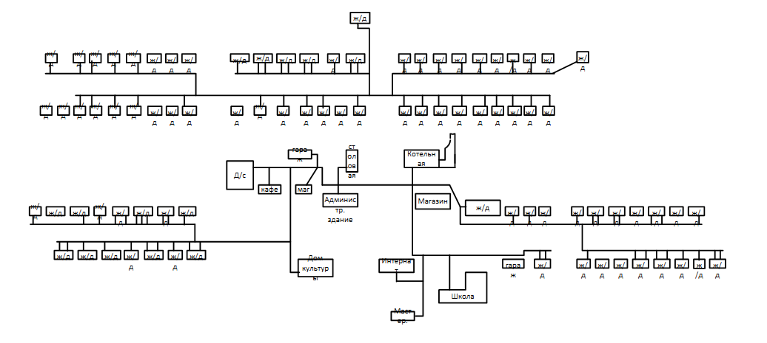

1.2. Площадь строительных фондов Михайловского сельского поселения.

№ п/п | Показатели | Единица измерения
1 | жилая зона | га | 102,72
1 | жилая зона | % от общей площади земель в установленных границах | 64,2
 | в том числе |  | -
1.1 | зона многоэтажной жилой застройки | га | -
1.1 | зона многоэтажной жилой застройки | % | -
1.2 | зона жилой застройки средней этажности | га | -
1.2 | зона жилой застройки средней этажности | % | -
1.3 | зона индивидуальной жилой застройки постоянного проживания | га | 102,72
1.3 | зона индивидуальной жилой застройки постоянного проживания | % | 64,2
1.4 | зона индивидуальной жилой застройки сезонного проживания | га | -
1.4 | зона индивидуальной жилой застройки сезонного проживания | % | -
1.5 | зона временной жилой застройки | га | -
1.5 | зона временной жилой застройки | % | -
1.6 | зона мобильного жилья | га | -
1.6 | зона мобильного жилья | % | -
1.7 | иные жилые зоны | га | -
1.7 | иные жилые зоны | % | -

  - Потребители тепловой энергии (мощности), с разделением по предприятиям, источникам теплоснабжения, физические/юридические лица, по приборам/без приборов.

- Котельная с. Михайловка
Теплоснабжающая организация | Источники теплоснабжения | Зона действия источников теплоснабжения
МУП «БКС» |  | Физические лица
МУП «БКС» |  | без приборов учета  с. Михайловка, ул. Ленина,11  с. Михайловка, ул. Ленина,39  с. Михайловка, ул. Юбилейная,41  с. Михайловка, ул. Новая, 16  с. Михайловка, ул. Юбилейная, 13  с. Михайловка, ул. Юбилейная, 7  с. Михайловка, ул. Юбилейная, 15  с. Михайловка, ул. Юбилейная, 18  с. Михайловка, ул. Молодежная, 2  с. Михайловка, ул. Молодежная,15  с. Михайловка, ул. Ленина, 31/2  с. Михайловка, ул. Ленина, 40/2  с. Михайловка, ул. Новая, 15/2  с. Михайловка, ул. Новая, 17/1  с. Михайловка, ул. Новая, 20/1  с. Михайловка, ул. Новая, 24/1  с. Михайловка, ул. Новая, 24/2  с. Михайловка, ул. Новая, 26/2  с. Михайловка, ул. Новая, 28/1  с. Михайловка, ул. Молодежная, 1/2  с. Михайловка, ул. Молодежная, 5/1  с. Михайловка, ул. Молодежная, 6/1  с. Михайловка, ул. Молодежная, 7/2  с. Михайловка, ул. Молодежная, 8/1  с. Михайловка, ул. Молодежная, 9/1  с. Михайловка, ул. Молодежная, 12/1  с. Михайловка, ул. Юбилейная, 5/1  с. Михайловка, ул. Юбилейная, 19/2  с. Михайловка, ул. Ленина, 42/2  По приборам учета
  с. Михайловка, ул. | Ленина, 28/1
  с. Михайловка, ул. | Ленина,28/2
  с. Михайловка, ул. | Ленина,28/4
  с. Михайловка, ул. | Ленина,28/5
  с. Михайловка, ул. | Ленина,28/6
  с. Михайловка, ул. | Ленина,28/7
  с. Михайловка, ул. | Ленина,28/8
  с. Михайловка, ул. | Ленина,28/9
  с. Михайловка, ул. | Ленина,28/10
  с. Михайловка, ул. | Ленина,30
  с. Михайловка, ул. | Ленина,34/2
  с. Михайловка, ул. | Юбилейная, 3
  с. Михайловка, ул. | Ленина,1/2
  с. Михайловка, ул. | Ленина,5
  с. Михайловка, ул. | Ленина,7/2
  с. Михайловка, ул. | Ленина,8/1
  с. Михайловка, ул. | Ленина,8/2
  с. Михайловка, ул. | Ленина,9/1
  с. Михайловка, ул. | Ленина,9/2  Ленина, 12/1  Ленина, 12/2
  с. Михайловка, ул. | Ленина,16/2
  с. Михайловка, ул. | Ленина,17/1
  с. Михайловка, ул. | Ленина,17/2  Ленина, 18/1
  с. Михайловка, ул. | Ленина,19/1
  с. Михайловка, ул. | Ленина,19/2  Ленина, 20
  с. Михайловка, ул. | Ленина,21
  с. Михайловка, ул. | Ленина,23/1
  с. Михайловка, ул. | Ленина,23/2
  с. Михайловка, ул. | Ленина,24
  с. Михайловка, ул. | Ленина,25
  с. Михайловка, ул. | Ленина,26
  с. Михайловка, ул. | Ленина,27/2
  с. Михайловка, ул. | Ленина,31/1
  с. Михайловка, ул. | Ленина,32/1
  с. Михайловка, ул. | Ленина,32/2
  с. Михайловка, ул. | Ленина,34/1
  с. Михайловка, ул. | Ленина,34/3
  с. Михайловка, ул. | Ленина,36/1
  с. Михайловка, ул. | Ленина,36/2
  с. Михайловка, ул. | Ленина,38
  с. Михайловка, ул. | Ленина,40/1
  с. Михайловка, ул. | Юбилейная,21
  с. Михайловка, ул. | Юбилейная,22  Юбилейная, 23  Юбилейная, 24
  с. Михайловка, ул. | Юбилейная,26  Юбилейная, 27
  с. Михайловка, ул. | Юбилейная,29
  с. Михайловка, ул. | Юбилейная,32
  с. Михайловка, ул. | Юбилейная,43
  с. Михайловка, ул. | Юбилейная,35
  с. Михайловка, ул. | Юбилейная,38
  с. Михайловка, ул. | Юбилейная,40  Юбилейная, 40/1
  с. Михайловка, ул. | Юбилейная,40 "а"
  с. Михайловка, ул. | Юбилейная,42/1
  с. Михайловка, ул. | Юбилейная,42/2
  с. Михайловка, ул. | Юбилейная,44
  с. Михайловка, ул. | Юбилейная,45
  с. Михайловка, ул. | Юбилейная,46/1
  с. Михайловка, ул. | Юбилейная,46/2
  с. Михайловка, ул. | Юбилейная,53
  с. Михайловка, ул. | Юбилейная,48/1
  с. Михайловка, ул. | Юбилейная,48/2
  с. Михайловка, ул. | Юбилейная,49
  с. Михайловка, ул. | Юбилейная,50/1
  с. Михайловка, ул. | Юбилейная,50/2  Юбилейная, 52/1
  с. Михайловка, ул. | Юбилейная,52/2
  с. Михайловка, ул. | Юбилейная, 55  Юбилейная, 59  Юбилейная, 60
  с. Михайловка, ул. | Юбилейная,61
  с. Михайловка, ул. | Юбилейная,62
  с. Михайловка, ул. | Юбилейная,63
  с. Михайловка, ул. | Юбилейная,64
  с. Михайловка, ул. | Юбилейная,65  Юбилейная, 67
Юридические лица:

По прибору учета
1. ИП Леер Ф.Ф.(Михайловка, ул. Ленина,28)

без приборов учета
1. МБОУ «Михайловская СОШ»
2. КГБУЗ «Бурлинская ЦРБ»
3. Администрация Михайловского с\совета
4. ПУ ФСБ РОССИИ ПО Алтайскому краю
5. ООО «Агрострой»
6. ИП Маевский И.В.
7. ПАО «Ростелеком»

Раздел 2. Перспективные балансы тепловой мощности источников тепловой энергии и тепловой нагрузки потребителей
2.1. Существующие значения установленной тепловой мощности основного оборудования источников тепловой энергии (в разрезе котельных).
№  котел. | Населенный пункт | Установленная мощность,  Гкал/час
 | с. Михайловка | 2,2
Основная часть многоквартирного жилого фонда, крупные общественные здания, подключены к централизованной системе теплоснабжения, которая состоит из котельной и тепловых сетей. Эксплуатацию котельной и тепловых сетей на территории Михайловского сельского поселения осуществляет МУП «Бурлинские коммунальные системы».
Теплоснабжение перспективных объектов, которые планируется разместить вне зоны действия существующих котельных, предлагается осуществить от автономных источников.
Для малоэтажных многоквартирных домов предлагается устройство теплоснабжения от индивидуальных автономных источников.
Горячее водоснабжение предлагается выполнить от автономных индивидуальных водонагревателей.
При перекладке тепловых сетей, снабжающих теплом многоквартирную жилую застройку, предлагается прокладка их из стальных труб в индустриальной тепловой изоляции из пенополиуретана в полиэтиленовой оболочке.
2.2. Описание существующих и перспективных зон действия индивидуальных источников тепловой энергии.
На территории Михайловского сельсовета индивидуальный жилой фонд оборудован отопительными печами, работающими на твердом топливе уголь, дрова. Индивидуальное отопление осуществляется от теплоснабжающих устройств без потерь при передаче, так как нет внешних систем транспортировки тепла. Поэтому потребление тепла при теплоснабжении от индивидуальных установок можно принять равным его производству.
На основании данных сайтов компаний производителей оборудования, технических паспортов устройств характеристика индивидуальных теплогенерирующих установок имеет следующий вид:

Вид топлива | Средний КПД теплогенерирующих установок | Теплотворная способность топлива, Гкал/ед.
Уголь каменный, т | 0,729 | 5108

2.3. Перспективные балансы тепловой мощности и тепловой нагрузки в перспективных зонах действия источников тепловой энергии
Перспективные балансы тепловой мощности и тепловой нагрузки в перспективных зонах действия источников тепловой энергии равны существующим, так как в Генеральном плане Михайловского сельсовета не предусмотрено изменение существующей схемы теплоснабжения сельсовета.
2.4. Существующие значения установленной тепловой мощности основного оборудования источников тепловой энергии (в разрезе котельных).
№  котел. | Населенный пункт | Установленная мощность,  Гкал/час
 | с. Михайловка | 2,2

2.5. Значения существующей и перспективной тепловой мощности источников тепловой энергии.
Наименование котельной | Фактическая располагаемая мощность источника, Гкал/час | Мощность тепловой энергии нетто, Гкал/час
Наименование котельной | Фактическая располагаемая мощность источника, Гкал/час | существующие | перспективные
Котельная с. Михайловка | 2,2 | 1,584 | 1,584

2.6. Затраты существующей и перспективной тепловой мощности на хозяйственные нужды тепловых сетей.
Наименование котельной | Существующие затраты тепловой мощности на собственные нужды тепловых сетей, Гкал/час
Котельная с. Михайловка | 73,563

2.7. Значения существующей и перспективной тепловой мощности источников теплоснабжения, в том числе источников тепловой энергии, принадлежащих потребителям, источников тепловой энергии теплоснабжающих организаций, с выделением аварийного резерва и резерва по договорам на поддержание резервной тепловой мощности.
Наименование котельной | Фактическая установленная мощность источника, Гкал/час | Резерв мощности, Гкал/час
Котельная с. Михайловка | 2,2 | 0,616

Полезный отпуск тепловой энергии по котельным Михайловского сельского совета на 2027г.

№п/п | Котельная № | Населенный пункт | Теплоэнергия, Гкал
№п/п | Котельная № | Населенный пункт | Реализация сторонним потребителям, Гкал | в т.ч. |  |  | Собственное потребление предприятия, котельной |  | Потери в сетях Гкал |  | Общая выработка котельной Гкал
 |  |  |  | бюджетные организации | прочие | население
1 | 2 | 3 | 4 | 5 | 6 | 7 | 8 |  | 9 |  | 10
1 | Котельная | с. Михайловка | 3087,026 | 1290,43 | 78,283 | 1718,313 | 32,46 |  | 1203,236 |  | 4396,285
Увеличение или снижение объемов реализации тепловой энергии сторонним потребителям по котельной
последующие годы не предусматривается.

Раздел 3. Перспективные балансы теплоносителя
3.1. Перспективные балансы производительности водоподготовительных установок и максимального потребления теплоносителя тепло потребляющими установками потребителей

Производительность водоподготовительных установок.
Наименование котельной (ЦТП) | Водоподготовительная установка
Наименование котельной (ЦТП) | Марка насоса |  | Мах производительность установки, м3/час
Котельная с. Михайловка | Сетевые насосы тип | Willo 65/140-5.5/2  Willo 65/140-5.5/2 | 65  65
Котельная с. Михайловка | Насосы внутреннего контура и подпиточные | MHI-403  К 20/30 | 5  20

Существующие и перспективные балансы производительности водоподготовительных установок и максимального потребления теплоносителя тепло потребляющими установками потребителей

Наименование котельной | Среднее потребление теплоносителя потребителями (с учетом потерь 11%),  м³/ч | Max  производительность  установки,  м³/час
Котельная ,с. Михайловка | 67 | 130

Раздел 4. Предложения по новому строительству, реконструкции и техническому перевооружению источников тепловой энергии
4.1. Предложения по новому строительству источников тепловой энергии, обеспечивающие перспективную тепловую нагрузку на вновь осваиваемых территориях поселения.
Учитывая, что Генеральным планом Михайловского сельсовета не предусмотрено изменение схемы теплоснабжения поселения, теплоснабжение перспективных объектов, которые планируется разместить вне зоны действия существующих котельных, предлагается осуществить от автономных источников. Поэтому новое строительство котельных не планируется.
4.2. Меры по переоборудованию котельных в источники комбинированной выработки электрической и тепловой энергии
Теплоснабжение в Михайловском сельсовете будет развиваться по следующим направлениям:
прокладка сетей теплоснабжения в пенополеуритановой ППУ изоляции;
осуществление модернизации и реконструкции котельной.
4.3. Решения о загрузке источников тепловой энергии, распределении (перераспределении) тепловой нагрузки потребителей тепловой энергии в каждой зоне действия системы теплоснабжения между источниками тепловой энергии, поставляющими тепловую энергию в данной системе теплоснабжения.
Учитывая, что Генеральным планом Михайловского сельсовета не предусмотрено изменение схемы теплоснабжения поселения, решения о загрузке источников тепловой энергии, распределении (перераспределении) тепловой нагрузки потребителей тепловой энергии в каждой зоне действия системы теплоснабжения между источниками тепловой энергии, поставляющими тепловую энергию в данной системе теплоснабжения, будут иметь следующий вид:
№ п/п | Наименование котельной | Установленная мощность, Гкал/час | Подключенная нагрузка, Гкал/час
1 | Котельная , с. Михайловка | 2,2 | 1,584

4.4. Предложения по перспективной установленной тепловой мощности каждого источника тепловой энергии с учетом аварийного и перспективного резерва тепловой мощности
№ п/п | Наименование котельной | Установленная мощность, Гкал/час | Предложения по перспективной тепловой мощности, Гкал/час
1 | Котельная , с. Михайловка | 2,2 | 1,584

Раздел 5. Предложения по новому строительству и
реконструкции тепловых сетей
5.1. Предложения по новому строительству и реконструкции тепловых сетей, обеспечивающих перераспределение тепловой нагрузки из зон с дефицитом располагаемой тепловой мощности источников тепловой энергии в зоны с резервом располагаемой тепловой мощности источников тепловой энергии (использование существующих резервов)
Учитывая, что Генеральным планом Михайловского сельсовета не предусмотрено изменение схемы теплоснабжения поселения, поэтому новое строительство тепловых сетей не планируется. Перераспределение тепловой нагрузки не планируется.
Новые отопительные котельные потребуются в случае развития системы соцкультбыта и инвестиционных площадок. Теплоснабжение малоэтажной существующей и перспективной застройки предлагается существующих котлов.
5.2. Предложения по новому строительству тепловых сетей для обеспечения перспективных приростов тепловой нагрузки во вновь осваиваемых районах поселения под жилищную, комплексную или производственную застройку
Новое строительство тепловых сетей не планируется.
5.3. Предложения по новому строительству и реконструкции тепловых сетей, обеспечивающие условия, при наличии которых существует возможность поставок тепловой энергии потребителям от различных источников тепловой энергии при сохранении надежности теплоснабжения.
Учитывая, что Генеральным планом Михайловского сельсовета не предусмотрено изменение схемы теплоснабжения поселения, поэтому новое строительство тепловых сетей не планируется.
Реконструкция тепловых сетей, обеспечивающая условия, при наличии которых существует возможность поставок тепловой энергии потребителям от различных источников тепловой энергии при сохранении надежности теплоснабжения, предусмотрена.
5.4. Предложения по новому строительству или реконструкции тепловых сетей для повышения эффективности функционирования системы теплоснабжения, в том числе за счет перевода котельных в «пиковый» режим или ликвидации котельных по основаниям
2026 год проводится реконструкция 1500 м тепловых сетей для повышения эффективности функционирования системы теплоснабжения.

Раздел 6. Теплоснабжающая организация

Теплоснабжение жилой и общественной застройки на территории Михайловского сельсовета осуществляется по смешанной схеме.
Основная часть многоквартирного жилого фонда, крупные общественные здания, некоторые производственные и коммунально-бытовые предприятия подключены к централизованной системе теплоснабжения, которая состоит из котельных и тепловых сетей.
Индивидуальная жилая застройка оборудована печами на твердом топливе.
Для горячего водоснабжения указанных потребителей используются проточные электроводонагреватели.
Основным поставщиком тепловой энергии в поселении является МУП «Бурлинские коммунальные системы».

Раздел 7. Решения о распределении тепловой нагрузки между
источниками тепловой энергии
Решения о загрузке источников тепловой энергии, распределении (перераспределении) тепловой нагрузки потребителей тепловой энергии между источниками тепловой энергии, поставляющими тепловую энергию в данной системе, будут иметь следующий вид:
№ п/п | Наименование котельной | Установленная мощность, Гкал/час | Подключенная нагрузка, Гкал/час
1 | Котельная , с. Михайловка | 2,2 | 1,584

Распределение тепловой нагрузки между источниками тепловой энергии, в том числе определение условий, при наличии которых существует возможность поставок тепловой энергии при сохранении надежности теплоснабжения.
Перераспределение тепловой нагрузки между источниками тепловой энергии невозможно. Источники тепловой энергии между собой технологически не связаны.
Раздел 8. Перспективные топливные балансы
Существующие и перспективные топливные балансы для каждого источника тепловой энергии, расположенного в границах Михайловского сельсовета по видам основного, резервного и аварийного топлива.
Наименование котельной | Вид топлива | Годовой расход топлива в натуральных единицах (т) | Резервный вид топлива | Аварийный вид топлива
Котельная , с. Михайловка | уголь | 1391,25 | уголь | уголь
Итого: |  | 1391,25

Раздел 9. Перечень бесхозяйных тепловых сетей и определение организации, уполномоченной на их эксплуатацию
В настоящее время на территории Михайловского сельсовета бесхозяйных тепловых сетей не выявлено.

Приложение №3
к постановлению администрации
района №

СХЕМА
ТЕПЛОСНАБЖЕНИЯ МУНИЦИПАЛЬНОГО ОБРАЗОВАНИЯ ОРЕХОВСКИЙ СЕЛЬСОВЕТ БУРЛИНСКОГО РАЙОНА
АЛТАЙСКОГО КРАЯ

Основанием для разработки схемы теплоснабжения Ореховского сельсовета является:
- Федеральный закон от 27.07.2010 года № 190-ФЗ «О теплоснабжении»;
- Постановление Правительства РФ от 22 февраля 2012 г. N 154 "О требованиях к схемам теплоснабжения, порядку их разработки и утверждения"

Общие положения

Схема теплоснабжения сельсовета Ореховского Бурлинского района Алтайского края — документ, содержащий материалы по обоснованию эффективного и безопасного функционирования системы теплоснабжения, ее развития с учетом правового регулирования в области энергосбережения и повышения энергетической эффективности.
Теплоснабжающая организация определяется схемой теплоснабжения.
Мероприятия по развитию системы теплоснабжения, предусмотренные настоящей схемой, включаются в инвестиционную программу теплоснабжающей организации и, как следствие, могут быть включены в соответствующий тариф организации коммунального комплекса.

Основные цели и задачи схемы теплоснабжения:

- определить возможность подключения к сетям теплоснабжения объекта капитального строительства и организации, обязанной при наличии технической возможности произвести такое подключение;
- повышение надежности работы систем теплоснабжения в соответствии с нормативными требованиями;
- минимизация затрат на теплоснабжение в расчете на каждого потребителя в долгосрочной перспективе;
- обеспечение жителей Ореховского сельсовета тепловой энергией;
- строительство новых объектов производственного и другого назначения, используемых в сфере теплоснабжения Ореховского сельсовета;
- улучшение качества жизни за последнее десятилетие обусловливает необходимость соответствующего развития коммунальной инфраструктуры существующих объектов.

Характеристика Ореховского сельсовета Бурлинского района Алтайского края
Ореховский сельсовет находится в северо-западной части Алтайского края, граничит на юго-западе - с Казахстаном, на северо-западе – с Михайловским сельсоветом Бурлинского района, на юго-востоке – с Славгородским районом, на юге - с Новоандреевским сельсоветом Бурлинского района. На территории сельсовета расположены села Орехово и Чернавка, с Орехово является административным центром. Расстояние до краевого центра г. Барнаула составляет 520 км.
Села расположены Орехово от Чернавки в семи километрах друг от друга. Лесной массив, расположенный вокруг села, в основном представлен березой, кленом, осиной, вязью. Преобладающая растительность: типчаково-ковыльная, полынь, лебеда, пырей.
Общая площадь территории Ореховского сельского поселения составляет 23560 га, из них земли в черте поселений, входящих в состав муниципального образования 165 га, земли муниципального образования за чертой поселений, входящих в состав муниципального образования 23395 га, в т.ч. земли сельскохозяйственного назначения 23330 га, земли промышленности, транспорта и иного специального назначения 57 га, земли иных категорий 8 га.
Климат на территории сельсовета резко-континентальный. Средняя температура января -20, июля +26, среднегодовая 0,7 градуса по Цельсию, среднегодовая норма осадков 250-300 мм в год.
На территории Ореховского сельсовета расположены два населенных пункта:
1) село Орехово, на территории которого находятся:
- Администрация Ореховского сельсовета,
- Филиал "Ореховская ООШ" МБОУ "Михайловская СОШ" Бурлинского района Алтайского края
- МБОУ «Михайловская СОШ» филиал «Ореховская ООШ» группа детского сада «Солнышко»,
- МБУ «Ореховский сельский Дом культуры»,
- МУП «Ореховское жилищно-коммунальное хозяйство»,
- отделения почтовой связи с. Орехово УФПС Алтайского края – филиала ФГУП «Почта России»;
- филиал Славгородского отделения сбербанка РФ,
- МБУК Бурлинская межпоселенческая модельная библиотека, филиал № 10
- Ореховский ФАП,
- магазин «Парус», ИП Фрезе Н.В.,
- магазин «Перемена», ИП Полюх Р. Н.
- АТС,
- ПЧ ГПС № 9 с. Орехово;
- ПАО «МРСК Сибири» - «Алтайэнерго» ПО Кулундинские электрические сети Славгородский РЭС Ореховский УЭС.
2) село Чернавка, на территории которого находится:
- Чернавский ФАП
село Орехово | 411 | 464
село Чернавка | 53 | 464

Раздел 1. Показатели перспективного спроса на тепловую энергию (мощность) и теплоноситель в установленных границах территории
Ореховского сельсовета.

  - Существующее состояние
В настоящее время теплоснабжение общественной застройки и жилого сектора Ореховского сельсовета осуществляется от индивидуальных промышленных отопительных, и квартирных коммунальных котельных.
Частный сектор отапливается индивидуальными печами и небольшая часть коммунальными котельными.
Поставщиком тепловой энергии в поселении является МУП «Бурлинские коммунальные системы» (МУП «БКС») Бурлинского района Алтайского края Предприятие эксплуатирует котельную ( мощность 1,4 Гкал/час) и 1467 метров тепловых сетей в двухтрубном исполнении.

№  котел. | Населенный пункт | Установленная мощность,  Гкал/час | Вид  топлива
 | Орехово | 1,4 | уголь

Краткая характеристика котельных, расположенных на территории Ореховского сельсовета:
Котельная осуществляет теплоснабжение в с.Орехово, работает на твердом топливе. Общая установленная мощность котельной составляет 1,4 Гкал/час., подключенная нагрузка составляет 0,401 Гкал/час. Система теплоснабжения двухтрубная закрытая, протяженность теплосети центрального отопления в двухтрубном исчислении составляет 1467 м, в том числе подземная 1467 м. Здание котельной кирпичное 1974 года постройки: площадь здания 70,7; объем здания 338 м3.; Фундамент - бетонный ленточный, кровля - рулонная совмещенная односкатная.

Наименование  котельной |  |  | Установленная мощность  по паспорту,  Гкал/час |  | Подключенная нагрузка,  Гкал/ч |  | Максимальный коэффициент  загрузки |  | Вид  топлива
Котельная |  |  | 1,4 |  | 0,401 |  | 28,64 |  | уголь
Тип,  марка котла |  |  | Поверхность нагрева котла,  м2 |  | Год установки  котлов |  | Теплопроизводи-  тельность котла,  Гкал/час |  | Кол-во  котлов
КВр -0,8  КВр – 0,6 |  |  | 95  70 |  | 2022  2019 |  | 0,8  0,6 |  | 2
Насосы
Сетевые насосы
Марка насоса,  производительность,м3/час  напор, м.вод.ст. |  |  |  |  | Эл/двигатель, кВт; обороты/мин |  |  |  | Кол-во  насосов
К 80-65-160 Q=50м3/ч; Н=32м  К80-65-160 Q=50м3/ч; Н=32м |  |  |  |  | N=7,5кВт; n=3000об/мин  N=7,5кВт; n=3000об/мин |  |  |  | 2
Насосы
Насос подпиточный
Марка насоса,  производительность,м3/час  напор, м.вод.ст. |  |  |  |  | Эл/двигатель, кВт; обороты/мин |  |  |  | Кол-во  насосов
К 20/30 Q=20м3/ч; Н=30м |  |  |  |  | N=4кВт; n=2000об/мин |  |  |  | 1

Схема теплоснабжения потребителей от котельной

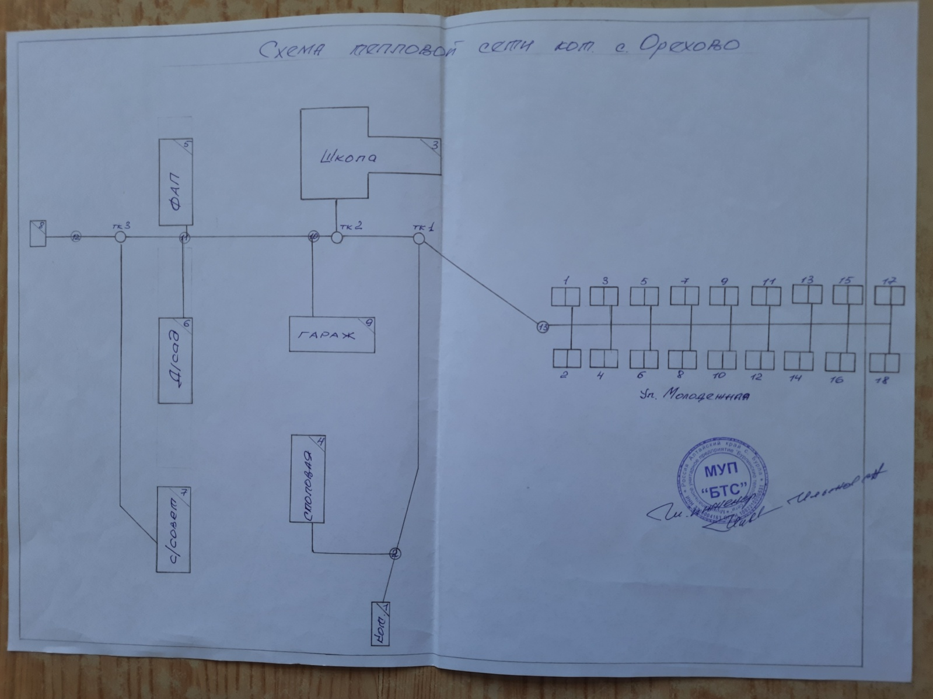

1.2. Площадь строительных фондов Ореховского сельского поселения.

№ п/п | Показатели | Единица измерения
1 | жилая зона | га | 95,19
1 | жилая зона | % от общей площади земель в установленных границах | 57,3
 | в том числе |  | -
1.1 | зона многоэтажной жилой застройки | га | -
1.1 | зона многоэтажной жилой застройки | % | -
1.2 | зона жилой застройки средней этажности | га | -
1.2 | зона жилой застройки средней этажности | % | -
1.3 | зона индивидуальной жилой застройки постоянного проживания | га | 95,19
1.3 | зона индивидуальной жилой застройки постоянного проживания | % | 57,3
1.4 | зона индивидуальной жилой застройки сезонного проживания | га | -
1.4 | зона индивидуальной жилой застройки сезонного проживания | % | -
1.5 | зона временной жилой застройки | га | -
1.5 | зона временной жилой застройки | % | -
1.6 | зона мобильного жилья | га | -
1.6 | зона мобильного жилья | % | -
1.7 | иные жилые зоны | га | -
1.7 | иные жилые зоны | % | -

  - Потребители тепловой энергии (мощности), с разделением по предприятиям, источникам теплоснабжения, физические/юридические лица, по приборам/без приборов.

- Котельная с. Орехово
Теплоснабжающая организация | Источники теплоснабжения | Зона действия источников теплоснабжения
МУП «БТС» | Котельная | Физические лица
МУП «БТС» | Котельная | без приборов учета  По приборам учета  с. Орехово Молодежная, 21/2
  с. Орехово | Молодежная 14/1
  с. Орехово | Молодежная 14/2
  с. Орехово | Молодежная 23/3
  с. Орехово | Молодежная 7/1
  с. Орехово | Молодежная 20/1
  с. Орехово | Молодежная 9/1
  с. Орехово | Титова, 60
  с. Орехово | Молодежная 1/1
  с. Орехово | Молодежная 2/1
  с. Орехово | Молодежная 2/2
  с. Орехово | Молодежная 3/1
  с. Орехово | Молодежная,3/2
  с. Орехово | Молодежная 4/4  Молодежная10/2  Молодежная24/2  Молодежная5/1
  С. Орехово
Юридические лица
без приборов учета

1. МБОУ «Михайловская СОШ» С\П детский сад
2. МБОУ «Михайловская СОШ» филиал (Ореховская ООШ)
3.КГБУЗ «Бурлинская ЦРБ»
4. Администрация Ореховского с\совета

Раздел 2. Перспективные балансы тепловой мощности источников тепловой энергии и тепловой нагрузки потребителей
2.1. Существующие значения установленной тепловой мощности основного оборудования источников тепловой энергии (в разрезе котельных).
№  котел. | Населенный пункт | Установленная мощность,  Гкал/час
 | с. Орехово | 1,4
Основная часть многоквартирного жилого фонда, крупные общественные здания, подключены к централизованной системе теплоснабжения, которая состоит из котельной и тепловых сетей. Эксплуатацию котельной и тепловых сетей на территории Михайловского сельского поселения осуществляет МУП «Бурлинские коммунальные системы».
Теплоснабжение перспективных объектов, которые планируется разместить вне зоны действия существующих котельных, предлагается осуществить от автономных источников.
Для малоэтажных многоквартирных домов предлагается устройство теплоснабжения от индивидуальных автономных источников.
Горячее водоснабжение предлагается выполнить от автономных индивидуальных водонагревателей.
При перекладке тепловых сетей, снабжающих теплом многоквартирную жилую застройку, предлагается прокладка их из стальных труб в индустриальной тепловой изоляции из пенополиуретана в полиэтиленовой оболочке.
2.2. Описание существующих и перспективных зон действия индивидуальных источников тепловой энергии.
На территории Ореховского сельсовета индивидуальный жилой фонд оборудован отопительными печами, работающими на твердом топливе уголь, дрова. Индивидуальное отопление осуществляется от теплоснабжающих устройств без потерь при передаче, так как нет внешних систем транспортировки тепла. Поэтому потребление тепла при теплоснабжении от индивидуальных установок можно принять равным его производству.
На основании данных сайтов компаний производителей оборудования, технических паспортов устройств характеристика индивидуальных теплогенерирующих установок имеет следующий вид:

Вид топлива | Средний КПД теплогенерирующих установок | Теплотворная способность топлива, Гкал/ед.
Уголь каменный, т | 0,729 | 5108

2.3. Перспективные балансы тепловой мощности и тепловой нагрузки в перспективных зонах действия источников тепловой энергии
Перспективные балансы тепловой мощности и тепловой нагрузки в перспективных зонах действия источников тепловой энергии равны существующим, так как в Генеральном плане Ореховского сельсовета не предусмотрено изменение существующей схемы теплоснабжения сельсовета.
2.4. Существующие значения установленной тепловой мощности основного оборудования источников тепловой энергии (в разрезе котельных).
№  котел. | Населенный пункт | Установленная мощность,  Гкал/час
 | с. Орехово | 1,4

2.5. Значения существующей и перспективной тепловой мощности источников тепловой энергии.
Наименование котельной | Фактическая располагаемая мощность источника, Гкал/час | Мощность тепловой энергии нетто, Гкал/час
Наименование котельной | Фактическая располагаемая мощность источника, Гкал/час | существующие | перспективные
Котельная с.Орехово | 1,4 | 0,401 | 0,401

2.6. Затраты существующей и перспективной тепловой мощности на хозяйственные нужды тепловых сетей.
Наименование котельной | Существующие затраты тепловой мощности на собственные нужды тепловых сетей, Гкал/час
Котельная с. Орехово | 22,981

2.7. Значения существующей и перспективной тепловой мощности источников теплоснабжения, в том числе источников тепловой энергии, принадлежащих потребителям, источников тепловой энергии теплоснабжающих организаций, с выделением аварийного резерва и резерва по договорам на поддержание резервной тепловой мощности.
Наименование котельной | Фактическая установленная мощность источника, Гкал/час | Резерв мощности, Гкал/час
Котельная с. Орехово | 1,4 | 0,999

Полезный отпуск тепловой энергии по котельным Ореховского сельского совета на 2027 г.

№п/п | Котельная № | Населенный пункт | Теплоэнергия, Гкал
№п/п | Котельная № | Населенный пункт | Реализация сторонним потребителям, Гкал | в т.ч. |  |  | Собственное потребление предприятия, котельной |  | Потери в сетях Гкал |  | Общая выработка котельной Гкал
 |  |  |  | бюджетные организации | прочие | население
1 | 2 | 3 | 4 | 5 | 6 | 7 | 8 |  | 9 |  | 10
1 | Котельная | с. Орехово | 972,174 | 803,61 | 0 | 168,564 | 3,2 |  | 470,641 |  | 1468,996
Увеличение или снижение объемов реализации тепловой энергии сторонним потребителям по котельной
последующие годы не предусматривается.

Раздел 3. Перспективные балансы теплоносителя
3.1. Перспективные балансы производительности водоподготовительных установок и максимального потребления теплоносителя тепло потребляющими установками потребителей

Производительность водоподготовительных установок.
Наименование котельной (ЦТП) | Водоподготовительная установка
Наименование котельной (ЦТП) | Марка насоса |  | Мах производительность установки, м3/час
Котельная с.Орехово | Сетевые насосы тип | К 80-65-160  К80-65-160 | 65  65
Котельная с.Орехово | Насосы внутреннего контура и подпиточные | К 20/30 | 20

Существующие и перспективные балансы производительности водоподготовительных установок и максимального потребления теплоносителя тепло потребляющими установками потребителей

Наименование котельной | Среднее потребление теплоносителя потребителями (с учетом потерь 11%),  м³/ч | Max  производительность  установки,  м³/час
Котельная ,с. Орехово | 24 | 130

Раздел 4. Предложения по новому строительству, реконструкции и техническому перевооружению источников тепловой энергии
4.1. Предложения по новому строительству источников тепловой энергии, обеспечивающие перспективную тепловую нагрузку на вновь осваиваемых территориях поселения.
Учитывая, что Генеральным планом Ореховского сельсовета не предусмотрено изменение схемы теплоснабжения поселения, теплоснабжение перспективных объектов, которые планируется разместить вне зоны действия существующих котельных, предлагается осуществить от автономных источников. Поэтому новое строительство котельных не планируется.
4.2. Меры по переоборудованию котельных в источники комбинированной выработки электрической и тепловой энергии
Теплоснабжение в Ореховском сельсовете будет развиваться по следующим направлениям:
прокладка сетей теплоснабжения в пенополеуритановой ППУ изоляции;
осуществление модернизации и реконструкции котельной.
4.3. Решения о загрузке источников тепловой энергии, распределении (перераспределении) тепловой нагрузки потребителей тепловой энергии в каждой зоне действия системы теплоснабжения между источниками тепловой энергии, поставляющими тепловую энергию в данной системе теплоснабжения.
Учитывая, что Генеральным планом Ореховского сельсовета не предусмотрено изменение схемы теплоснабжения поселения, решения о загрузке источников тепловой энергии, распределении (перераспределении) тепловой нагрузки потребителей тепловой энергии в каждой зоне действия системы теплоснабжения между источниками тепловой энергии, поставляющими тепловую энергию в данной системе теплоснабжения, будут иметь следующий вид:
№ п/п | Наименование котельной | Установленная мощность, Гкал/час | Подключенная нагрузка, Гкал/час
1 | Котельная , с. Орехово | 1,4 | 0,401

4.4. Предложения по перспективной установленной тепловой мощности каждого источника тепловой энергии с учетом аварийного и перспективного резерва тепловой мощности
№ п/п | Наименование котельной | Установленная мощность, Гкал/час | Предложения по перспективной тепловой мощности, Гкал/час
1 | Котельная , с. Орехово | 1,4 | 0,401

Раздел 5. Предложения по новому строительству и
реконструкции тепловых сетей
5.1. Предложения по новому строительству и реконструкции тепловых сетей, обеспечивающих перераспределение тепловой нагрузки из зон с дефицитом располагаемой тепловой мощности источников тепловой энергии в зоны с резервом располагаемой тепловой мощности источников тепловой энергии (использование существующих резервов)
Учитывая, что Генеральным планом Ореховского сельсовета не предусмотрено изменение схемы теплоснабжения поселения, поэтому новое строительство тепловых сетей не планируется. Перераспределение тепловой нагрузки не планируется.
Новые отопительные котельные потребуются в случае развития системы соцкультбыта и инвестиционных площадок. Теплоснабжение малоэтажной существующей и перспективной застройки предлагается существующих котлов.
5.2. Предложения по новому строительству тепловых сетей для обеспечения перспективных приростов тепловой нагрузки во вновь осваиваемых районах поселения под жилищную, комплексную или производственную застройку
Новое строительство тепловых сетей не планируется.
5.3. Предложения по новому строительству и реконструкции тепловых сетей, обеспечивающие условия, при наличии которых существует возможность поставок тепловой энергии потребителям от различных источников тепловой энергии при сохранении надежности теплоснабжения
Учитывая, что Генеральным планом Ореховского сельсовета не предусмотрено изменение схемы теплоснабжения поселения, поэтому новое строительство тепловых сетей не планируется.
Реконструкция тепловых сетей, обеспечивающая условия, при наличии которых существует возможность поставок тепловой энергии потребителям от различных источников тепловой энергии при сохранении надежности теплоснабжения, предусмотрена.
5.4. Предложения по новому строительству или реконструкции тепловых сетей для повышения эффективности функционирования системы теплоснабжения, в том числе за счет перевода котельных в «пиковый» режим или ликвидации котельных по основаниям
Планируется реконструкция тепловых сетей для повышения эффективности функционирования системы теплоснабжения.

Раздел 6. Теплоснабжающая организация

Теплоснабжение жилой и общественной застройки на территории Ореховского сельсовета осуществляется по смешанной схеме.
Крупные общественные здания, некоторые производственные и коммунально-бытовые предприятия подключены к централизованной системе теплоснабжения, которая состоит из котельных и тепловых сетей.
Индивидуальная жилая застройка оборудована печами на твердом топливе.
Для горячего водоснабжения указанных потребителей используются проточные электроводонагреватели.
Основным поставщиком тепловой энергии в поселении является МУП «Бурлинские коммунальные системы».

Раздел 7. Решения о распределении тепловой нагрузки между
источниками тепловой энергии
Решения о загрузке источников тепловой энергии, распределении (перераспределении) тепловой нагрузки потребителей тепловой энергии между источниками тепловой энергии, поставляющими тепловую энергию в данной системе, будут иметь следующий вид:
№ п/п | Наименование котельной | Установленная мощность, Гкал/час | Подключенная нагрузка, Гкал/час
1 | Котельная , с. Орехово | 1,4 | 0,401

Распределение тепловой нагрузки между источниками тепловой энергии, в том числе определение условий, при наличии которых существует возможность поставок тепловой энергии при сохранении надежности теплоснабжения.
Перераспределение тепловой нагрузки между источниками тепловой энергии невозможно. Источники тепловой энергии между собой технологически не связаны.
Раздел 8. Перспективные топливные балансы
Существующие и перспективные топливные балансы для каждого источника тепловой энергии, расположенного в границах Ореховского сельсовета по видам основного, резервного и аварийного топлива.
Наименование котельной | Вид топлива | Годовой расход топлива в натуральных единицах (т) | Резервный вид топлива | Аварийный вид топлива
Котельная , с. Орехово | уголь | 476,16 | уголь | уголь
Итого: |  | 476,16

Раздел 9. Перечень бесхозяйных тепловых сетей и определение организации, уполномоченной на их эксплуатацию
В настоящее время на территории Ореховского сельсовета бесхозяйных тепловых сетей не выявлено.

Приложение №4
к постановлению администрации
района №

СХЕМА
ТЕПЛОСНАБЖЕНИЯ МУНИЦИПАЛЬНОГО ОБРАЗОВАНИЯ НОВОСЕЛЬСКИЙ СЕЛЬСОВЕТ БУРЛИНСКОГО РАЙОНА АЛТАЙСКОГО КРАЯ

Основанием для разработки схемы теплоснабжения Новосельского сельсовета является:
- Федеральный закон от 27.07.2010 года № 190-ФЗ «О теплоснабжении»;
- Постановление Правительства РФ от 22 февраля 2012 г. N 154 "О требованиях к схемам теплоснабжения, порядку их разработки и утверждения"

Общие положения

Схема теплоснабжения Новосельского сельсовета Бурлинского района Алтайского края — документ, содержащий материалы по обоснованию эффективного и безопасного функционирования системы теплоснабжения, ее развития с учетом правового регулирования в области энергосбережения и повышения энергетической эффективности.
Теплоснабжающая организация определяется схемой теплоснабжения.
Мероприятия по развитию системы теплоснабжения, предусмотренные настоящей схемой, включаются в инвестиционную программу теплоснабжающей организации и, как следствие, могут быть включены в соответствующий тариф организации коммунального комплекса.

Основные цели и задачи схемы теплоснабжения:

- определить возможность подключения к сетям теплоснабжения объекта капитального строительства и организации, обязанной при наличии технической возможности произвести такое подключение;
- повышение надежности работы систем теплоснабжения в соответствии с нормативными требованиями;
- минимизация затрат на теплоснабжение в расчете на каждого потребителя в долгосрочной перспективе;
- обеспечение жителей Новосельского сельсовета тепловой энергией;
- строительство новых объектов производственного и другого назначения, используемых в сфере теплоснабжения Новосельского сельсовета;
- улучшение качества жизни за последнее десятилетие обусловливает необходимость соответствующего развития коммунальной инфраструктуры существующих объектов.

Характеристика Новосельского сельсовета Бурлинского района Алтайского края
Новосельский сельсовет находится в северо-западной части Алтайского края, граничит с Новосибирской областью и Бурлинским сельсоветами Бурлинского района Алтайского края. На территории сельсовета расположено село Новосельское, которое является административным центром. Расстояние до краевого центра г. Барнаула составляет 550 км.
Лесной массив, расположенный вокруг села, в основном представлен березой, кленом, осиной, вязью. Преобладающая растительность: травянисто-полынная, типчак, ковыль, пырей.
Общая площадь территории Новосельского сельского поселения составляет 31714 га, из них земли в черте поселений, входящих в состав муниципального образования 256 га, земли муниципального образования за чертой поселений, входящих в состав муниципального образования 31458 га, в т.ч. земли сельскохозяйственного назначения 29766 га, земли промышленности, транспорта и иного специального назначения 502 га, земли иных категорий 1190 га.
Климат на территории сельсовета резко-континентальный. Средняя температура января -20, июля +26, среднегодовая 0,7 градуса по Цельсию, среднегодовая норма осадков 250 мм в год.
На территории Новосельского сельсовета расположены два населенных пункта:
1) село Новосельское на территории которого находятся:
- Администрация Новосельского сельсовета Бурлинского района Алтайского края,
- филиал МБОУ «Новосельская средняя общеобразовательная школа» МБОУ Бурлинская СОШ,
- сельский Дом культуры,
- почтовое отделение связи,
- библиотека,
- Новосельский ФАП,
- ПЧ-8
- магазин ИП «Маевский»,
- магазин ИП «Костырко»
- магазин ИП «Ищанов»
- вышка ОАО «Билайн»
- вышка ОАО «Мегафон»
- ж/д разъезд «Чуманский»,
- котельная с теплотрассой,
- четыре скважины с водопроводом;
2) село Бигельды.

село Новосельское | 665 | 686
село Бигельды | 21 | 686

Раздел 1. Показатели перспективного спроса на тепловую энергию (мощность) и теплоноситель в установленных границах территории
Новосельского сельсовета.

  - Существующее состояние
В настоящее время теплоснабжение общественной застройки и жилого сектора Новосельского сельсовета осуществляется от индивидуальных промышленных отопительных, и квартирных коммунальных котельных.
Частный сектор отапливается индивидуальными печами и небольшая часть коммунальными котельными.
Поставщиком тепловой энергии в поселении является МУП «Бурлинские коммунальные системы» (МУП «БКС») Бурлинского района Алтайского края Предприятие эксплуатирует котельную (мощность 1,6 Гкал/час) и 1101 метров тепловых сетей в двухтрубном исполнении.

№  котел. | Населенный пункт | Установленная мощность,  Гкал/час | Вид  топлива
 | Новосельское | 1,6 | уголь

Краткая характеристика котельных, расположенных на территории Новосельского сельсовета:
Котельная осуществляет теплоснабжение в с. Новосельское, работает на твердом топливе. Общая установленная мощность котельной составляет 1,6 Гкал/час., подключенная нагрузка составляет 0,367 Гкал/час. Система теплоснабжения двухтрубная закрытая, протяженность теплосети центрального отопления в двухтрубном исчислении составляет 1101 м, в том числе подземная 1101 м. Здание котельной кирпичное 1995 года постройки: площадь здания 211,8 ; объем здания 1281 м3.; Фундамент - бетонный ленточный, кровля - рулонная совмещенная односкатная.

Наименование  котельной |  |  | Установленная мощность  по паспорту,  Гкал/час |  | Подключенная нагрузка,  Гкал/ч |  | Максимальный коэффициент  загрузки |  | Вид  топлива
Котельная |  |  | 1,6 |  | 0,367 |  | 23 |  | уголь
Тип,  марка котла |  |  | Поверхность нагрева котла,  м2 |  | Год установки  котлов |  | Теплопроизводи-  тельность котла,  Гкал/час |  | Кол-во  котлов
КВр -0,8  КВр- 0,8 |  |  | 70  70 |  | 2022  2023 |  | 0,8  0,8 |  | 2
Насосы
Сетевые насосы
Марка насоса,  производительность,м3/час  напор, м.вод.ст. |  |  |  |  | Эл/двигатель, кВт; обороты/мин |  |  |  | Кол-во  насосов
К 100-80-160 Q=100м3/ч; Н=32м |  |  |  |  | N=15 кВт; n=3000об/мин |  |  |  | 2
Насосы
Насос подпиточный
Марка насоса,  производительность,м3/час  напор, м.вод.ст. |  |  |  |  | Эл/двигатель, кВт; обороты/мин |  |  |  | Кол-во  насосов
К 20/30 Q=20м3/ч; Н=30м |  |  |  |  | N=4кВт; n=2000об/мин |  |  |  | 1

Схема теплоснабжения потребителей от котельной
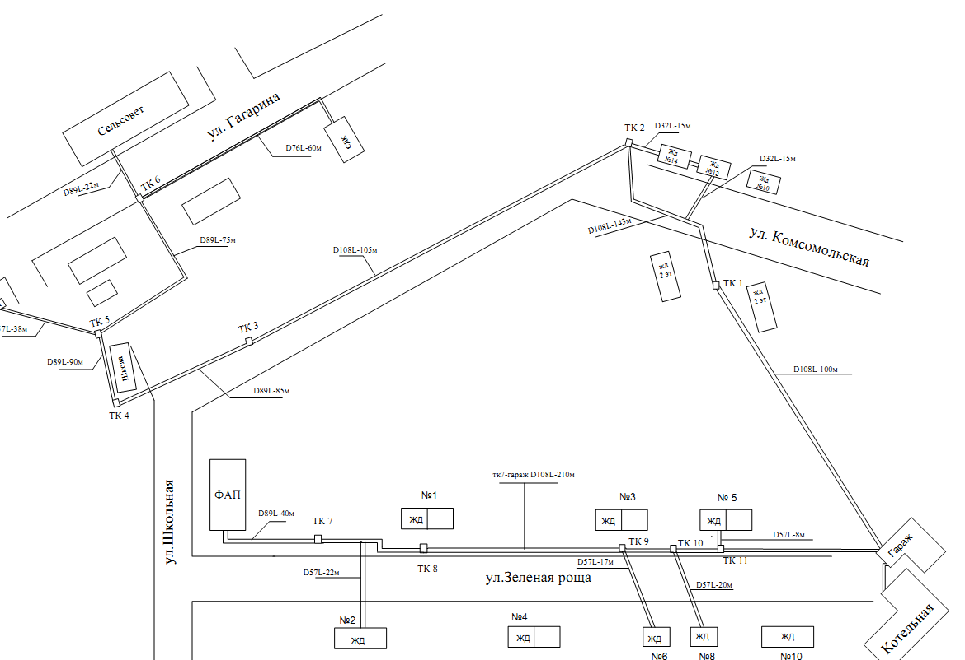

1.2. Площадь строительных фондов Новосельского сельского поселения.

№ п/п | Показатели | Единица измерения
1 | жилая зона | га | 89,38
1 | жилая зона | % от общей площади земель в установленных границах | 62,5
 | в том числе |  | -
1.1 | зона многоэтажной жилой застройки | га | -
1.1 | зона многоэтажной жилой застройки | % | -
1.2 | зона жилой застройки средней этажности | га | -
1.2 | зона жилой застройки средней этажности | % | -
1.3 | зона индивидуальной жилой застройки постоянного проживания | га | 89,38
1.3 | зона индивидуальной жилой застройки постоянного проживания | % | 62,5
1.4 | зона индивидуальной жилой застройки сезонного проживания | га | -
1.4 | зона индивидуальной жилой застройки сезонного проживания | % | -
1.5 | зона временной жилой застройки | га | -
1.5 | зона временной жилой застройки | % | -
1.6 | зона мобильного жилья | га | -
1.6 | зона мобильного жилья | % | -
1.7 | иные жилые зоны | га | -
1.7 | иные жилые зоны | % | -

  - Потребители тепловой энергии (мощности), с разделением по предприятиям, источникам теплоснабжения, физические/юридические лица, по приборам/без приборов.

- Котельная с. Новосельское
Теплоснабжающая организация | Источники теплоснабжения | Зона действия источников теплоснабжения
МУП «БТС» | Котельная | Физические лица
МУП «БТС» | Котельная | без приборов учета  По приборам учета  С. Новосельское Комсомольская, 25
  с. Новосельское, | Комсомольская 12
  С. Новосельское Комсомольская, 14
  с. Новосельское, | Зеленая Роща1/1
  с. Новосельское, | Зеленая Роща10/1
  с. Новосельское, | Зеленая Роща10/2
  с. Новосельское, | Зеленая Роща 5/1
  с. Новосельское, | Зеленая Роща 5/2
  с. Новосельское, | Зеленая Роща 2/1
  с. Новосельское, | Зеленая Роща 2/2
  с. Новосельское, | Зеленая Роща 6
  с. Новосельское, | Зеленая Роща 8
Юридические лица

без приборов учета

1. МБОУ «Бурлинская СОШ» филиал (Новосельская СОШ)
2. КГБУЗ «Бурлинская ЦРБ»
3. Администрация Новосельского с\совета(ул.Гагарина,18)
4. Администрация Новосельского сельсовета (Зеленая Роща)

Раздел 2. Перспективные балансы тепловой мощности источников тепловой энергии и тепловой нагрузки потребителей
2.1. Существующие значения установленной тепловой мощности основного оборудования источников тепловой энергии (в разрезе котельных).
№  котел. | Населенный пункт | Установленная мощность,  Гкал/час
 | с. Новосельское | 1,6
Крупные общественные здания, подключены к централизованной системе теплоснабжения, которая состоит из котельной и тепловых сетей. Эксплуатацию котельной и тепловых сетей на территории Новосельского сельского поселения осуществляет МУП «Бурлинские коммунальные сети».
Теплоснабжение перспективных объектов, которые планируется разместить вне зоны действия существующих котельных, предлагается осуществить от автономных источников.
Для малоэтажных многоквартирных домов предлагается устройство теплоснабжения от индивидуальных автономных источников.
Горячее водоснабжение предлагается выполнить от автономных индивидуальных водонагревателей.
При перекладке тепловых сетей, снабжающих теплом многоквартирную жилую застройку, предлагается прокладка их из стальных труб в индустриальной тепловой изоляции из пенополиуретана в полиэтиленовой оболочке.
2.2. Описание существующих и перспективных зон действия индивидуальных источников тепловой энергии.
На территории Новосельского сельсовета индивидуальный жилой фонд оборудован отопительными печами, работающими на твердом топливе уголь, дрова. Индивидуальное отопление осуществляется от теплоснабжающих устройств без потерь при передаче, так как нет внешних систем транспортировки тепла. Поэтому потребление тепла при теплоснабжении от индивидуальных установок можно принять равным его производству.
На основании данных сайтов компаний производителей оборудования, технических паспортов устройств характеристика индивидуальных теплогенерирующих установок имеет следующий вид:

Вид топлива | Средний КПД теплогенерирующих установок | Теплотворная способность топлива, Гкал/ед.
Уголь каменный, т | 0,729 | 5108

2.3. Перспективные балансы тепловой мощности и тепловой нагрузки в перспективных зонах действия источников тепловой энергии
Перспективные балансы тепловой мощности и тепловой нагрузки в перспективных зонах действия источников тепловой энергии равны существующим, так как в Генеральном плане Новосельского сельсовета не предусмотрено изменение существующей схемы теплоснабжения сельсовета.
2.4. Существующие значения установленной тепловой мощности основного оборудования источников тепловой энергии (в разрезе котельных).
№  котел. | Населенный пункт | Установленная мощность,  Гкал/час
 | с. Новосельское | 1,6

2.5. Значения существующей и перспективной тепловой мощности источников тепловой энергии.
Наименование котельной | Фактическая располагаемая мощность источника, Гкал/час | Мощность тепловой энергии нетто, Гкал/час
Наименование котельной | Фактическая располагаемая мощность источника, Гкал/час | существующие | перспективные
Котельная с. Новосельское | 1,6 | 0,367 | 0,367

2.6. Затраты существующей и перспективной тепловой мощности на хозяйственные нужды тепловых сетей.
Наименование котельной | Существующие затраты тепловой мощности на собственные нужды тепловых сетей, Гкал/час
Котельная с. Новосельское | 17,121

2.7. Значения существующей и перспективной тепловой мощности источников теплоснабжения, в том числе источников тепловой энергии, принадлежащих потребителям, источников тепловой энергии теплоснабжающих организаций, с выделением аварийного резерва и резерва по договорам на поддержание резервной тепловой мощности.
Наименование котельной | Фактическая установленная мощность источника, Гкал/час | Резерв мощности, Гкал/час
Котельная с. Новосельское | 1,6 | 1,233

Полезный отпуск тепловой энергии по котельным Новосельского сельского совета на 2027г.

№п/п | Котельная № | Населенный пункт | Теплоэнергия, Гкал
№п/п | Котельная № | Населенный пункт | Реализация сторонним потребителям, Гкал | в т.ч. |  |  | Собственное потребление предприятия, котельной |  | Потери в сетях Гкал |  | Общая выработка котельной Гкал
 |  |  |  | бюджетные организации | прочие | население
1 | 2 | 3 | 4 | 5 | 6 | 7 | 8 |  | 9 |  | 10
1 | Котельная | с. Новосельское | 687,771 | 543,67 | 0 | 144,101 | 12,1 |  | 441,073 |  | 1158,065
Увеличение или снижение объемов реализации тепловой энергии сторонним потребителям по котельной
последующие годы не предусматривается.

Раздел 3. Перспективные балансы теплоносителя
3.1. Перспективные балансы производительности водоподготовительных установок и максимального потребления теплоносителя тепло потребляющими установками потребителей

Производительность водоподготовительных установок.
Наименование котельной (ЦТП) | Водоподготовительная установка
Наименование котельной (ЦТП) | Марка насоса |  | Мах производительность установки, м3/час
Котельная с. Новосельское | Сетевые насосы тип | К 100-80-160  К 100-80-160 | 100  100
Котельная с. Новосельское | Насосы внутреннего контура и подпиточные | К 20/30 | 20

Существующие и перспективные балансы производительности водоподготовительных установок и максимального потребления теплоносителя тепло потребляющими установками потребителей

Наименование котельной | Среднее потребление теплоносителя потребителями (с учетом потерь 11%),  м³/ч | Max  производительность  установки,  м³/час
Котельная, с. Новосельское | 24 | 200

Раздел 4. Предложения по новому строительству, реконструкции и техническому перевооружению источников тепловой энергии
4.1. Предложения по новому строительству источников тепловой энергии, обеспечивающие перспективную тепловую нагрузку на вновь осваиваемых территориях поселения.
Учитывая, что Генеральным планом Новосельского сельсовета не предусмотрено изменение схемы теплоснабжения поселения, теплоснабжение перспективных объектов, которые планируется разместить вне зоны действия существующих котельных, предлагается осуществить от автономных источников. Поэтому новое строительство котельных не планируется.
4.2. Меры по переоборудованию котельных в источники комбинированной выработки электрической и тепловой энергии
Теплоснабжение в Новосельском сельсовете будет развиваться по следующим направлениям:
прокладка сетей теплоснабжения в пенополеуритановой ППУ изоляции;
осуществление модернизации и реконструкции котельной.
4.3. Решения о загрузке источников тепловой энергии, распределении (перераспределении) тепловой нагрузки потребителей тепловой энергии в каждой зоне действия системы теплоснабжения между источниками тепловой энергии, поставляющими тепловую энергию в данной системе теплоснабжения.
Учитывая, что Генеральным планом Новосельского сельсовета не предусмотрено изменение схемы теплоснабжения поселения, решения о загрузке источников тепловой энергии, распределении (перераспределении) тепловой нагрузки потребителей тепловой энергии в каждой зоне действия системы теплоснабжения между источниками тепловой энергии, поставляющими тепловую энергию в данной системе теплоснабжения, будут иметь следующий вид:
№ п/п | Наименование котельной | Установленная мощность, Гкал/час | Подключенная нагрузка, Гкал/час
1 | Котельная , с. Новосельское | 1,6 | 0,367

4.4. Предложения по перспективной установленной тепловой мощности каждого источника тепловой энергии с учетом аварийного и перспективного резерва тепловой мощности
№ п/п | Наименование котельной | Установленная мощность, Гкал/час | Предложения по перспективной тепловой мощности, Гкал/час
1 | Котельная , с. Новосельское | 1,6 | 0,367

Раздел 5. Предложения по новому строительству и
реконструкции тепловых сетей
5.1. Предложения по новому строительству и реконструкции тепловых сетей, обеспечивающих перераспределение тепловой нагрузки из зон с дефицитом располагаемой тепловой мощности источников тепловой энергии в зоны с резервом располагаемой тепловой мощности источников тепловой энергии (использование существующих резервов)
Учитывая, что Генеральным планом Новосельского сельсовета не предусмотрено изменение схемы теплоснабжения поселения, поэтому новое строительство тепловых сетей не планируется. Перераспределение тепловой нагрузки не планируется.
Новые отопительные котельные потребуются в случае развития системы соцкультбыта и инвестиционных площадок. Теплоснабжение малоэтажной существующей и перспективной застройки предлагается существующих котлов.
5.2. Предложения по новому строительству тепловых сетей для обеспечения перспективных приростов тепловой нагрузки во вновь осваиваемых районах поселения под жилищную, комплексную или производственную застройку
Новое строительство тепловых сетей не планируется.
5.3. Предложения по новому строительству и реконструкции тепловых сетей, обеспечивающие условия, при наличии которых существует возможность поставок тепловой энергии потребителям от различных источников тепловой энергии при сохранении надежности теплоснабжения
Учитывая, что Генеральным планом Новосельского сельсовета не предусмотрено изменение схемы теплоснабжения поселения, поэтому новое строительство тепловых сетей не планируется.
Реконструкция тепловых сетей, обеспечивающая условия, при наличии которых существует возможность поставок тепловой энергии потребителям от различных источников тепловой энергии при сохранении надежности теплоснабжения, предусмотрена.
5.4. Предложения по новому строительству или реконструкции тепловых сетей для повышения эффективности функционирования системы теплоснабжения, в том числе за счет перевода котельных в «пиковый» режим или ликвидации котельных по основаниям
Планируется реконструкция тепловых сетей для повышения эффективности функционирования системы теплоснабжения.

Раздел 6. Теплоснабжающая организация

Теплоснабжение жилой и общественной застройки на территории Новосельского сельсовета осуществляется по смешанной схеме.
Крупные общественные здания, некоторые производственные и коммунально-бытовые предприятия подключены к централизованной системе теплоснабжения, которая состоит из котельных и тепловых сетей.
Индивидуальная жилая застройка оборудована печами на твердом топливе.
Для горячего водоснабжения указанных потребителей используются проточные электроводонагреватели.
Основным поставщиком тепловой энергии в поселении является МУП «Бурлинские коммунальные системы».

Раздел 7. Решения о распределении тепловой нагрузки между
источниками тепловой энергии
Решения о загрузке источников тепловой энергии, распределении (перераспределении) тепловой нагрузки потребителей тепловой энергии между источниками тепловой энергии, поставляющими тепловую энергию в данной системе, будут иметь следующий вид:
№ п/п | Наименование котельной | Установленная мощность, Гкал/час | Подключенная нагрузка, Гкал/час
1 | Котельная , с. Новосельское | 1,6 | 0,367

Распределение тепловой нагрузки между источниками тепловой энергии, в том числе определение условий, при наличии которых существует возможность поставок тепловой энергии при сохранении надежности теплоснабжения.
Перераспределение тепловой нагрузки между источниками тепловой энергии невозможно. Источники тепловой энергии между собой технологически не связаны.
Раздел 8. Перспективные топливные балансы
Существующие и перспективные топливные балансы для каждого источника тепловой энергии, расположенного в границах Новосельского сельсовета по видам основного, резервного и аварийного топлива.
Наименование котельной | Вид топлива | Годовой расход топлива в натуральных единицах (т) | Резервный вид топлива | Аварийный вид топлива
Котельная , с. Новосельское | уголь | 393,81 | уголь | уголь
Итого: |  | 393,81

Раздел 9. Перечень бесхозяйных тепловых сетей и определение организации, уполномоченной на их эксплуатацию
В настоящее время на территории Новосельского сельсовета бесхозяйных тепловых сетей не выявлено.

Приложение №5
к постановлению администрации
района №

СХЕМА
ТЕПЛОСНАБЖЕНИЯ МУНИЦИПАЛЬНОГО ОБРАЗОВАНИЯ НОВОПЕСЧАНСКИЙ СЕЛЬСОВЕТ БУРЛИНСКОГО РАЙОНА АЛТАЙСКОГО КРАЯ

Основанием для разработки схемы теплоснабжения Новосельского сельсовета является:
- Федеральный закон от 27.07.2010 года № 190-ФЗ «О теплоснабжении»;
- Постановление Правительства РФ от 22 февраля 2012 г. N 154 "О требованиях к схемам теплоснабжения, порядку их разработки и утверждения"

Общие положения

Схема теплоснабжения Новопесчанского сельсовета Бурлинского района Алтайского края — документ, содержащий материалы по обоснованию эффективного и безопасного функционирования системы теплоснабжения, ее развития с учетом правового регулирования в области энергосбережения и повышения энергетической эффективности.
Теплоснабжающая организация определяется схемой теплоснабжения.
Мероприятия по развитию системы теплоснабжения, предусмотренные настоящей схемой, включаются в инвестиционную программу теплоснабжающей организации и, как следствие, могут быть включены в соответствующий тариф организации коммунального комплекса.

Основные цели и задачи схемы теплоснабжения:

- определить возможность подключения к сетям теплоснабжения объекта капитального строительства и организации, обязанной при наличии технической возможности произвести такое подключение;
- повышение надежности работы систем теплоснабжения в соответствии с нормативными требованиями;
- минимизация затрат на теплоснабжение в расчете на каждого потребителя в долгосрочной перспективе;
- обеспечение жителей Новопесчанского сельсовета тепловой энергией;
- строительство новых объектов производственного и другого назначения, используемых в сфере теплоснабжения Новопесчанского сельсовета;
- улучшение качества жизни за последнее десятилетие обусловливает необходимость соответствующего развития коммунальной инфраструктуры существующих объектов.

Характеристика Новопесчанского сельсовета Бурлинского района Алтайского края
Новопесчанский сельсовет находится в северо-западной части Алтайского края, граничит на западе - с Партизанским сельсоветом, на юго-востоке - с Немецким национальным районом, на севере - с Новосибирской областью, на Востоке - с Рожковским и Устьянским сельсоветами. На территории сельсовета расположены села Новоалексеевка, Старопесчаное и Новопесчаное, которое является административным центром. Расстояние до краевого центра г.Барнаула составляет 480 км.
Село расположено в живописном месте на озере Песчаное. Лесной массив, расположенный вокруг села, в основном представлен березой, кленом, осиной, вязью. Преобладающая растительность: травянисто-полынная, типчак, ковыль, пырей.
Общая площадь территории Новопесчанского сельского поселения составляет 26501 га, из них земли в черте поселений, входящих в состав муниципального образования 369 га, земли муниципального образования за чертой поселений, входящих в состав муниципального образования 26132 га, в т.ч. земли сельскохозяйственного назначения 23057га, земли промышленности, транспорта и иного специального назначения 49 га, земли особо охраняемых территорий и объектов 2935 га, земли иных категорий 91 га.
Климат на территории сельсовета резко-континентальный. Средняя температура января -20, июля +26, среднегодовая 0,7 градуса по Цельсию, среднегодовая норма осадков 220-230 мм в год.
На территории Новопесчанского сельсовета расположены три населенных пункта:
1) село Новопесчаное, на территории которого находятся:
- Администрация Новопесчанского сельсовета,
- МБОУ «Новопесчанская средняя (полная) общеобразовательная школа»,
- МБДОУ детский сад «Зернышко»,
- МБУ «Новопесчанский сельский Дом культуры»,
- почтовое отделение связи,
- филиал Славгородского отделения сбербанка РФ,
- МБУК Бурлинская межпоселенческая модельная библиотека, филиал № 8
- Новопесчанский ФАП,
- ООО «ПромСнаб»,
- котельная с теплотрассой,
- скважина с водопроводом,
- магазин ИП Ступко В.В. «Для Вас»,
- магазин ИП Сандр Е.В. «Солнышко»,
- магазин ИП Маевский И.В.,
- ИП Варакута Г.Л. «Под кленами»,
- ИП Овчинникова В.В. «Визит»,
- ИП Величко Г.М.,
- ИП Михайлов В.В.,
- контейнер АТС,
- вышка «Билайн»,
- КФХ «Варакута В.И.»
2) село Новоалексеевка, на территории которого находятся:
- магазин ИП Ступко В.В. «Елена»,
- ИП Крышин В.В.
- Новоалексеевский ФАП,
- ИП глава КФХ «Кулинич Л.А.»,
- КФХ «Кулинич А.В.».
3) село Старопесчаное.

село Новопесчаное | 656 | 771
село Новоалексеевка | 115 | 771
село Старопесчаное | 0 | 771

Раздел 1. Показатели перспективного спроса на тепловую энергию (мощность) и теплоноситель в установленных границах территории
Новопесчанского сельсовета.

  - Существующее состояние
В настоящее время теплоснабжение общественной застройки и жилого сектора Новопесчанского сельсовета осуществляется от индивидуальных промышленных отопительных, и квартирных коммунальных котельных.
Частный сектор отапливается индивидуальными печами и небольшая часть коммунальными котельными.
Поставщиком тепловой энергии в поселении является МУП «Бурлинские коммунальные системы» (МУП «БКС») Бурлинского района Алтайского края Предприятие эксплуатирует котельную ( мощность 1,2 Гкал/час) и 488,5 метров тепловых сетей в двухтрубном исполнении.

№  котел. | Населенный пункт | Установленная мощность,  Гкал/час | Вид  топлива
 | Новопесчаное | 1,2 | уголь

Краткая характеристика котельных, расположенных на территории Новопесчанского сельсовета:
Котельная осуществляет теплоснабжение в с. Новопесчаное, работает на твердом топливе. Общая установленная мощность котельной составляет 1,2 Гкал/час., подключенная нагрузка составляет 0,318 Гкал/час. Система теплоснабжения двухтрубная закрытая, протяженность теплосети центрального отопления в двухтрубном исчислении составляет 488,5 м, в том числе подземная 488,5 м. Здание котельной кирпичное 1961 года постройки: площадь здания 110,8 ; объем здания 552,0 м3.; Фундамент - бетонный ленточный, кровля - рулонная совмещенная односкатная.

Наименование  котельной |  |  | Установленная мощность  по паспорту,  Гкал/час |  | Подключенная нагрузка,  Гкал/ч |  | Максимальный коэффициент  загрузки |  | Вид  топлива
Котельная |  |  | 1,2 |  | 0,318 |  | 26,5 |  | уголь
Тип,  марка котла |  |  | Поверхность нагрева котла,  м2 |  | Год установки  котлов |  | Теплопроизводи-  тельность котла,  Гкал/час |  | Кол-во  котлов
КВр - 0,6  КВр – 0,6 |  |  | 85  85 |  | 2022  2022 |  | 0,6  0,6 |  | 2
Насосы
Сетевые насосы
Марка насоса,  производительность,м3/час  напор, м.вод.ст. |  |  |  |  | Эл/двигатель, кВт; обороты/мин |  |  |  | Кол-во  насосов
К 100-80-160 Q=100м3/ч; Н=32м  Willo 40/160-4/2 Q=40м3/ч; Н=160м |  |  |  |  | N=15 кВт; n=3000об/мин  N=4 кВт; n=2000об/мин |  |  |  | 1  1
Насосы
Насос подпиточный
Марка насоса,  производительность,м3/час  напор, м.вод.ст. |  |  |  |  | Эл/двигатель, кВт; обороты/мин |  |  |  | Кол-во  насосов
К 20/30 Q=20м3/ч; Н=30м |  |  |  |  | N=4кВт; n=2000об/мин |  |  |  | 1

Схема теплоснабжения потребителей от котельной

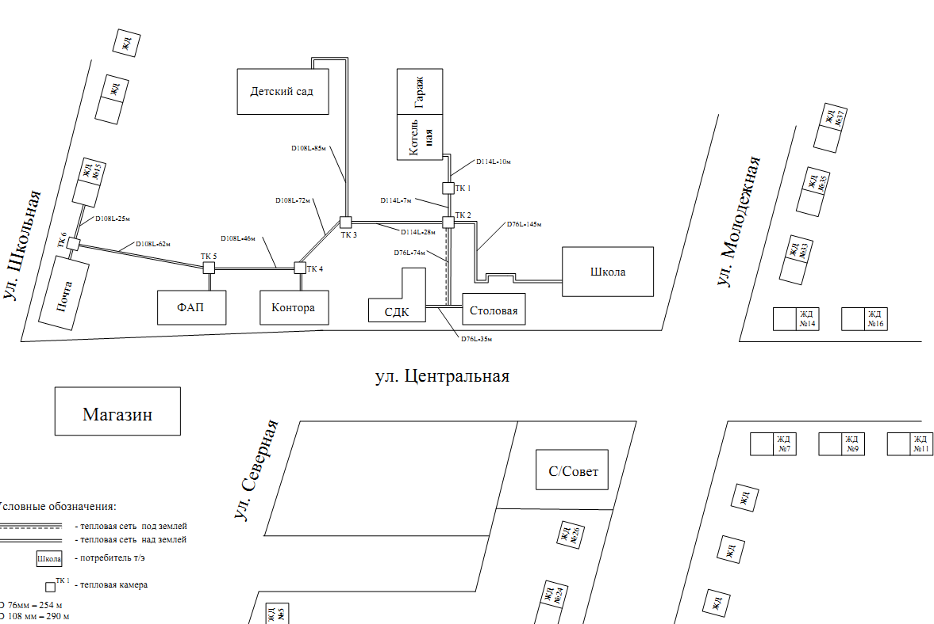

1.2. Площадь строительных фондов Новопесчанского сельского поселения.

№ п/п | Показатели | Единица измерения
1 | жилая зона | га | 163,33
1 | жилая зона | % от общей площади земель в установленных границах | 29,62
 | в том числе |  | -
1.1 | зона многоэтажной жилой застройки | га | -
1.1 | зона многоэтажной жилой застройки | % | -
1.2 | зона жилой застройки средней этажности | га | -
1.2 | зона жилой застройки средней этажности | % | -
1.3 | зона индивидуальной жилой застройки постоянного проживания | га | 163,33
1.3 | зона индивидуальной жилой застройки постоянного проживания | % | 29,62
1.4 | зона индивидуальной жилой застройки сезонного проживания | га | -
1.4 | зона индивидуальной жилой застройки сезонного проживания | % | -
1.5 | зона временной жилой застройки | га | -
1.5 | зона временной жилой застройки | % | -
1.6 | зона мобильного жилья | га | -
1.6 | зона мобильного жилья | % | -
1.7 | иные жилые зоны | га | -
1.7 | иные жилые зоны | % | -

  - Потребители тепловой энергии (мощности), с разделением по предприятиям, источникам теплоснабжения, физические /юридические лица, по приборам/без приборов учета.

- Котельная с. Новопесчаное
Теплоснабжающая организация | Источники теплоснабжения | Зона действия источников теплоснабжения
МУП «БТС» | Котельная | Физические лица
МУП «БТС» | Котельная | По приборам учета
Юридические лица
без приборов учета

1. МБОУ «Новопесчанская СОШ» (Детский сад)
2. МБОУ «Новопесчанская СОШ» ул. Центральная,12
3. КГБУЗ «Бурлинская ЦРБ»
4. Администрация Новопесчанского с\совета(гараж)
5. ФГУП «Почта России»
6. Администрация Новопесчанского сельсовета (Центральная,8)

Раздел 2. Перспективные балансы тепловой мощности источников тепловой энергии и тепловой нагрузки потребителей
2.1. Существующие значения установленной тепловой мощности основного оборудования источников тепловой энергии (в разрезе котельных).
№  котел. | Населенный пункт | Установленная мощность,  Гкал/час
 | с. Новопесчаное | 1,2
Крупные общественные здания, подключены к централизованной системе теплоснабжения, которая состоит из котельной и тепловых сетей. Эксплуатацию котельной и тепловых сетей на территории Новопесчанского сельского поселения осуществляет МУП «Бурлинские коммунальные системы».
Теплоснабжение перспективных объектов, которые планируется разместить вне зоны действия существующих котельных, предлагается осуществить от автономных источников.
Для малоэтажных многоквартирных домов предлагается устройство теплоснабжения от индивидуальных автономных источников.
Горячее водоснабжение предлагается выполнить от автономных индивидуальных водонагревателей.
При перекладке тепловых сетей, снабжающих теплом многоквартирную жилую застройку, предлагается прокладка их из стальных труб в индустриальной тепловой изоляции из пенополиуретана в полиэтиленовой оболочке.
2.2. Описание существующих и перспективных зон действия индивидуальных источников тепловой энергии.
На территории Новопесчанского сельсовета индивидуальный жилой фонд оборудован отопительными печами, работающими на твердом топливе уголь, дрова. Индивидуальное отопление осуществляется от теплоснабжающих устройств без потерь при передаче, так как нет внешних систем транспортировки тепла. Поэтому потребление тепла при теплоснабжении от индивидуальных установок можно принять равным его производству.
На основании данных сайтов компаний производителей оборудования, технических паспортов устройств характеристика индивидуальных теплогенерирующих установок имеет следующий вид:

Вид топлива | Средний КПД теплогенерирующих установок | Теплотворная способность топлива, Гкал/ед.
Уголь каменный, т | 0,729 | 5108

2.3. Перспективные балансы тепловой мощности и тепловой нагрузки в перспективных зонах действия источников тепловой энергии
Перспективные балансы тепловой мощности и тепловой нагрузки в перспективных зонах действия источников тепловой энергии равны существующим, так как в Генеральном плане Новопесчанского сельсовета не предусмотрено изменение существующей схемы теплоснабжения сельсовета.
2.4. Существующие значения установленной тепловой мощности основного оборудования источников тепловой энергии (в разрезе котельных).
№  котел. | Населенный пункт | Установленная мощность,  Гкал/час
 | с. Новопесчаное | 1,2

2.5. Значения существующей и перспективной тепловой мощности источников тепловой энергии.
Наименование котельной | Фактическая располагаемая мощность источника, Гкал/час | Мощность тепловой энергии нетто, Гкал/час
Наименование котельной | Фактическая располагаемая мощность источника, Гкал/час | существующие | перспективные
Котельная с. Новопесчаное | 1,2 | 0,318 | 0,318

2.6. Затраты существующей и перспективной тепловой мощности на хозяйственные нужды тепловых сетей.
Наименование котельной | Существующие затраты тепловой мощности на собственные нужды тепловых сетей, Гкал/час
Котельная с. Новопесчаное | 20,052

2.7. Значения существующей и перспективной тепловой мощности источников теплоснабжения, в том числе источников тепловой энергии, принадлежащих потребителям, источников тепловой энергии теплоснабжающих организаций, с выделением аварийного резерва и резерва по договорам на поддержание резервной тепловой мощности.
Наименование котельной | Фактическая установленная мощность источника, Гкал/час | Резерв мощности, Гкал/час
Котельная с. Новопесчаное | 1,2 | 0, 882

Полезный отпуск тепловой энергии по котельным Новопесчанского сельсовета на 2027 год

№п/п | Котельная № | Населенный пункт | Теплоэнергия, Гкал
№п/п | Котельная № | Населенный пункт | Реализация сторонним потребителям, Гкал | в т.ч. |  |  | Собственное потребление предприятия, котельной |  | Потери в сетях Гкал |  | Общая выработка котельной Гкал
 |  |  |  | бюджетные организации | прочие | население
1 | 2 | 3 | 4 | 5 | 6 | 7 | 8 |  | 9 |  | 10
1 | Котельная | с. Новопесчаное | 857,78 | 857,78 | 0 | 0 | 5,2 |  | 289,613 |  | 1172,645
Увеличение или снижение объемов реализации тепловой энергии сторонним потребителям по котельной
последующие годы не предусматривается.

Раздел 3. Перспективные балансы теплоносителя
3.1. Перспективные балансы производительности водоподготовительных установок и максимального потребления теплоносителя тепло потребляющими установками потребителей

Производительность водоподготовительных установок.
Наименование котельной (ЦТП) | Водоподготовительная установка
Наименование котельной (ЦТП) | Марка насоса |  | Мах производительность установки, м3/час
Котельная с. Новопесчаное | Сетевые насосы тип | Willo 40/160-4/2  К 100-80-160 | 40  100
Котельная с. Новопесчаное | Насосы внутреннего контура и подпиточные | К 20/30 | 20

Существующие и перспективные балансы производительности водоподготовительных установок и максимального потребления теплоносителя тепло потребляющими установками потребителей

Наименование котельной | Среднее потребление теплоносителя потребителями (с учетом потерь 11%),  м³/ч | Max  производительность  установки,  м³/час
Котельная с. Новопесчаное | 18 | 140

Раздел 4. Предложения по новому строительству, реконструкции и техническому перевооружению источников тепловой энергии
4.1. Предложения по новому строительству источников тепловой энергии, обеспечивающие перспективную тепловую нагрузку на вновь осваиваемых территориях поселения.
Учитывая, что Генеральным планом Новопесчанского сельсовета не предусмотрено изменение схемы теплоснабжения поселения, теплоснабжение перспективных объектов, которые планируется разместить вне зоны действия существующих котельных, предлагается осуществить от автономных источников. Поэтому новое строительство котельных не планируется.
4.2. Меры по переоборудованию котельных в источники комбинированной выработки электрической и тепловой энергии
Теплоснабжение в Новопесчанском сельсовете будет развиваться по следующим направлениям:
прокладка сетей теплоснабжения в пенополеуритановой ППУ изоляции;
осуществление модернизации и реконструкции котельной.
4.3. Решения о загрузке источников тепловой энергии, распределении (перераспределении) тепловой нагрузки потребителей тепловой энергии в каждой зоне действия системы теплоснабжения между источниками тепловой энергии, поставляющими тепловую энергию в данной системе теплоснабжения.
Учитывая, что Генеральным планом Новопесчанского сельсовета не предусмотрено изменение схемы теплоснабжения поселения, решения о загрузке источников тепловой энергии, распределении (перераспределении) тепловой нагрузки потребителей тепловой энергии в каждой зоне действия системы теплоснабжения между источниками тепловой энергии, поставляющими тепловую энергию в данной системе теплоснабжения, будут иметь следующий вид:
№ п/п | Наименование котельной | Установленная мощность, Гкал/час | Подключенная нагрузка, Гкал/час
1 | Котельная , с. Новопесчаное | 1,2 | 0,318

4.4. Предложения по перспективной установленной тепловой мощности каждого источника тепловой энергии с учетом аварийного и перспективного резерва тепловой мощности
№ п/п | Наименование котельной | Установленная мощность, Гкал/час | Предложения по перспективной тепловой мощности, Гкал/час
1 | Котельная , с. Новопесчаное | 1,2 | 0,318

Раздел 5. Предложения по новому строительству и
реконструкции тепловых сетей
5.1. Предложения по новому строительству и реконструкции тепловых сетей, обеспечивающих перераспределение тепловой нагрузки из зон с дефицитом располагаемой тепловой мощности источников тепловой энергии в зоны с резервом располагаемой тепловой мощности источников тепловой энергии (использование существующих резервов)
Учитывая, что Генеральным планом Новопесчанского сельсовета не предусмотрено изменение схемы теплоснабжения поселения, поэтому новое строительство тепловых сетей не планируется. Перераспределение тепловой нагрузки не планируется.
Новые отопительные котельные потребуются в случае развития системы соцкультбыта и инвестиционных площадок. Теплоснабжение малоэтажной существующей и перспективной застройки предлагается существующих котлов.
5.2. Предложения по новому строительству тепловых сетей для обеспечения перспективных приростов тепловой нагрузки во вновь осваиваемых районах поселения под жилищную, комплексную или производственную застройку
Новое строительство тепловых сетей не планируется.
5.3. Предложения по новому строительству и реконструкции тепловых сетей, обеспечивающие условия, при наличии которых существует возможность поставок тепловой энергии потребителям от различных источников тепловой энергии при сохранении надежности теплоснабжения
Учитывая, что Генеральным планом Новопесчанского сельсовета не предусмотрено изменение схемы теплоснабжения поселения, поэтому новое строительство тепловых сетей не планируется.
Реконструкция тепловых сетей, обеспечивающая условия, при наличии которых существует возможность поставок тепловой энергии потребителям от различных источников тепловой энергии при сохранении надежности теплоснабжения, предусмотрена.
5.4. Предложения по новому строительству или реконструкции тепловых сетей для повышения эффективности функционирования системы теплоснабжения, в том числе за счет перевода котельных в «пиковый» режим или ликвидации котельных по основаниям
Планируется реконструкция тепловых сетей для повышения эффективности функционирования системы теплоснабжения.

Раздел 6. Теплоснабжающая организация

Теплоснабжение жилой и общественной застройки на территории Новопесчанского сельсовета осуществляется по смешанной схеме.
Крупные общественные здания, некоторые производственные и коммунально-бытовые предприятия подключены к централизованной системе теплоснабжения, которая состоит из котельных и тепловых сетей.
Индивидуальная жилая застройка оборудована печами на твердом топливе.
Для горячего водоснабжения указанных потребителей используются проточные электроводонагреватели.
Основным поставщиком тепловой энергии в поселении является МУП «Бурлинские коммунальные системы».

Раздел 7. Решения о распределении тепловой нагрузки между
источниками тепловой энергии
Решения о загрузке источников тепловой энергии, распределении (перераспределении) тепловой нагрузки потребителей тепловой энергии между источниками тепловой энергии, поставляющими тепловую энергию в данной системе, будут иметь следующий вид:
№ п/п | Наименование котельной | Установленная мощность, Гкал/час | Подключенная нагрузка, Гкал/час
1 | Котельная , с. Новопесчаное | 1,2 | 0,318

Распределение тепловой нагрузки между источниками тепловой энергии, в том числе определение условий, при наличии которых существует возможность поставок тепловой энергии при сохранении надежности теплоснабжения.
Перераспределение тепловой нагрузки между источниками тепловой энергии невозможно. Источники тепловой энергии между собой технологически не связаны.
Раздел 8. Перспективные топливные балансы
Существующие и перспективные топливные балансы для каждого источника тепловой энергии, расположенного в границах Новопесчанского сельсовета по видам основного, резервного и аварийного топлива.
Наименование котельной | Вид топлива | Годовой расход топлива в натуральных единицах (т) | Резервный вид топлива | Аварийный вид топлива
Котельная , с. Новопесчаное | уголь | 388,15 | уголь | уголь
Итого: |  | 388,15

Раздел 9. Перечень бесхозяйных тепловых сетей и определение организации, уполномоченной на их эксплуатацию
В настоящее время на территории Новопесчанского сельсовета бесхозяйных тепловых сетей не выявлено.

Приложение №6
к постановлению администрации
района №

СХЕМА
ТЕПЛОСНАБЖЕНИЯ МУНИЦИПАЛЬНОГО ОБРАЗОВАНИЯ УСТЬЯНСКИЙ СЕЛЬСОВЕТ БУРЛИНСКОГО
РАЙОНА АЛТАЙСКОГО КРАЯ

Основанием для разработки схемы теплоснабжения Устьянского сельсовета является:
- Федеральный закон от 27.07.2010 года № 190-ФЗ «О теплоснабжении»;
- Постановление Правительства РФ от 22 февраля 2012 г. N 154 "О требованиях к схемам теплоснабжения, порядку их разработки и утверждения"

Общие положения

Схема теплоснабжения Устьянского сельсовета Бурлинского района Алтайского края — документ, содержащий материалы по обоснованию эффективного и безопасного функционирования системы теплоснабжения, ее развития с учетом правового регулирования в области энергосбережения и повышения энергетической эффективности.
Теплоснабжающая организация определяется схемой теплоснабжения.
Мероприятия по развитию системы теплоснабжения, предусмотренные настоящей схемой, включаются в инвестиционную программу теплоснабжающей организации и, как следствие, могут быть включены в соответствующий тариф организации коммунального комплекса.

Основные цели и задачи схемы теплоснабжения:

- определить возможность подключения к сетям теплоснабжения объекта капитального строительства и организации, обязанной при наличии технической возможности произвести такое подключение;
- повышение надежности работы систем теплоснабжения в соответствии с нормативными требованиями;
- минимизация затрат на теплоснабжение в расчете на каждого потребителя в долгосрочной перспективе;
- обеспечение жителей Устьянского сельсовета тепловой энергией;
- строительство новых объектов производственного и другого назначения, используемых в сфере теплоснабжения Устьянского сельсовета;
- улучшение качества жизни за последнее десятилетие обусловливает необходимость соответствующего развития коммунальной инфраструктуры существующих объектов.

Характеристика Устьянского сельсовета Бурлинского района Алтайского края
Устьянский сельсовет находится в северо-западной части Алтайского края, граничит на юго-западе - с Новопесчанским сельсоветом, на юго-востоке - с Немецким национальным районом, на северо-западе - с Рожковским сельсоветом, на севере и северо - востоке - с Немецким национальным и Хабарским районами. На территории сельсовета расположено село Устьянка, которое является административным центром. Расстояние до краевого центра г. Барнаула составляет 450 км.
Село расположено в живописном месте на озере Хомутиное. Лесной массив, расположенный вокруг села, в основном представлен березой, кленом, осиной, вязью. Преобладающая растительность: травянисто-полынная, типчак, ковыль, пырей.
Общая площадь территории Устьянского сельского поселения составляет 29312 га, из них земли в черте поселений, входящих в состав муниципального образования 222 га, земли муниципального образования за чертой поселений, входящих в состав муниципального образования 29090 га, в т.ч. земли сельскохозяйственного назначения 25609 га, земли промышленности, транспорта и иного специального назначения 59 га, земли особо охраняемых территорий и объектов 2503 га, земли иных категорий 919 га.
Климат на территории сельсовета резко-континентальный. Средняя температура января -20, июля +26, среднегодовая 0,7 градуса по Цельсию, среднегодовая норма осадков 220-230 мм в год.
Территория сельсовета 29312 га.
Год образования сельсовета 1936 г.
Расстояние до районного центра 45 км.
- село Устьянка, на территории которого находятся: Администрация Устьянского сельсовета, МБОУ «Устьянская» СОШ (в том числе детский сад), Устьянская участковая лечебная амбулатория, библиотека, сельский Дом культуры, Славгородское отделение Алтайского отделения ОАО «Сбербанк. России», отделение связи, магазины, КФХ.
- село Волчий-Ракит, на территории которого находятся: 41 человек, значится 13 хозяйств
3) село Кирилловка на территории которого находятся: 5 человек, значится 2 хозяйства.
село Устьянка | 889 | 935
село Волчий Ракит | 41 | 935
село Кирилловка | 5 | 935

Раздел 1. Показатели перспективного спроса на тепловую энергию (мощность) и теплоноситель в установленных границах территории
Устьянского сельсовета.

  - Существующее состояние
В настоящее время теплоснабжение общественной застройки и жилого сектора Устьянского сельсовета осуществляется от индивидуальных промышленных отопительных, и квартирных коммунальных котельных.
Частный сектор отапливается индивидуальными печами и небольшая часть коммунальными котельными.
Поставщиком тепловой энергии в поселении является МУП «Бурлинские коммунальные системы» (МУП «БКС») Бурлинского района Алтайского края Предприятие эксплуатирует котельную ( мощность 0,8 Гкал/час) и 741 метров тепловых сетей в двухтрубном исполнении.

№  котел. | Населенный пункт | Установленная мощность,  Гкал/час | Вид  топлива
 | Устьянка | 0,8 | уголь

Краткая характеристика котельных, расположенных на территории Устьянского сельсовета:
Котельная осуществляет теплоснабжение в с.Устьянка, работает на твердом топливе. Общая установленная мощность котельной составляет 0,8 Гкал/час., подключенная нагрузка составляет 0,492 Гкал/час. Система теплоснабжения двухтрубная закрытая, протяженность теплосети центрального отопления в двухтрубном исчислении составляет 741 м, в том числе подземная 741 м. Здание котельной модульное, из сэндвич панелей 2016 года постройки: площадь здания 54,2 ; объем 190 м3.; Фундамент – бетонная плита, кровля – односкатная из профлиста.

Наименование  котельной |  |  | Установленная мощность  по паспорту,  Гкал/час |  | Подключенная нагрузка,  Гкал/ч |  | Максимальный коэффициент  загрузки |  | Вид  топлива
Котельная |  |  | 0,8 |  | 0,492 |  | 61,5 |  | уголь
Тип,  марка котла |  |  | Поверхность нагрева котла,  м2 |  | Год установки  котлов |  | Теплопроизводи-  тельность котла,  Гкал/час |  | Кол-во  котлов
КВр-0,4  КВр-0,4 |  |  | 50  50 |  | 2015  2015 |  | 0,4  0,4 |  | 2
Насосы
Сетевые насосы
Марка насоса,  производительность,м3/час  напор, м.вод.ст. |  |  |  |  | Эл/двигатель, кВт; обороты/мин |  |  |  | Кол-во  насосов
IL 32/160-3/2 Q=25м3/ч; Н=33,7м |  |  |  |  | N=3 кВт; n=2900об/мин |  |  |  | 3
Насосы
Насос подпиточный
Марка насоса,  производительность,м3/час  напор, м.вод.ст. |  |  |  |  | Эл/двигатель, кВт; обороты/мин |  |  |  | Кол-во  насосов
PB-400EA  Q=4,8м3/ч; Н=19м |  |  |  |  | N=0,4кВт; n=2000об/мин |  |  |  | 2

Схема теплоснабжения потребителей от котельной

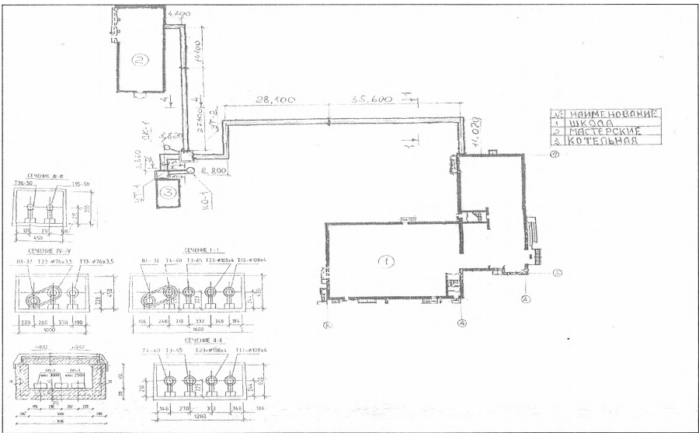

1.2. Площадь строительных фондов Устьянского сельского поселения.

№ п/п | Показатели | Единица измерения
1 | жилая зона | га | 145,66
1 | жилая зона | % от общей площади земель в установленных границах | 58,3
 | в том числе |  | -
1.1 | зона многоэтажной жилой застройки | га | -
1.1 | зона многоэтажной жилой застройки | % | -
1.2 | зона жилой застройки средней этажности | га | -
1.2 | зона жилой застройки средней этажности | % | -
1.3 | зона индивидуальной жилой застройки постоянного проживания | га | 145,66
1.3 | зона индивидуальной жилой застройки постоянного проживания | % | 58,3
1.4 | зона индивидуальной жилой застройки сезонного проживания | га | -
1.4 | зона индивидуальной жилой застройки сезонного проживания | % | -
1.5 | зона временной жилой застройки | га | -
1.5 | зона временной жилой застройки | % | -
1.6 | зона мобильного жилья | га | -
1.6 | зона мобильного жилья | % | -
1.7 | иные жилые зоны | га | -
1.7 | иные жилые зоны | % | -

  - Потребители тепловой энергии (мощности), с разделением по предприятиям, источникам теплоснабжения, физические/юридические лица, по приборам/без приборов.

- Котельная с. Устьянка
Теплоснабжающая организация | Источники теплоснабжения | Зона действия источников теплоснабжения
МУП «БТС» | Котельная | Физические лица
МУП «БТС» | Котельная | без приборов учета  По приборам учета
  с. Устьянка
  с. Устьянка | Советская,66
  с. Устьянка | Советская, 68
Юридические лица

без приборов учета

1. Администрация Устьянского с\совета
2. ФГУП «Почта России»/Админ.Устьянского с/совета/- здание больницы
3. МБОУ «Устьянская СОШ» СП детский сад «Ласточка»
4. ККУ «УГОЧС и ПБ в Алтайском крае»
5. ПАО «Ростелеком»
6. МБОУ «Устьянская СОШ»
7. КГБУЗ «Бурлинская ЦРБ»

По приборам учета

Раздел 2. Перспективные балансы тепловой мощности источников тепловой энергии и тепловой нагрузки потребителей
2.1. Существующие значения установленной тепловой мощности основного оборудования источников тепловой энергии (в разрезе котельных).
№  котел. | Населенный пункт | Установленная мощность,  Гкал/час
 | с.Устьянка | 0,8
Крупные общественные здания, подключены к централизованной системе теплоснабжения, которая состоит из котельной и тепловых сетей. Эксплуатацию котельной и тепловых сетей на территории Устьянского сельского поселения осуществляет МУП «Бурлинские коммунальные системы».
Теплоснабжение перспективных объектов, которые планируется разместить вне зоны действия существующих котельных, предлагается осуществить от автономных источников.
Для малоэтажных многоквартирных домов предлагается устройство теплоснабжения от индивидуальных автономных источников.
Горячее водоснабжение предлагается выполнить от автономных индивидуальных водонагревателей.
При перекладке тепловых сетей, снабжающих теплом многоквартирную жилую застройку, предлагается прокладка их из стальных труб в индустриальной тепловой изоляции из пенополиуретана в полиэтиленовой оболочке.
2.2. Описание существующих и перспективных зон действия индивидуальных источников тепловой энергии.
На территории Устьянского сельсовета индивидуальный жилой фонд оборудован отопительными печами, работающими на твердом топливе уголь, дрова. Индивидуальное отопление осуществляется от теплоснабжающих устройств без потерь при передаче, так как нет внешних систем транспортировки тепла. Поэтому потребление тепла при теплоснабжении от индивидуальных установок можно принять равным его производству.
На основании данных сайтов компаний производителей оборудования, технических паспортов устройств характеристика индивидуальных теплогенерирующих установок имеет следующий вид:

Вид топлива | Средний КПД теплогенерирующих установок | Теплотворная способность топлива, Гкал/ед.
Уголь каменный, т | 0,729 | 5108

2.3. Перспективные балансы тепловой мощности и тепловой нагрузки в перспективных зонах действия источников тепловой энергии
Перспективные балансы тепловой мощности и тепловой нагрузки в перспективных зонах действия источников тепловой энергии равны существующим, так как в Генеральном плане Устьянского сельсовета не предусмотрено изменение существующей схемы теплоснабжения сельсовета.
2.4. Существующие значения установленной тепловой мощности основного оборудования источников тепловой энергии (в разрезе котельных).
№  котел. | Населенный пункт | Установленная мощность,  Гкал/час
 | с. Устьянка | 0,8

2.5. Значения существующей и перспективной тепловой мощности источников тепловой энергии.
Наименование котельной | Фактическая располагаемая мощность источника, Гкал/час | Мощность тепловой энергии нетто, Гкал/час
Наименование котельной | Фактическая располагаемая мощность источника, Гкал/час | существующие | перспективные
Котельная с.Устьянка | 0,8 | 0,492 | 0,492

2.6. Затраты существующей и перспективной тепловой мощности на хозяйственные нужды тепловых сетей.
Наименование котельной | Существующие затраты тепловой мощности на собственные нужды тепловых сетей, Гкал/час
Котельная с. Устьянка | 28,303

2.7. Значения существующей и перспективной тепловой мощности источников теплоснабжения, в том числе источников тепловой энергии, принадлежащих потребителям, источников тепловой энергии теплоснабжающих организаций, с выделением аварийного резерва и резерва по договорам на поддержание резервной тепловой мощности.
Наименование котельной | Фактическая установленная мощность источника, Гкал/час | Резерв мощности, Гкал/час
Котельная с. Устьянка | 0,8 | 0,308

Полезный отпуск тепловой энергии по котельным Устьянского сельсовета на 2027 год.

№п/п | Котельная № | Населенный пункт | Теплоэнергия, Гкал
№п/п | Котельная № | Населенный пункт | Реализация сторонним потребителям, Гкал | в т.ч. |  |  | Собственное потребление предприятия, котельной |  | Потери в сетях Гкал |  | Общая выработка котельной Гкал
 |  |  |  | бюджетные организации | прочие | население
1 | 2 | 3 | 4 | 5 | 6 | 7 | 8 |  | 9 |  | 10
1 | Котельная | с.Устьянка | 1177,427 | 1145,95 | 4,23 | 27,247 | 1,8 |  | 169,618 |  | 1377,148
Увеличение или снижение объемов реализации тепловой энергии сторонним потребителям по котельной
последующие годы не предусматривается.

Раздел 3. Перспективные балансы теплоносителя
3.1. Перспективные балансы производительности водоподготовительных установок и максимального потребления теплоносителя тепло потребляющими установками потребителей

Производительность водоподготовительных установок.
Наименование котельной (ЦТП) | Водоподготовительная установка
Наименование котельной (ЦТП) | Марка насоса |  | Мах производительность установки, м3/час
Котельная с.Устьянка | Сетевые насосы тип | IL 32/160-3/2  IL 32/160-3/2  IL 32/160-3/2 | 25  25  25
Котельная с.Устьянка | Насосы внутреннего контура и подпиточные | PB-400EA  PB-400EA | 4,8  4,8

Существующие и перспективные балансы производительности водоподготовительных установок и максимального потребления теплоносителя тепло потребляющими установками потребителей

Наименование котельной | Среднее потребление теплоносителя потребителями (с учетом потерь 11%),  м³/ч | Max  производительность  установки,  м³/час
Котельная ,с. Устьянка | 31 | 75

Раздел 4. Предложения по новому строительству, реконструкции и техническому перевооружению источников тепловой энергии
4.1. Предложения по новому строительству источников тепловой энергии, обеспечивающие перспективную тепловую нагрузку на вновь осваиваемых территориях поселения.
Учитывая, что Генеральным планом Устьянского сельсовета не предусмотрено изменение схемы теплоснабжения поселения, теплоснабжение перспективных объектов, которые планируется разместить вне зоны действия существующих котельных, предлагается осуществить от автономных источников. Поэтому новое строительство котельных не планируется.
4.2. Меры по переоборудованию котельных в источники комбинированной выработки электрической и тепловой энергии
Теплоснабжение в Устьянском сельсовете будет развиваться по следующим направлениям:
прокладка сетей теплоснабжения в пенополеуритановой ППУ изоляции;
осуществление модернизации и реконструкции котельной.
4.3. Решения о загрузке источников тепловой энергии, распределении (перераспределении) тепловой нагрузки потребителей тепловой энергии в каждой зоне действия системы теплоснабжения между источниками тепловой энергии, поставляющими тепловую энергию в данной системе теплоснабжения.
Учитывая, что Генеральным планом Устьянского сельсовета не предусмотрено изменение схемы теплоснабжения поселения, решения о загрузке источников тепловой энергии, распределении (перераспределении) тепловой нагрузки потребителей тепловой энергии в каждой зоне действия системы теплоснабжения между источниками тепловой энергии, поставляющими тепловую энергию в данной системе теплоснабжения, будут иметь следующий вид:
№ п/п | Наименование котельной | Установленная мощность, Гкал/час | Подключенная нагрузка, Гкал/час
1 | Котельная , с. Устьянка | 0,8 | 0,492

4.4. Предложения по перспективной установленной тепловой мощности каждого источника тепловой энергии с учетом аварийного и перспективного резерва тепловой мощности
№ п/п | Наименование котельной | Установленная мощность, Гкал/час | Предложения по перспективной тепловой мощности, Гкал/час
1 | Котельная , с. Устьянка | 0,8 | 0,492

Раздел 5. Предложения по новому строительству и
реконструкции тепловых сетей
5.1. Предложения по новому строительству и реконструкции тепловых сетей, обеспечивающих перераспределение тепловой нагрузки из зон с дефицитом располагаемой тепловой мощности источников тепловой энергии в зоны с резервом располагаемой тепловой мощности источников тепловой энергии (использование существующих резервов)
Учитывая, что Генеральным планом Устьянского сельсовета не предусмотрено изменение схемы теплоснабжения поселения, поэтому новое строительство тепловых сетей не планируется. Перераспределение тепловой нагрузки не планируется.
Новые отопительные котельные потребуются в случае развития системы соцкультбыта и инвестиционных площадок. Теплоснабжение малоэтажной существующей и перспективной застройки предлагается существующих котлов.
5.2. Предложения по новому строительству тепловых сетей для обеспечения перспективных приростов тепловой нагрузки во вновь осваиваемых районах поселения под жилищную, комплексную или производственную застройку
Новое строительство тепловых сетей не планируется.
5.3. Предложения по новому строительству и реконструкции тепловых сетей, обеспечивающие условия, при наличии которых существует возможность поставок тепловой энергии потребителям от различных источников тепловой энергии при сохранении надежности теплоснабжения
Учитывая, что Генеральным планом Устьянского сельсовета не предусмотрено изменение схемы теплоснабжения поселения, поэтому новое строительство тепловых сетей не планируется.
Реконструкция тепловых сетей, обеспечивающая условия, при наличии которых существует возможность поставок тепловой энергии потребителям от различных источников тепловой энергии при сохранении надежности теплоснабжения, предусмотрена.
5.4. Предложения по новому строительству или реконструкции тепловых сетей для повышения эффективности функционирования системы теплоснабжения, в том числе за счет перевода котельных в «пиковый» режим или ликвидации котельных по основаниям
Планируется реконструкция тепловых сетей для повышения эффективности функционирования системы теплоснабжения.

Раздел 6. Теплоснабжающая организация

Теплоснабжение жилой и общественной застройки на территории Устьянского сельсовета осуществляется по смешанной схеме.
Крупные общественные здания, некоторые производственные и коммунально-бытовые предприятия подключены к централизованной системе теплоснабжения, которая состоит из котельных и тепловых сетей.
Индивидуальная жилая застройка оборудована печами на твердом топливе.
Для горячего водоснабжения указанных потребителей используются проточные электроводонагреватели.
Основным поставщиком тепловой энергии в поселении является МУП «Бурлинские коммунальные системы».

Раздел 7. Решения о распределении тепловой нагрузки между
источниками тепловой энергии
Решения о загрузке источников тепловой энергии, распределении (перераспределении) тепловой нагрузки потребителей тепловой энергии между источниками тепловой энергии, поставляющими тепловую энергию в данной системе, будут иметь следующий вид:
№ п/п | Наименование котельной | Установленная мощность, Гкал/час | Подключенная нагрузка, Гкал/час
1 | Котельная , с. Устьянка | 0,8 | 0,492

Распределение тепловой нагрузки между источниками тепловой энергии, в том числе определение условий, при наличии которых существует возможность поставок тепловой энергии при сохранении надежности теплоснабжения.
Перераспределение тепловой нагрузки между источниками тепловой энергии невозможно. Источники тепловой энергии между собой технологически не связаны.
Раздел 8. Перспективные топливные балансы
Существующие и перспективные топливные балансы для каждого источника тепловой энергии, расположенного в границах Устьянского сельсовета по видам основного, резервного и аварийного топлива.
Наименование котельной | Вид топлива | Годовой расход топлива в натуральных единицах (т) | Резервный вид топлива | Аварийный вид топлива
Котельная , с. Устьянка | уголь | 436,00 | уголь | уголь
Итого: |  | 436,00

Раздел 9. Перечень бесхозяйных тепловых сетей и определение организации, уполномоченной на их эксплуатацию
В настоящее время на территории Устьянского сельсовета бесхозяйных тепловых сетей не выявлено.

Приложение №7
к постановлению администрации
района №

СХЕМА
ТЕПЛОСНАБЖЕНИЯ МУНИЦИПАЛЬНОГО ОБРАЗОВАНИЯ РОЖКОВСКИЙ СЕЛЬСОВЕТ БУРЛИНСКОГО РАЙОНА АЛТАЙСКОГО КРАЯ

Основанием для разработки схемы теплоснабжения Рожковского сельсовета является:
- Федеральный закон от 27.07.2010 года № 190-ФЗ «О теплоснабжении»;
- Постановление Правительства РФ от 22 февраля 2012 г. N 154 "О требованиях к схемам теплоснабжения, порядку их разработки и утверждения"

Общие положения

Схема теплоснабжения Рожковского сельсовета Бурлинского района Алтайского края — документ, содержащий материалы по обоснованию эффективного и безопасного функционирования системы теплоснабжения, ее развития с учетом правового регулирования в области энергосбережения и повышения энергетической эффективности.
Теплоснабжающая организация определяется схемой теплоснабжения.
Мероприятия по развитию системы теплоснабжения, предусмотренные настоящей схемой, включаются в инвестиционную программу теплоснабжающей организации и, как следствие, могут быть включены в соответствующий тариф организации коммунального комплекса.

Основные цели и задачи схемы теплоснабжения:

- определить возможность подключения к сетям теплоснабжения объекта капитального строительства и организации, обязанной при наличии технической возможности произвести такое подключение;
- повышение надежности работы систем теплоснабжения в соответствии с нормативными требованиями;
- минимизация затрат на теплоснабжение в расчете на каждого потребителя в долгосрочной перспективе;
- обеспечение жителей Рожковского сельсовета тепловой энергией;
- строительство новых объектов производственного и другого назначения, используемых в сфере теплоснабжения Рожковского сельсовета;
- улучшение качества жизни за последнее десятилетие обусловливает необходимость соответствующего развития коммунальной инфраструктуры существующих объектов.

Характеристика Рожковского сельсовета Бурлинского района Алтайского края
Рожковский сельсовет находится в северо-западной части Алтайского края, граничит на севере и северо-западе с Новосибирской областью, на востоке и северо-востоке Тополинский сельсовет Хабарского района, на юге Устьянский сельсовет Бурлинского района, на юго-западе Новопесчанский сельсовет. Расстояние до краевого центра г. Барнаула составляет 469 км.
Лесной массив, расположенный вокруг села, в основном представлен березой, кленом, осиной, тополем. Преобладающая растительность: лугово-степная, полынно-злаковая, низимно-болотистая.
Общая площадь территории Рожковского сельсовета составляет 24763 га, из них земли в черте поселений, входящих в состав муниципального образования 134 га, земли муниципального образования за чертой поселений, входящих в состав муниципального образования 24629 га в т.ч. земли сельскохозяйственного назначения 23789 га, земли иных категорий 824 га.
Климат на территории сельсовета резко-континентальный. Средняя температура + 0,9 градуса по Цельсию, среднегодовая норма осадков 259 мм в год.
На территории Рожковского сельсовета расположены два населенных пункта:
1) село Лесное, на территории которого находятся:
- Администрация Рожковского сельсовета,
- Филиал Устьянской СОШ «Лесная средняя (полная) общеобразовательная школа»,
- МБУК «Лесновский сельский Дом культуры»,
- почтовое отделение связи,
- МБУК Бурлинская межпоселенческая модельная библиотека, филиал № 8
- КГБУ «Бурлинская ЦРБ» - ФАП,
- ООО «Лесное»,
- ИП Диркс И. В.
- котельная школы,
- скважина с водопроводом,
- магазин ИП Сандр Е.В. «Алина»,
- магазин ИП Решетило М.А. «Валентина»
- контейнер АТС,
2) село Рожковка

село Лесное | 497 | 498
село Рожковка | 1 | 498

Раздел 1. Показатели перспективного спроса на тепловую энергию (мощность) и теплоноситель в установленных границах территории
Рожковского сельсовета.

  - Существующее состояние
В настоящее время теплоснабжение общественной застройки и жилого сектора Рожковского сельсовета осуществляется от индивидуальных промышленных отопительных, и квартирных коммунальных котельных.
Частный сектор отапливается индивидуальными печами и небольшая часть коммунальными котельными.
Поставщиком тепловой энергии в поселении является МУП «Бурлинские коммунальные системы» (МУП «БКС») Бурлинского района Алтайского края Предприятие эксплуатирует котельную ( мощность 0,8 Гкал/час) и 530,6 метров тепловых сетей в двухтрубном исполнении.

№  котел. | Населенный пункт | Установленная мощность,  Гкал/час | Вид  топлива
 | Лесное | 0,8 | уголь

Краткая характеристика котельных, расположенных на территории Рожковского сельсовета:
Котельная осуществляет теплоснабжение в с. Лесное, работает на твердом топливе. Общая установленная мощность котельной составляет 0,8 Гкал/час., подключенная нагрузка составляет 0,17 Гкал/час. Система теплоснабжения двухтрубная закрытая, протяженность теплосети центрального отопления в двухтрубном исчислении составляет 530,6 м, в том числе подземная 530,6 м. Здание котельной кирпичное, 1973 года постройки: площадь здания 34,5 ; объем 250 м3.; Фундамент – бетонный ленточный .кровля – односкатная из шифера.

Наименование  котельной |  |  | Установленная мощность  по паспорту,  Гкал/час |  | Подключенная нагрузка,  Гкал/ч |  | Максимальный коэффициент  загрузки |  | Вид  топлива
Котельная |  |  | 0,8 |  | 0,170 |  | 21,3 |  | уголь
Тип,  марка котла |  |  | Поверхность нагрева котла,  м2 |  | Год установки  котлов |  | Теплопроизводи-  тельность котла,  Гкал/час |  | Кол-во  котлов
КВр-0,4  КВр-0,4 |  |  | 70  70 |  | 2007  2023 |  | 0,4  0,4 |  | 2
Насосы
Сетевые насосы
Марка насоса,  производительность,м3/час  напор, м.вод.ст. |  |  |  |  | Эл/двигатель, кВт; обороты/мин |  |  |  | Кол-во  насосов
NFm 5A Q=36м3/ч; Н=14,5м |  |  |  |  | N=1,1 кВт; n=2900об/мин |  |  |  | 2
Насосы
Насос подпиточный
Марка насоса,  производительность,м3/час  напор, м.вод.ст. |  |  |  |  | Эл/двигатель, кВт; обороты/мин |  |  |  | Кол-во  насосов
- |  |  |  |  | - |  |  |  | 0

Схема теплоснабжения потребителей от котельной

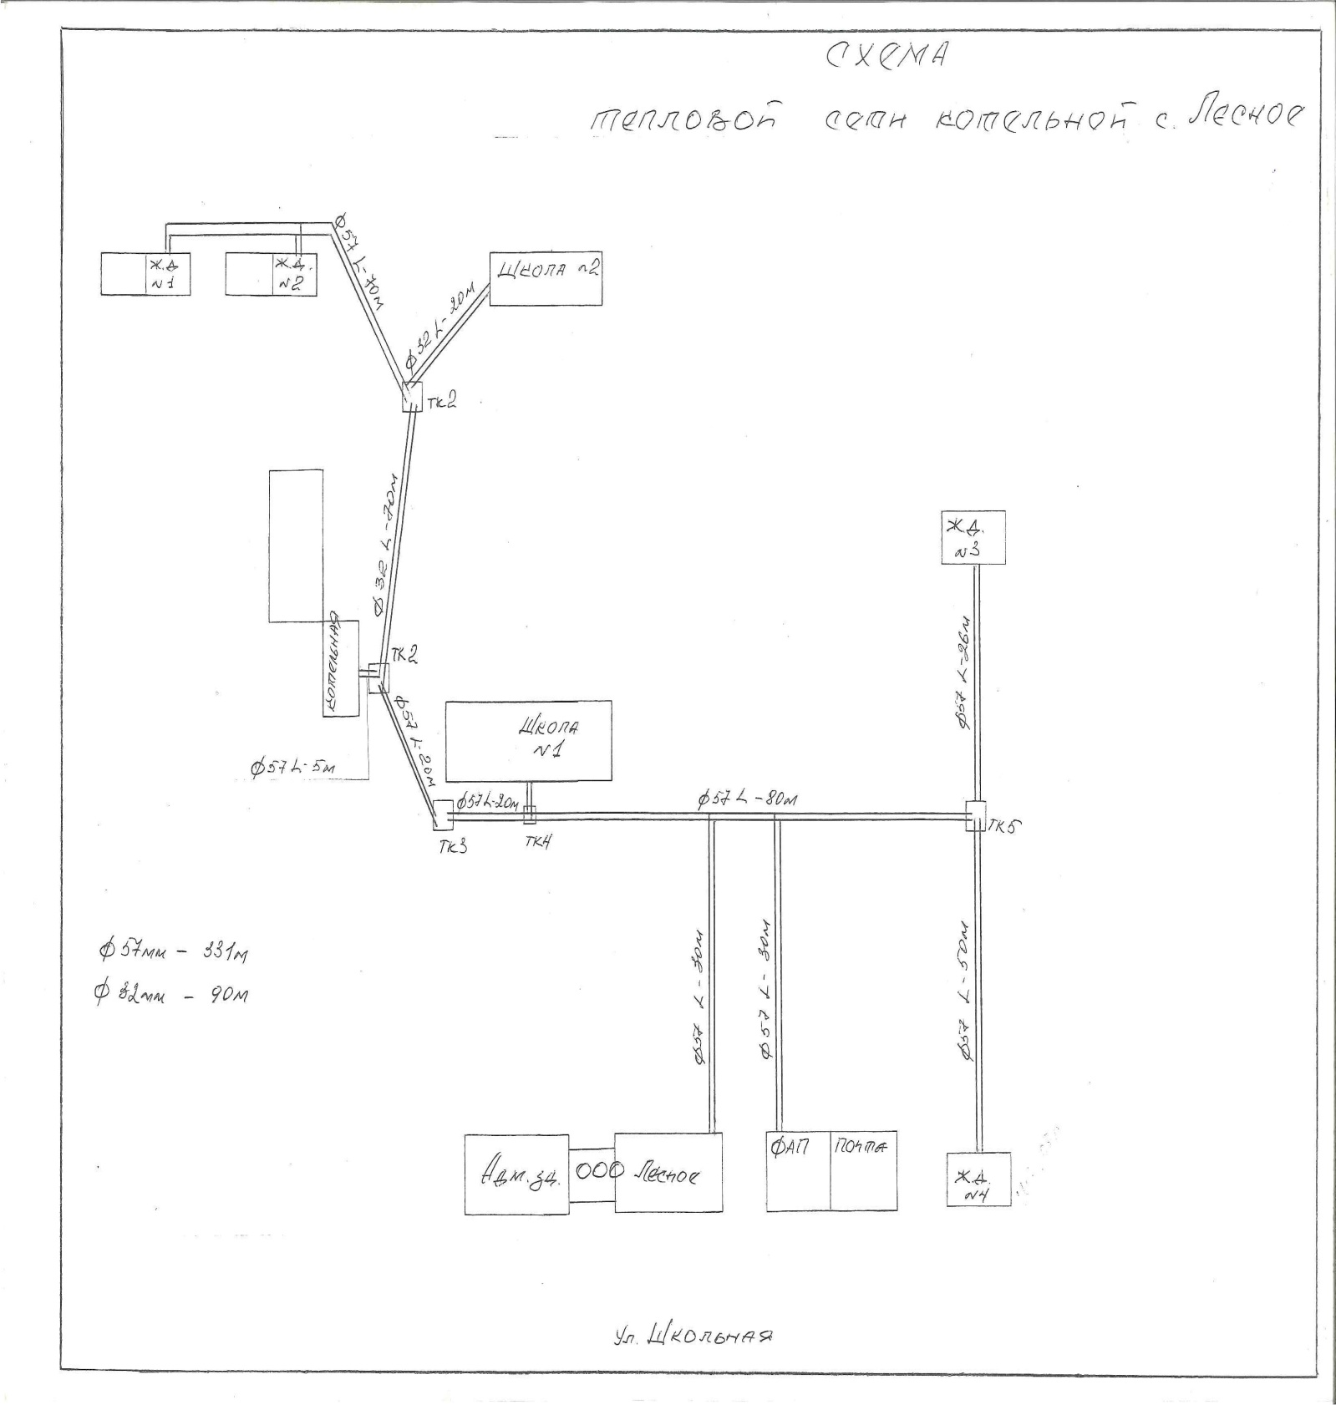

1.2. Площадь строительных фондов Рожковского сельского поселения.

№ п/п | Показатели | Единица измерения
1 | жилая зона | га | 104,74
1 | жилая зона | % от общей площади земель в установленных границах | 48,9
 | в том числе |  | -
1.1 | зона многоэтажной жилой застройки | га | -
1.1 | зона многоэтажной жилой застройки | % | -
1.2 | зона жилой застройки средней этажности | га | -
1.2 | зона жилой застройки средней этажности | % | -
1.3 | зона индивидуальной жилой застройки постоянного проживания | га | 104,74
1.3 | зона индивидуальной жилой застройки постоянного проживания | % | 48,9
1.4 | зона индивидуальной жилой застройки сезонного проживания | га | -
1.4 | зона индивидуальной жилой застройки сезонного проживания | % | -
1.5 | зона временной жилой застройки | га | -
1.5 | зона временной жилой застройки | % | -
1.6 | зона мобильного жилья | га | -
1.6 | зона мобильного жилья | % | -
1.7 | иные жилые зоны | га | -
1.7 | иные жилые зоны | % | -

  - Потребители тепловой энергии (мощности), с разделением по предприятиям, источникам теплоснабжения, физические/юридические лица, по приборам/без приборов учета.

- Котельная с. Лесное
Теплоснабжающая организация | Источники теплоснабжения | Зона действия источников теплоснабжения
МУП «БТС» | Котельная | Физические лица
МУП «БТС» | Котельная | без приборов учета  По приборам учета
  с. Лесное | Школьная,6
  с. Лесное | Клубная,3/1
Юридические лица

без приборов учета

1. ФГУП «Почта России»
2. МБОУ «Устьянская СОШ» СП детский сад «Березка»
3. МБОУ «Устьянская СОШ» филиал «Лесная ООШ»
4. КГБУЗ «Бурлинская ЦРБ»
5. Администрация Рожковского сельсовета
( Школьная,6а)

По приборам учета

Раздел 2. Перспективные балансы тепловой мощности источников тепловой энергии и тепловой нагрузки потребителей
2.1. Существующие значения установленной тепловой мощности основного оборудования источников тепловой энергии (в разрезе котельных).
№  котел. | Населенный пункт | Установленная мощность,  Гкал/час
 | с. Лесное | 0,8
Крупные общественные здания, подключены к централизованной системе теплоснабжения, которая состоит из котельной и тепловых сетей. Эксплуатацию котельной и тепловых сетей на территории Рожковского сельского поселения осуществляет МУП «Бурлинские коммунальные системы».
Теплоснабжение перспективных объектов, которые планируется разместить вне зоны действия существующих котельных, предлагается осуществить от автономных источников.
Для малоэтажных многоквартирных домов предлагается устройство теплоснабжения от индивидуальных автономных источников.
Горячее водоснабжение предлагается выполнить от автономных индивидуальных водонагревателей.
При перекладке тепловых сетей, снабжающих теплом многоквартирную жилую застройку, предлагается прокладка их из стальных труб в индустриальной тепловой изоляции из пенополиуретана в полиэтиленовой оболочке.
2.2. Описание существующих и перспективных зон действия индивидуальных источников тепловой энергии.
На территории Рожковского сельсовета индивидуальный жилой фонд оборудован отопительными печами, работающими на твердом топливе уголь, дрова. Индивидуальное отопление осуществляется от теплоснабжающих устройств без потерь при передаче, так как нет внешних систем транспортировки тепла. Поэтому потребление тепла при теплоснабжении от индивидуальных установок можно принять равным его производству.
На основании данных сайтов компаний производителей оборудования, технических паспортов устройств характеристика индивидуальных теплогенерирующих установок имеет следующий вид:

Вид топлива | Средний КПД теплогенерирующих установок | Теплотворная способность топлива, Гкал/ед.
Уголь каменный, т | 0,729 | 5108

2.3. Перспективные балансы тепловой мощности и тепловой нагрузки в перспективных зонах действия источников тепловой энергии
Перспективные балансы тепловой мощности и тепловой нагрузки в перспективных зонах действия источников тепловой энергии равны существующим, так как в Генеральном плане Рожковского сельсовета не предусмотрено изменение существующей схемы теплоснабжения сельсовета.
2.4. Существующие значения установленной тепловой мощности основного оборудования источников тепловой энергии (в разрезе котельных).
№  котел. | Населенный пункт | Установленная мощность,  Гкал/час
 | с. Лесное | 0,8

2.5. Значения существующей и перспективной тепловой мощности источников тепловой энергии.
Наименование котельной | Фактическая располагаемая мощность источника, Гкал/час | Мощность тепловой энергии нетто, Гкал/час
Наименование котельной | Фактическая располагаемая мощность источника, Гкал/час | существующие | перспективные
Котельная с. Лесное | 0,8 | 0,170 | 0,170

2.6. Затраты существующей и перспективной тепловой мощности на хозяйственные нужды тепловых сетей.
Наименование котельной | Существующие затраты тепловой мощности на собственные нужды тепловых сетей, Гкал/час
Котельная с. Лесное | 10,376

2.7. Значения существующей и перспективной тепловой мощности источников теплоснабжения, в том числе источников тепловой энергии, принадлежащих потребителям, источников тепловой энергии теплоснабжающих организаций, с выделением аварийного резерва и резерва по договорам на поддержание резервной тепловой мощности.
Наименование котельной | Фактическая установленная мощность источника, Гкал/час | Резерв мощности, Гкал/час
Котельная с. Лесное | 0,8 | 0,630

Полезный отпуск тепловой энергии по котельным Рожковского сельсовета на 2027г.

№п/п | Котельная № | Населенный пункт | Теплоэнергия, Гкал
№п/п | Котельная № | Населенный пункт | Реализация сторонним потребителям, Гкал | в т.ч. |  |  | Собственное потребление предприятия, котельной |  | Потери в сетях Гкал |  | Общая выработка котельной Гкал
 |  |  |  | бюджетные организации | прочие | население
1 | 2 | 3 | 4 | 5 | 6 | 7 | 8 |  | 9 |  | 10
1 | Котельная | с. Лесное | 445,304 | 419,410 | 0 | 25,894 | 2,4 |  | 84,877 |  | 542,957
Увеличение или снижение объемов реализации тепловой энергии сторонним потребителям по котельной
последующие годы не предусматривается.

Раздел 3. Перспективные балансы теплоносителя
3.1. Перспективные балансы производительности водоподготовительных установок и максимального потребления теплоносителя тепло потребляющими установками потребителей

Производительность водоподготовительных установок.
Наименование котельной (ЦТП) | Водоподготовительная установка
Наименование котельной (ЦТП) | Марка насоса |  | Мах производительность установки, м3/час
Котельная с.Лесное | Сетевые насосы тип | NFm 5A  NFm5A | 36  36
Котельная с.Лесное | Насосы внутреннего контура и подпиточные

Существующие и перспективные балансы производительности водоподготовительных установок и максимального потребления теплоносителя тепло потребляющими установками потребителей

Наименование котельной | Среднее потребление теплоносителя потребителями (с учетом потерь 11%),  м³/ч | Max  производительность  установки,  м³/час
Котельная ,с. Лесное | 10 | 72

Раздел 4. Предложения по новому строительству, реконструкции и техническому перевооружению источников тепловой энергии
4.1. Предложения по новому строительству источников тепловой энергии, обеспечивающие перспективную тепловую нагрузку на вновь осваиваемых территориях поселения.
Учитывая, что Генеральным планом Рожковского сельсовета не предусмотрено изменение схемы теплоснабжения поселения, теплоснабжение перспективных объектов, которые планируется разместить вне зоны действия существующих котельных, предлагается осуществить от автономных источников. Поэтому новое строительство котельных не планируется.
4.2. Меры по переоборудованию котельных в источники комбинированной выработки электрической и тепловой энергии
Теплоснабжение в Рожковском сельсовете будет развиваться по следующим направлениям:
прокладка сетей теплоснабжения в пенополеуритановой ППУ изоляции;
осуществление модернизации и реконструкции котельной.
4.3. Решения о загрузке источников тепловой энергии, распределении (перераспределении) тепловой нагрузки потребителей тепловой энергии в каждой зоне действия системы теплоснабжения между источниками тепловой энергии, поставляющими тепловую энергию в данной системе теплоснабжения.
Учитывая, что Генеральным планом Рожковского сельсовета не предусмотрено изменение схемы теплоснабжения поселения, решения о загрузке источников тепловой энергии, распределении (перераспределении) тепловой нагрузки потребителей тепловой энергии в каждой зоне действия системы теплоснабжения между источниками тепловой энергии, поставляющими тепловую энергию в данной системе теплоснабжения, будут иметь следующий вид:
№ п/п | Наименование котельной | Установленная мощность, Гкал/час | Подключенная нагрузка, Гкал/час
1 | Котельная , с. Лесное | 0,8 | 0,170

4.4. Предложения по перспективной установленной тепловой мощности каждого источника тепловой энергии с учетом аварийного и перспективного резерва тепловой мощности
№ п/п | Наименование котельной | Установленная мощность, Гкал/час | Предложения по перспективной тепловой мощности, Гкал/час
1 | Котельная , с. Лесное | 0,8 | 0,170

Раздел 5. Предложения по новому строительству и
реконструкции тепловых сетей
5.1. Предложения по новому строительству и реконструкции тепловых сетей, обеспечивающих перераспределение тепловой нагрузки из зон с дефицитом располагаемой тепловой мощности источников тепловой энергии в зоны с резервом располагаемой тепловой мощности источников тепловой энергии (использование существующих резервов)
Учитывая, что Генеральным планом Рожковского сельсовета не предусмотрено изменение схемы теплоснабжения поселения, поэтому новое строительство тепловых сетей не планируется. Перераспределение тепловой нагрузки не планируется.
Новые отопительные котельные потребуются в случае развития системы соцкультбыта и инвестиционных площадок. Теплоснабжение малоэтажной существующей и перспективной застройки предлагается существующих котлов.
5.2. Предложения по новому строительству тепловых сетей для обеспечения перспективных приростов тепловой нагрузки во вновь осваиваемых районах поселения под жилищную, комплексную или производственную застройку
Новое строительство тепловых сетей не планируется.
5.3. Предложения по новому строительству и реконструкции тепловых сетей, обеспечивающие условия, при наличии которых существует возможность поставок тепловой энергии потребителям от различных источников тепловой энергии при сохранении надежности теплоснабжения
Учитывая, что Генеральным планом Рожковского сельсовета не предусмотрено изменение схемы теплоснабжения поселения, поэтому новое строительство тепловых сетей не планируется.
Реконструкция тепловых сетей, обеспечивающая условия, при наличии которых существует возможность поставок тепловой энергии потребителям от различных источников тепловой энергии при сохранении надежности теплоснабжения, предусмотрена.
5.4. Предложения по новому строительству или реконструкции тепловых сетей для повышения эффективности функционирования системы теплоснабжения, в том числе за счет перевода котельных в «пиковый» режим или ликвидации котельных по основаниям
Планируется реконструкция тепловых сетей для повышения эффективности функционирования системы теплоснабжения.

Раздел 6. Теплоснабжающая организация

Теплоснабжение жилой и общественной застройки на территории Рожковского сельсовета осуществляется по смешанной схеме.
Крупные общественные здания, некоторые производственные и коммунально-бытовые предприятия подключены к централизованной системе теплоснабжения, которая состоит из котельных и тепловых сетей.
Индивидуальная жилая застройка оборудована печами на твердом топливе.
Для горячего водоснабжения указанных потребителей используются проточные электроводонагреватели.
Основным поставщиком тепловой энергии в поселении является МУП «Бурлинские коммунальные системы».

Раздел 7. Решения о распределении тепловой нагрузки между
источниками тепловой энергии
Решения о загрузке источников тепловой энергии, распределении (перераспределении) тепловой нагрузки потребителей тепловой энергии между источниками тепловой энергии, поставляющими тепловую энергию в данной системе, будут иметь следующий вид:
№ п/п | Наименование котельной | Установленная мощность, Гкал/час | Подключенная нагрузка, Гкал/час
1 | Котельная , с. Лесное | 0,8 | 0,170

Распределение тепловой нагрузки между источниками тепловой энергии, в том числе определение условий, при наличии которых существует возможность поставок тепловой энергии при сохранении надежности теплоснабжения.
Перераспределение тепловой нагрузки между источниками тепловой энергии невозможно. Источники тепловой энергии между собой технологически не связаны.
Раздел 8. Перспективные топливные балансы
Существующие и перспективные топливные балансы для каждого источника тепловой энергии, расположенного в границах Рожковского сельсовета по видам основного, резервного и аварийного топлива.
Наименование котельной | Вид топлива | Годовой расход топлива в натуральных единицах (т) | Резервный вид топлива | Аварийный вид топлива
Котельная , с. Лесное | уголь | 176,89 | уголь | уголь
Итого: |  | 176,89

Раздел 9. Перечень бесхозяйных тепловых сетей и определение организации, уполномоченной на их эксплуатацию
В настоящее время на территории Рожковского сельсовета бесхозяйных тепловых сетей не выявлено.

Приложение №8
к постановлению администрации
района №

СХЕМА
ТЕПЛОСНАБЖЕНИЯ МУНИЦИПАЛЬНОГО ОБРАЗОВАНИЯ ПАРТИЗАНСКИЙ СЕЛЬСОВЕТ БУРЛИНСКОГО РАЙОНА АЛТАЙСКОГО КРАЯ

Основанием для разработки схемы теплоснабжения Рожковского сельсовета является:
- Федеральный закон от 27.07.2010 года № 190-ФЗ «О теплоснабжении»;
- Постановление Правительства РФ от 22 февраля 2012 г. N 154 "О требованиях к схемам теплоснабжения, порядку их разработки и утверждения"

Общие положения

Схема теплоснабжения Партизанского сельсовета Бурлинского района Алтайского края — документ, содержащий материалы по обоснованию эффективного и безопасного функционирования системы теплоснабжения, ее развития с учетом правового регулирования в области энергосбережения и повышения энергетической эффективности.
Теплоснабжающая организация определяется схемой теплоснабжения.
Мероприятия по развитию системы теплоснабжения, предусмотренные настоящей схемой, включаются в инвестиционную программу теплоснабжающей организации и, как следствие, могут быть включены в соответствующий тариф организации коммунального комплекса.

Основные цели и задачи схемы теплоснабжения:

- определить возможность подключения к сетям теплоснабжения объекта капитального строительства и организации, обязанной при наличии технической возможности произвести такое подключение;
- повышение надежности работы систем теплоснабжения в соответствии с нормативными требованиями;
- минимизация затрат на теплоснабжение в расчете на каждого потребителя в долгосрочной перспективе;
- обеспечение жителей Партизанского сельсовета тепловой энергией;
- строительство новых объектов производственного и другого назначения, используемых в сфере теплоснабжения Партизанского сельсовета;
- улучшение качества жизни за последнее десятилетие обусловливает необходимость соответствующего развития коммунальной инфраструктуры существующих объектов.

Характеристика Партизанского сельсовета Бурлинского района Алтайского края
Партизанский сельсовет находится в северо-западной части Алтайского края, граничит на северо-западе, на востоке, юго-востоке - с Бурлинским сельсоветом, на юго-западе - с Михайловским сельсоветом, на юге - со Славгородским районом, на севере – с Новосибирской областью. На территории сельсовета расположено село Партизанское, которое является административным центром. Расстояние до краевого центра г.Барнаула составляет 500 км.
Село расположено в живописном месте. Лесной массив, расположенный вокруг села, в основном представлен березой, кленом, осиной, вязью. Преобладающая растительность: травянисто-полынная, типчак, ковыль, пырей.
Общая площадь территории Партизанского сельского поселения составляет 25838 га, из них земли в черте поселений, входящих в состав муниципального образования 138 га, земли муниципального образования за чертой поселений, входящих в состав муниципального образования 25700 га, в т.ч. земли сельскохозяйственного назначения 24301га, земли промышленности, транспорта и иного специального назначения 796 га, земли особо охраняемых территорий и объектов 366 га, земли иных категорий 237 га.
Климат на территории сельсовета резко-континентальный. Средняя температура января -20, июля +26, среднегодовая 0,7 градуса по Цельсию, среднегодовая норма осадков 220-230 мм в год.
Из всей площади земель сельхозугодия составляют 37034 га., в т.ч. пашня 27638га. В состав земель сельсовета входят земли фонда перераспределения общей площадью 5457 га.
На территории сельсовета находится крупное градообразующее сельскохозяйственное предприятие АО «ПЗ «Бурлинский» (среднесписочная численность работников 200 человек), сельский Дом культуры, библиотека, магазины.

село Партизанское | 478 | 926
село Асямовка | 193 | 926
село Бурлинка | 29 | 926
село Гусиная Ляга | 226 | 926

Раздел 1. Показатели перспективного спроса на тепловую энергию (мощность) и теплоноситель в установленных границах территории
Партизанского сельсовета.

  - Существующее состояние
В настоящее время теплоснабжение общественной застройки и жилого сектора Партизанского сельсовета осуществляется от индивидуальных промышленных отопительных, и квартирных коммунальных котельных.
Частный сектор отапливается индивидуальными печами и небольшая часть коммунальными котельными.
Поставщиком тепловой энергии в поселении является МУП «Бурлинские коммунальные системы» (МУП «БКС») Бурлинского района Алтайского края Предприятие эксплуатирует котельные в с. Гусиная Ляга и Партизанское ( мощностью 0,3 Гкал/час) и 165 метров тепловых сетей в двухтрубном исполнении.

№  котел. | Населенный пункт | Установленная мощность,  Гкал/час | Вид  топлива
 | Гусиная Ляга | 0,2 | уголь
 | Партизанское | 0,1 | уголь

Краткая характеристика котельных, расположенных на территории Партизанского сельсовета:
Котельная осуществляет теплоснабжение в с. Гусиная Ляга, работает на твердом топливе. Общая установленная мощность котельной составляет 0,2 Гкал/час., подключенная нагрузка составляет 0,014 Гкал/час. Система теплоснабжения двухтрубная закрытая, протяженность теплосети центрального отопления в двухтрубном исчислении составляет 150 м, в том числе подземная 150 м. Здание котельной кирпичное.; Фундамент – бетонный ленточный .кровля – односкатная из шифера.

Наименование  котельной |  |  | Установленная мощность  по паспорту,  Гкал/час |  | Подключенная нагрузка,  Гкал/ч |  | Максимальный коэффициент  загрузки |  | Вид  топлива
Котельная |  |  | 0,2 |  | 0,014 |  | 7 |  | уголь
Тип,  марка котла |  |  | Поверхность нагрева котла,  м2 |  | Год установки  котлов |  | Теплопроизводи-  тельность котла,  Гкал/час |  | Кол-во  котлов
КВр-0,2 |  |  | 50 |  | 2000 |  | 0,2 |  | 1
Насосы
Сетевые насосы
Марка насоса,  производительность,м3/час  напор, м.вод.ст. |  |  |  |  | Эл/двигатель, кВт; обороты/мин |  |  |  | Кол-во  насосов
UPS 15-60 Q=3м3/ч; Н=3,7м |  |  |  |  | N=0,07 кВт; n=2900об/мин |  |  |  | 1
Насосы
Насос подпиточный
Марка насоса,  производительность,м3/час  напор, м.вод.ст. |  |  |  |  | Эл/двигатель, кВт; обороты/мин |  |  |  | Кол-во  насосов
- |  |  |  |  | - |  |  |  | 0

Схема теплоснабжения потребителей от котельной

Котельная осуществляет теплоснабжение в с. Партизанское, работает на твердом топливе. Общая установленная мощность котельной составляет 0,1 Гкал/час., подключенная нагрузка составляет 0,057 Гкал/час. Система теплоснабжения двухтрубная закрытая, протяженность теплосети центрального отопления в двухтрубном исчислении составляет 15 м, в том числе подземная 15 м. Здание котельной металлическое. Год постройки 2020; площадь 4,18 м2, обьем 9,6 м3. Фундамент – нет .кровля – односкатная из профлиста.

Наименование  котельной |  |  | Установленная мощность  по паспорту,  Гкал/час |  | Подключенная нагрузка,  Гкал/ч |  | Максимальный коэффициент  загрузки |  | Вид  топлива
Котельная |  |  | 0,1 |  | 0,057 |  | 57 |  | уголь
Тип,  марка котла |  |  | Поверхность нагрева котла,  м2 |  | Год установки  котлов |  | Теплопроизводи-  тельность котла,  Гкал/час |  | Кол-во  котлов
КВр-0,1 |  |  | 45 |  | 2020 |  | 0,1 |  | 1
Насосы
Сетевые насосы
Марка насоса,  производительность,м3/час  напор, м.вод.ст. |  |  |  |  | Эл/двигатель, кВт; обороты/мин |  |  |  | Кол-во  насосов
UPS 15-60 Q=3м3/ч; Н=3,7м |  |  |  |  | N=0,07 кВт; n=2900об/мин |  |  |  | 1
Насосы
Насос подпиточный
Марка насоса,  производительность,м3/час  напор, м.вод.ст. |  |  |  |  | Эл/двигатель, кВт; обороты/мин |  |  |  | Кол-во  насосов
- |  |  |  |  | - |  |  |  | 0

Схема теплоснабжения потребителей от котельной

1.2. Площадь строительных фондов Партизанского сельского поселения.

№ п/п | Показатели | Единица измерения
1 | жилая зона | га | 61,62
1 | жилая зона | % от общей площади земель в установленных границах | 61
 | в том числе |  | -
1.1 | зона многоэтажной жилой застройки | га | -
1.1 | зона многоэтажной жилой застройки | % | -
1.2 | зона жилой застройки средней этажности | га | -
1.2 | зона жилой застройки средней этажности | % | -
1.3 | зона индивидуальной жилой застройки постоянного проживания | га | 61,62
1.3 | зона индивидуальной жилой застройки постоянного проживания | % | 61
1.4 | зона индивидуальной жилой застройки сезонного проживания | га | -
1.4 | зона индивидуальной жилой застройки сезонного проживания | % | -
1.5 | зона временной жилой застройки | га | -
1.5 | зона временной жилой застройки | % | -
1.6 | зона мобильного жилья | га | -
1.6 | зона мобильного жилья | % | -
1.7 | иные жилые зоны | га | -
1.7 | иные жилые зоны | % | -

  - Потребители тепловой энергии (мощности), с разделением по предприятиям, источникам теплоснабжения, физические/юридические лица, по приборам/без приборов.

- Котельная с. Гусиная ляга
Теплоснабжающая организация | Источники теплоснабжения | Зона действия источников теплоснабжения
МУП «БТС» | Котельная с.Гусиная Ляга | Физические лица
МУП «БТС» | Котельная с.Гусиная Ляга | без приборов учета  По приборам учета
Юридические лица
без приборов учета
1. Администрация Партизанского сельсовета
2. КГБУЗ «Бурлинская ЦРБ»

По приборам учета

 | Котельная с. Партизанское | Физические лица
без приборов учета
с. Партизанское, улица | Целинная, 14/1
с. Партизанское, улица | Целинная, 14/2
с. Партизанское, улица | Целинная, 14/3
с. Партизанское, улица | Целинная, 14/4
с. Партизанское, улица | Целинная, 14/5
с. Партизанское, улица | Целинная, 14/6
с. Партизанское, улица | Целинная, 14/7
с. Партизанское, улица | Целинная, 14/8
с. Партизанское, улица | Целинная, 14/10
с. Партизанское, улица | Целинная, 14/12

По приборам учета

Юридические лица
без приборов учета

По приборам учета

Раздел 2. Перспективные балансы тепловой мощности источников тепловой энергии и тепловой нагрузки потребителей
2.1. Существующие значения установленной тепловой мощности основного оборудования источников тепловой энергии (в разрезе котельных).
№  котел. | Населенный пункт | Установленная мощность,  Гкал/час
 | с. Гусиная Ляга | 0,2
 | с. Партизанское | 0,1
Крупные общественные здания, подключены к централизованной системе теплоснабжения, которая состоит из котельной и тепловых сетей. Эксплуатацию котельной и тепловых сетей на территории Партизанского сельского поселения осуществляет МУП «Бурлинские коммунальные системы».
Теплоснабжение перспективных объектов, которые планируется разместить вне зоны действия существующих котельных, предлагается осуществить от автономных источников.
Для малоэтажных многоквартирных домов предлагается устройство теплоснабжения от индивидуальных автономных источников.
Горячее водоснабжение предлагается выполнить от автономных индивидуальных водонагревателей.
При перекладке тепловых сетей, снабжающих теплом многоквартирную жилую застройку, предлагается прокладка их из стальных труб в индустриальной тепловой изоляции из пенополиуретана в полиэтиленовой оболочке.
2.2. Описание существующих и перспективных зон действия индивидуальных источников тепловой энергии.
На территории Партизанского сельсовета индивидуальный жилой фонд оборудован отопительными печами, работающими на твердом топливе уголь, дрова. Индивидуальное отопление осуществляется от теплоснабжающих устройств без потерь при передаче, так как нет внешних систем транспортировки тепла. Поэтому потребление тепла при теплоснабжении от индивидуальных установок можно принять равным его производству.
На основании данных сайтов компаний производителей оборудования, технических паспортов устройств характеристика индивидуальных теплогенерирующих установок имеет следующий вид:

Вид топлива | Средний КПД теплогенерирующих установок | Теплотворная способность топлива, Гкал/ед.
Уголь каменный, т | 0,729 | 5108

2.3. Перспективные балансы тепловой мощности и тепловой нагрузки в перспективных зонах действия источников тепловой энергии
Перспективные балансы тепловой мощности и тепловой нагрузки в перспективных зонах действия источников тепловой энергии равны существующим, так как в Генеральном плане Партизанского сельсовета не предусмотрено изменение существующей схемы теплоснабжения сельсовета.
2.4. Существующие значения установленной тепловой мощности основного оборудования источников тепловой энергии (в разрезе котельных).
№  котел. | Населенный пункт | Установленная мощность,  Гкал/час
 | с. Гусиная Ляга  с. Партизанское | 0,2  0,1

2.5. Значения существующей и перспективной тепловой мощности источников тепловой энергии.
Наименование котельной | Фактическая располагаемая мощность источника, Гкал/час | Мощность тепловой энергии нетто, Гкал/час
Наименование котельной | Фактическая располагаемая мощность источника, Гкал/час | существующие | перспективные
Котельная с.Гусиная Ляга | 0,2 | 0,014 | 0,014
Котельная с.Партизанское | 0,1 | 0,057 | 0,057

2.6. Затраты существующей и перспективной тепловой мощности на хозяйственные нужды тепловых сетей.
Наименование котельной | Существующие затраты тепловой мощности на собственные нужды тепловых сетей, Гкал/час
Котельная с. Гусиная Ляга | 0,898
Котельная с. Партизанское | 2,642

2.7. Значения существующей и перспективной тепловой мощности источников теплоснабжения, в том числе источников тепловой энергии, принадлежащих потребителям, источников тепловой энергии теплоснабжающих организаций, с выделением аварийного резерва и резерва по договорам на поддержание резервной тепловой мощности.
Наименование котельной | Фактическая установленная мощность источника, Гкал/час | Резерв мощности, Гкал/час
Котельная с. Гусиная Ляга | 0,2 | 0,186
Котельная с. Партизанское | 0,1 | 0,043

Полезный отпуск тепловой энергии по котельным Партизанского сельсовета на 2027 г.

№п/п | Котельная № | Населенный пункт | Теплоэнергия, Гкал
№п/п | Котельная № | Населенный пункт | Реализация сторонним потребителям, Гкал | в т. ч. |  |  | Собственное потребление предприятия, котельной |  | Потери в сетях Гкал |  | Общая выработка котельной Гкал
 |  |  |  | бюджетные организации | прочие | население
1 | 2 | 3 | 4 | 5 | 6 | 7 | 8 |  | 9 |  | 10
1  2 | Котельная  Котельная | с. Гусиная Ляга  с. Партизанское | 37,4  109,996 | 37,4  0 | 0  0 | 0  109,996 | 0  0,091 |  | 35,144  2,678 |  | 73,442  115,407
Увеличение или снижение объемов реализации тепловой энергии сторонним потребителям по котельной

последующие годы не предусматривается.

Раздел 3. Перспективные балансы теплоносителя
3.1. Перспективные балансы производительности водоподготовительных установок и максимального потребления теплоносителя тепло потребляющими установками потребителей

Производительность водоподготовительных установок.
Наименование котельной (ЦТП) | Водоподготовительная установка
Наименование котельной (ЦТП) | Марка насоса |  | Мах производительность установки, м3/час
Котельная с. Гусиная Ляга | Сетевые насосы тип | UPS 15-60 | 3
Котельная с. Гусиная Ляга | Насосы внутреннего контура и подпиточные
Котельная с. Партизанское | Сетевые насосы тип  Насосы внутреннего контура и подпиточные | UPS 15-60 | 3

Существующие и перспективные балансы производительности водоподготовительных установок и максимального потребления теплоносителя тепло потребляющими установками потребителей

Наименование котельной | Среднее потребление теплоносителя потребителями (с учетом потерь 11%),  м³/ч | Max  производительность  установки,  м³/час
Котельная с. Гусиная Ляга | 0,8 | 3
Котельная с. Партизанское | 3 | 3

Раздел 4. Предложения по новому строительству, реконструкции и техническому перевооружению источников тепловой энергии
4.1. Предложения по новому строительству источников тепловой энергии, обеспечивающие перспективную тепловую нагрузку на вновь осваиваемых территориях поселения.
Учитывая, что Генеральным планом Партизанского сельсовета не предусмотрено изменение схемы теплоснабжения поселения, теплоснабжение перспективных объектов, которые планируется разместить вне зоны действия существующих котельных, предлагается осуществить от автономных источников. Поэтому новое строительство котельных не планируется.
4.2. Меры по переоборудованию котельных в источники комбинированной выработки электрической и тепловой энергии
Теплоснабжение в Партизанском сельсовете будет развиваться по следующим направлениям:
прокладка сетей теплоснабжения в пенополеуритановой ППУ изоляции;
осуществление модернизации и реконструкции котельной.
4.3. Решения о загрузке источников тепловой энергии, распределении (перераспределении) тепловой нагрузки потребителей тепловой энергии в каждой зоне действия системы теплоснабжения между источниками тепловой энергии, поставляющими тепловую энергию в данной системе теплоснабжения.
Учитывая, что Генеральным планом Партизанского сельсовета не предусмотрено изменение схемы теплоснабжения поселения, решения о загрузке источников тепловой энергии, распределении (перераспределении) тепловой нагрузки потребителей тепловой энергии в каждой зоне действия системы теплоснабжения между источниками тепловой энергии, поставляющими тепловую энергию в данной системе теплоснабжения, будут иметь следующий вид:
№ п/п | Наименование котельной | Установленная мощность, Гкал/час | Подключенная нагрузка, Гкал/час
1 | Котельная , с. Гусиная Ляга | 0,2 | 0,014
2 | Котельная с. Партизанское | 0,1 | 0,057

4.4. Предложения по перспективной установленной тепловой мощности каждого источника тепловой энергии с учетом аварийного и перспективного резерва тепловой мощности
№ п/п | Наименование котельной | Установленная мощность, Гкал/час | Предложения по перспективной тепловой мощности, Гкал/час
1 | Котельная с. Гусиная Ляга | 0,2 | 0,014
2 | Котельная с. Партизанское | 0,1 | 0,057

Раздел 5. Предложения по новому строительству и
реконструкции тепловых сетей
5.1. Предложения по новому строительству и реконструкции тепловых сетей, обеспечивающих перераспределение тепловой нагрузки из зон с дефицитом располагаемой тепловой мощности источников тепловой энергии в зоны с резервом располагаемой тепловой мощности источников тепловой энергии (использование существующих резервов)
Учитывая, что Генеральным планом Партизанского сельсовета не предусмотрено изменение схемы теплоснабжения поселения, поэтому новое строительство тепловых сетей не планируется. Перераспределение тепловой нагрузки не планируется.
Новые отопительные котельные потребуются в случае развития системы соцкультбыта и инвестиционных площадок. Теплоснабжение малоэтажной существующей и перспективной застройки предлагается существующих котлов.
5.2. Предложения по новому строительству тепловых сетей для обеспечения перспективных приростов тепловой нагрузки во вновь осваиваемых районах поселения под жилищную, комплексную или производственную застройку
Новое строительство тепловых сетей не планируется.
5.3. Предложения по новому строительству и реконструкции тепловых сетей, обеспечивающие условия, при наличии которых существует возможность поставок тепловой энергии потребителям от различных источников тепловой энергии при сохранении надежности теплоснабжения
Учитывая, что Генеральным планом Партизанского сельсовета не предусмотрено изменение схемы теплоснабжения поселения, поэтому новое строительство тепловых сетей не планируется.
Реконструкция тепловых сетей, обеспечивающая условия, при наличии которых существует возможность поставок тепловой энергии потребителям от различных источников тепловой энергии при сохранении надежности теплоснабжения, предусмотрена.
5.4. Предложения по новому строительству или реконструкции тепловых сетей для повышения эффективности функционирования системы теплоснабжения, в том числе за счет перевода котельных в «пиковый» режим или ликвидации котельных по основаниям
Планируется реконструкция тепловых сетей для повышения эффективности функционирования системы теплоснабжения.

Раздел 6. Теплоснабжающая организация

Теплоснабжение жилой и общественной застройки на территории Партизанского сельсовета осуществляется по смешанной схеме.
Крупные общественные здания, некоторые производственные и коммунально-бытовые предприятия подключены к централизованной системе теплоснабжения, которая состоит из котельных и тепловых сетей.
Индивидуальная жилая застройка оборудована печами на твердом топливе.
Для горячего водоснабжения указанных потребителей используются проточные электроводонагреватели.
Основным поставщиком тепловой энергии в поселении является МУП «Бурлинские коммунальные системы».

Раздел 7. Решения о распределении тепловой нагрузки между
источниками тепловой энергии
Решения о загрузке источников тепловой энергии, распределении (перераспределении) тепловой нагрузки потребителей тепловой энергии между источниками тепловой энергии, поставляющими тепловую энергию в данной системе, будут иметь следующий вид:
№ п/п | Наименование котельной | Установленная мощность, Гкал/час | Подключенная нагрузка, Гкал/час
1 | Котельная с. Гусиная Ляга | 0,2 | 0,014
2 | Котельная с. Партизанское | 0,1 | 0,057

Распределение тепловой нагрузки между источниками тепловой энергии, в том числе определение условий, при наличии которых существует возможность поставок тепловой энергии при сохранении надежности теплоснабжения.
Перераспределение тепловой нагрузки между источниками тепловой энергии невозможно. Источники тепловой энергии между собой технологически не связаны.
Раздел 8. Перспективные топливные балансы
Существующие и перспективные топливные балансы для каждого источника тепловой энергии, расположенного в границах Партизанского сельсовета по видам основного, резервного и аварийного топлива.
Наименование котельной | Вид топлива | Годовой расход топлива в натуральных единицах (т) | Резервный вид топлива | Аварийный вид топлива
Котельная , с. Гусиная Ляга | уголь | 23,29 | уголь | уголь
Котельная с. Партизанское | уголь | 37,2 | уголь | уголь
Итого: |  | 60,49

Раздел 9. Перечень бесхозяйных тепловых сетей и определение организации, уполномоченной на их эксплуатацию
В настоящее время на территории Партизанского сельсовета бесхозяйных тепловых сетей не выявлено.

Раздел 10. План действий по ликвидации последствий аварийных ситуаций с применением электронного моделирования аварийных ситуаций на территории Бурлинского района Алтайского края.

1. Общие положения

- План действия по ликвидации последствий аварийных ситуаций в системах теплоснабжения с учетом взаимодействия тепло-, электро-, водоснабжающих организаций, потребителей тепловой энергии и служб жилищно-коммунального хозяйства (далее - План) разработан в целях:
- определения возможных сценариев возникновения и развития аварий, конкретизации технических средств и действий производственного персонала и спецподразделений по локализации аварий;
- координации деятельности Администрации Бурлинского района и ресурсоснабжающих организаций при решении вопросов, связанных с ликвидацией аварийных ситуаций на системах жизнеобеспечения на территории Бурлинского района
- создания благоприятных условий для успешного выполнения мероприятий по ликвидации аварийной ситуации;
- бесперебойного удовлетворения потребностей населения при ликвидации аварийной ситуации.
- Настоящий План обязателен для выполнения исполнителями и потребителями коммунальных услуг, тепло- и ресурсоснабжающими организациями, выполняющими ремонт объектов жилищно-коммунального хозяйства на территории Бурлинского района.
- Основной задачей Администрации Бурлинского района, организаций жилищно-коммунального и топливно- энергетического хозяйства является обеспечение устойчивого тепло-, водо-, электроснабжения потребителей, поддержание необходимых параметров энергоносителей и обеспечение нормативного температурного режима в зданиях с учетом их назначения и платежной дисциплины энергопотребления.
- Ответственность за предоставление коммунальных услуг, взаимодействие диспетчеров, дежурных (при наличии) организаций жилищно-коммунального комплекса, ресурсоснабжающих организаций и Администрации Бурлинского района определяется в соответствии с действующим законодательством.
- Взаимоотношения теплоснабжающих организаций с исполнителями коммунальных услуг и потребителями определяются заключенными между ними договорами и действующим федеральным и краевым законодательством. Ответственность исполнителей коммунальных услуг, потребителей и теплоснабжающей организации определяется балансовой принадлежностью инженерных сетей и фиксируется в акте, прилагаемом к договору разграничения балансовой принадлежности инженерных сетей и эксплуатационной ответственности сторон.
Исполнители коммунальных услуг и потребители должны обеспечивать:
- своевременное и качественное техническое обслуживание и ремонт теплопотребляющих систем, а также разработку и выполнение, согласно договору на пользование тепловой энергией, графиков ограничения и отключения теплопотребляющих установок при временном недостатке тепловой мощности или топлива на источниках теплоснабжения;
- допуск работников специализированных организаций, с которыми заключены договоры на техническое обслуживание и ремонт теплопотребляющих систем, на объекты в любое время суток.

2. План ликвидации аварийной ситуации составляется в целях:

- определения возможных сценариев возникновения и развития аварий, конкретизации технических средств и действий производственного персонала и спецподразделений по локализации аварий;
- создания благоприятных условий для успешного выполнения мероприятий по ликвидации аварийной ситуации;
- бесперебойного удовлетворения потребностей населения при ликвидации аварийной ситуации.
Риски возникновения аварий, масштабы и последствия
Ввид аварии | Причина возникновения аварии | Масштаб аварии и последствия | Уровень реагирования | примечание
Оостановка котельной | Прекращение подачи электроэнергии | Прекращение циркуляции воды в систему отопления всех потребителей, понижение температуры в зданиях, размораживание тепловых сетей и отопительных батарей | муниципальный локальный
Оостановка котельной | Прекращение подачи топлива | Прекращение подачи горячей воды в систему отопления всех потребителей, понижение температуры в зданиях. | муниципальный локальный
Ппорыв тепловых сетей | Предельный износ сетей, гидродинамические удары | Прекращение подачи горячей воды в систему отопления всех потребителей, понижение температуры в зданиях и домах, размораживание тепловых сетей и отопительных батарей | муниципальный
Наиболее вероятными причинами возникновения аварий и сбоев в работе могут послужить:
-перебои в подаче электроэнергии;
-износ оборудования;
-неблагоприятные погодно - климатические явления;
-человеческий фактор.
3. Этапы организации работ по локализации и ликвидации последствий аварийных ситуаций на объектах электро – водо - теплоснабжения:
первый этап – принятие экстренных мер по локализации и ликвидации последствий аварий и передача информации (оповещение) согласно инструкциям (алгоритмам действий по видам аварий) дежурного диспетчера единой дежурно-диспетчерской службы Бурлинского района Алтайского края (далее ЕДДС), взаимодействующих структур и органов повседневного управления силами и средствами, привлекаемых к ликвидации аварийных ситуаций:
1) Дежурная смена и/или аварийно-технические группы, звенья организаций электро – водо - теплоснабжения: немедленно приступают к локализации и ликвидации аварийной ситуации (проводится разведка, определяются работы) и оказанию помощи пострадавшим.
2) С получением информации об аварийной ситуации старший расчета формирования выполняет указание дежурного (диспетчера) на выезд в район аварии.
3) Руководители аварийно-технических групп, звеньев, прибывшие в зону аварийной ситуации первыми, принимают полномочия руководителей работ по ликвидации аварии и исполняют их до прибытия руководителей работ, определенных планами действий по предупреждению и ликвидации аварий, органами местного самоуправления, руководителями организаций, к полномочиям которых отнесена ликвидация аварийной ситуации.
4) Собирается первичная информация и передаётся, в соответствии с инструкциями (алгоритмами действий по видам аварийных ситуаций) оперативной группе.
5) Проводится сбор руководящего состава администрации поселения и объектов ЖКХ и производится оценка сложившейся обстановки с момента аварии.
6) Определяются основные направления и задачи предстоящих действий по ликвидации аварий.
7) Руководителями ставятся задачи оперативной группе.
8) Организуется круглосуточное оперативное дежурство и связь с подчиненными, взаимодействующими органами управления и ЕДДС.
второй этап – принятие решения о вводе режима аварийной ситуации и оперативное планирование действий:
1) Проводится уточнение характера и масштабов аварийной ситуации, сложившейся обстановки и прогнозирование ее развития.
2) Разрабатывается план-график проведения работ и решение о вводе режима аварийной ситуации.
3) Определяется достаточность привлекаемых к ликвидации аварии сил и средств.
4) По мере приведения в готовность привлекаются остальные имеющиеся силы и средства.
третий этап – организация проведения мероприятий по ликвидации аварий и первоочередного жизнеобеспечения пострадавшего населения:
1) Проводятся мероприятия по ликвидации последствий аварии и организации первоочередного жизнеобеспечения населения.
2) Руководитель оперативной группы готовит отчет о проведенных работах и представляет его Главе Бурлинского района.
После ликвидации аварийной ситуации готовятся:
- решение об отмене режима аварийной ситуации;
- при техногенной - акт установления причин аварийной ситуации;
- документы на возмещение ущерба.
4. Организация управления ликвидацией аварий на тепло-производящих объектах и тепловых сетях
Для организации работы взаимодействующих органов при возникновении аварии создаются оперативные и рабочие группы (штабы). Координацию работ по ликвидации аварии на муниципальном уровне осуществляет комиссия по предупреждению и ликвидации чрезвычайных ситуаций и обеспечению пожарной безопасности при администрации Бурлинского района, на объектовом уровне – руководитель организации, осуществляющей эксплуатацию объекта.
Органами повседневного управления территориальной подсистемы являются:
- на межмуниципальном уровне — ЕДДС по вопросам сбора, обработки и обмена информации, оперативного реагирования и координации действий дежурных, диспетчеров организаций (далее ДО) (при наличии), расположенных на территории муниципального района, единой государственной системы предупреждения и ликвидации чрезвычайных ситуаций (далее ТП РСЧС):
- на муниципальном уровне – ответственный специалист администрации Бурлинского района,
- на объектовом уровне – дежурные, диспетчеры организаций (при наличии).
Размещение органов повседневного управления осуществляется на стационарных пунктах управления, оснащаемых техническими средствами управления, средствами связи, оповещения и жизнеобеспечения, поддерживаемых в состоянии постоянной готовности к использованию.
5. Силы и средства для ликвидации аварий тепло-производящих объектов и тепловых сетей
В режиме повседневной деятельности на объектах ЖКХ осуществляется дежурство специалистов, операторами котельных.
Время готовности к работам по ликвидации аварии - 45 мин.
При возникновении крупномасштабной аварии, срок ликвидации последствий более 12 часов.
При ликвидации последствий аварийных ситуаций применяется электронное моделирование аварийной ситуации с использованием имеющихся программных комплексов и автоматических систем управления.
- Резервы финансовых и материальных ресурсов для ликвидации чрезвычайных ситуаций и их последствий.
Для ликвидации аварий создаются и используются:
резервы финансовых и материальных ресурсов муниципального образования, резервы финансовых материальных ресурсов организаций.
Объемы резервов финансовых ресурсов (резервных фондов) определяются ежегодно и утверждаются нормативным правовым актом и должны обеспечивать проведение аварийно-восстановительных работ в нормативные сроки.

- Порядок действий по ликвидации аварий на тепло-производящих объектах и тепловых сетях

В зависимости от вида и масштаба аварии принимаются неотложные меры по проведению ремонтно-восстановительных и других работ направленных на недопущение размораживания систем теплоснабжения и скорейшую подачу тепловой энергии в дома и социально значимые объекты.
Планирование и организация ремонтно-восстановительных работ на тепло-производящих объектах (далее — ТПО) и тепловых сетях (далее – ТС) осуществляется руководством организации, эксплуатирующей ТПО (ТС).
Принятию решения на ликвидацию аварии предшествует оценка сложившейся обстановки, масштаба аварии и возможных последствий.
Работы проводятся на основании нормативных и распорядительных документов оформляемых организатором работ.
К работам привлекаются аварийно — ремонтные бригады, специальная техника и оборудование организаций, в ведении которых находятся ТПО (ТС) в круглосуточном режиме, посменно.
О причинах аварии, масштабах и возможных последствиях, планируемых сроках ремонтно-восстановительных работ, привлекаемых силах и средствах руководитель работ информирует ЕДДС не позднее 20 минут с момента происшествия.
О сложившейся обстановке население информируется администрацией Бурлинского района, эксплуатирующей организацией.
При угрозе возникновения чрезвычайной ситуации в результате аварии (аварийном отключении коммунально-технических систем жизнеобеспечения населения в жилых домах на сутки и более, а также в условиях критически низких температур окружающего воздуха) работы координирует комиссия по предупреждению и ликвидации чрезвычайных ситуаций и обеспечению пожарной безопасности при администрации Бурлинского района.

8. Порядок действий при аварийном отключении коммунально-технических систем жизнеобеспечения населения.

№ № п\п | Мероприятия | Срок исполнения | Исполнитель
При возникновении аварии на коммунальных системах жизнеобеспечения
1 | При поступлении информации (сигнала) в ДД организаций об аварии на коммунально-технических системах жизнеобеспечения населения:  определение объема последствий аварийной ситуации (количество населенных пунктов, жилых домов, котельных, водозаборов, учреждений здравоохранения, учреждений с круглосуточным пребыванием маломобильных групп населения);  принятие мер по бесперебойному обеспечению теплом и электроэнергией объектов жизнеобеспечения населения муниципального образования;  организация электроснабжения объектов жизнеобеспечения населения по обводным каналам;  организация работ по восстановлению линий электропередач и систем жизнеобеспечения при авариях на них;  принятие мер для обеспечения электроэнергией учреждений здравоохранения, учреждений с круглосуточным пребыванием маломобильных групп населения. | немедленно | Дежурные, диспетчера, руководители объектов электро –, водо -, теплоснабжения
2 | Проверка работоспособности автономных источников питания и поддержание их в постоянной готовности, отправка автономных источников питания для обеспечения электроэнергией котельных, насосных станций, учреждений здравоохранения, учреждений с круглосуточным пребыванием маломобильных групп населения;  подключение дополнительных источников энергоснабжения (освещения) для работы в темное время суток;  обеспечение бесперебойной подачи тепла в жилые кварталы. | Ч  (0ч. 30 мин.- 01.ч.00 мин) | Аварийно-технические звенья, группы
3 | При поступлении сигнала в ЕДДС Бурлинского района об аварии на коммунальных системах жизнеобеспечения:  доведение информации до заместителя Главы руководителя рабочей группы (его зама) оповещение и сбор рабочей и оперативной группы | Немедленно  Ч + 1ч.30мин. | Инспектор ЕДДС
4 | Проведение расчетов по устойчивости функционирования систем отопления в условиях критически низких температур при отсутствии энергоснабжения и выдача рекомендаций в администрации и ДО муниципальных образований района. | Ч + 2ч.00мин. | рабочая и оперативная группа
5 | Организация работы оперативной группы | Ч+2ч. 30 мин. | Руководитель оперативной группы
7 | Выезд оперативной группы МО в населенный пункт, в котором произошла авария. Проведение анализа обстановки, определение возможных последствий аварии и необходимых сил и средств для ее ликвидации Определение количества потенциально опасных предприятий, предприятий с безостановочным циклом работ, котельных, учреждений здравоохранения, учреждений с круглосуточным пребыванием маломобильных групп населения, попадающих в зону возможной аварийной ситуации. | Ч+(2ч. 00 мин -  -3 час.00мин). | Руководитель рабочей группы
8 | Организация населения круглосуточного дежурства руководящего состава поселения | Ч+3ч.00мин. | Оперативная группа
9 | Организация и проведение работ по ликвидации аварии на коммунальных системах жизнеобеспечения. | Ч+3ч. 00 мин. | Руководитель Оперативной группы
10 | Оповещение населения об аварии на коммунальных системах жизнеобеспечения (при необходимости) | Ч+3ч. 00 мин. | Инспектор ЕДДС
11 | Принятие дополнительных мер по обеспечению устойчивого функционирования отраслей и объектов экономики, жизнеобеспечению населения. | Ч+3ч.00мин. | Руководитель, рабочей и оперативной группы
12 | Организация сбора и обобщения информации:  о ходе развития аварии и проведения работ по ее ликвидации;  о состоянии безопасности объектов жизнеобеспечения сельских (городских) поселений;  о состоянии отопительных котельных, тепловых пунктов, систем энергоснабжения, о наличии резервного топлива. | Ччерез каждые  1 час (в течении первых суток)  2 часа  ( в последующие сутки). | Инспектор ЕДДС и оперативная группа
13 | Организация контроля за устойчивой работой объектов и систем жизнеобеспечения населения. | В ходе ликвидации аварии. | Руководитель Оперативной группы
14 | Проведение мероприятий по обеспечению общественного порядка и обеспечение беспрепятственного проезда спецтехники в районе аварии. | Ч+3 ч 00 мин. | МО МВД России
15 | Доведение информации до рабочей группы о ходе работ по ликвидации аварии и необходимости привлечения дополнительных сил и средств. | Ч + 3ч.00 мин. | Руководитель Оперативной группы
16 | Привлечение дополнительных сил и средств, необходимых для ликвидации аварии на коммунальных системах жизнеобеспечения. | Ч + 3ч.00 мин | По решению рабочей группы

*Ч – время и дата возникновении аварии на коммунальных системах жизнеобеспечения

